Жәңгір хан атындағы Батыс Қазақстан аграрлық-техникалық университеті

ӘОЖ:691.332 Қолжазба құқығында

ДОСОВ КАРЖАУБАЙ ЖАНАБАЕВИЧ

Батыс Қазақстан сазды жыныстары негізіндегі түйіршікті керамикалық толтырғыштар технологиясы

6D073000 – «Құрылыс материалдарын, бұйымдарын және құрастырылымдарын өндіру»

Философия докторы (PhD)
дәрежесін алу үшін дайындалған диссертация

Отандық ғылыми кеңесші:
Монтаев С.А. – «Жәңгір хан атындағы Батыс Қазақстан аграрлық-техникалық университеті», Индустриалдық-технологиялық институтының профессоры, т.ғ.д., ҚР ҰИА мүше-корреспонденті

Шетелдік ғылыми кеңесшісі:
Жигулина А.Ю. – «Самара мемлекеттік
техникалық университетінің»
«Қоғамдық және тұрғын үй ғимараттарының
сәулеті» , «Құрылыс механикасы,
іргетастар, металл құрылымдары»
кафедрасының доценті, т.ғ.к.

Қазақстан Республикасы
Қарағанды, 2026

МАЗМҰНЫ

 | НОРМАТИВТІК СІЛТЕМЕЛЕР................................................. | 4
 | АНЫҚТАМАЛАР......................................................................... | 5
 | БЕЛГІЛЕУЛЕР МЕН ҚЫСҚАРТУЛАР.................................. | 6
 | КІРІСПЕ........................................................................................ | 7
1 | КЕРАМИКАЛЫҚ ТОЛТЫРҒЫШТАРДЫ ӨНДІРУДІҢ ҚАЗІРГІ ЖАҒДАЙЫ ЖӘНЕ БОЛАШАҒЫ............................. | 15
1.1 | Құрылыс бетондары мен жол құрылымдарындағы толтырғыштардың рөлі. Толтырғыштардың жіктелуі................. | 15
1.2 | Құрылысқа арналған жасанды керамикалық толтырғыштар және олардың аналогтарыны сипаттамалары ............................. | 16
1.3 | Керамикалық толтырғыштар технологиясында техногендік қалдықтарды пайдалану және олардың ерекшеліктері................ | 20
 | 1 тарау бойынша қорытынды........................................................ | 22
2 | ШИКІЗАТ МАТЕРИАЛДАРЫ ЖӘНЕ ЗЕРТТЕУ ӘДІСТЕРІ .................................................................................... | 24
2.1 | Түйіршіктелген керамикалық толтырғыштың негізгі шикізаты БҚО аймағының сазды жыныстарының сипаттамасы................. | 24
2.2 | Жылу электр станцияларының ұшпа күлі: құрамы, қасиеттері және керамикалық массаларда қолдану ерекшеліктері................ | 28
2.3 | Керамикалық жүйелерде ТДҚ модифицифирлеуші қоспа ретінде қолданылуы........................................................................ | 32
2.4 | Керамикалық массалардың құрамы мен шикізат материалдарын дайындау .............................................................. | 36
2.5 | Эксперименттік зерттеу әдістері................................................... | 41
3 | КЕРАМИКАЛЫҚ ТОЛТЫРҒЫШТЫҢ ҚҰРЫЛЫМЫ МЕН ҚАСИЕТТЕРІН ҚАЛЫПТАСТЫРУ ЗАҢДЫЛЫҚТАРЫ..................................................................... | 44
3.1 | Керамикалық масса құрамының түйіршіктелген керамикалық толтырғыштың құрылымының түзілуі процесіне әсері.............. | 44
3.2 | Материалдың энергия тиімділігі (R = 1/ λ арқылы).................... | 55
3.3 | 3-тарау бойынша қорытындылар.................................................. | 56
4 | КЕРАМИКАЛЫҚ ТОЛТЫРҒЫШТАРДЫ ӨНДІРІСІНІҢ ТЕХНОЛОГИЯСЫН ӨҢДЕП ЖАСАУ.................................... | 59
4.1. | Керамикалық массалардың құрамын оңтайландыру Компоненттердің ұтымды концентрациясы мен энергия тиімділігі критерийлері.................................................................. | 59
4.2 | Түйіршікті керамикалық толтырғыш өндірісінің технологиялық параметрлері......................................................... | 67
4.3 | Керамикалық толтырғышты өндірудің технологиялық схемаларын әзірлеу......................................................................... | 72
4.4 | Технологияның ресурс үнемдейтін және экологиялық аспектілері....................................................................................... | 78
 | 4-тарау бойынша қорытындылар.................................................... | 79
5. | ПРАКТИКАЛЫҚ ТИІМДІЛІКТІҢ ЖӘНЕ ҚОЛДАНУ САЛАСЫН БАҒАЛАУ................................................................. | 82
5.1 | Бетон құрамында керамикалық толтырғыштарды қолдану......... | 82
5.2 | Керамикалық толтырғыштар өндірісінің техника- экономикалық көрсеткіштері.......................................................... | 87
 | 5-тарау бойынша қорытындылар................................................... | 89
 | ҚОРЫТЫНДЫ............................................................................ | 91
 | ПАЙДАЛАНЫЛҒАН ӘДЕБИЕТТЕР ТІЗІМІ......................... | 93
 | Қосымша А – Патент................................................................... | 101
 | Қосымша Б – Енгізу Актісі............................................................. | 102

НОРМАТИВТІК СІЛТЕМЕЛЕР

Бұл диссертациялық жұмыста келесідей cтaндaрттaрғa сілтемелер жасалды:
МЕМСТ 9758-12 | Құрылыс жқмысына арналған бейорганикалыұ кеуекті толтырғыштар. Сынмалау әдістері.
МЕМСТ 9757-90 | Керамзитті қиыршық тас, малтас тас және ұнтатылған құм және аглопоритті қиыршық тас, кеуекті малта тас және металлургиялық қождан құм (қожды пемза)
ҚР МемСТ 948-92 | Қиыршық тас, малта тас және жасанды кеуекті құм. Техникалық жағдайлары
МЕМСТ 9169-75 | Керамикалық өндіріске арналған сазды шикізаттар. Жіктелуі
МЕМСТ 25820-2000 | Жеңіл бетондар. Техникалық жағдайлары
МЕМСТ 21216.9-93 | Сазды шикізаттар. Саздың жентектелуін анықтау әдістері
МЕМСТ 21216.1-93 | Сазды шикізаттар. Саздың илемділігін анықтау әдістері
МЕМСТ 21216-2014 | Сазды шикізаттар. Сынмалау әдістері
СТ РК EN 12620-2011 | Бетондарға арналған толтырғыштар
СТ РК EN 1097-10-2018 | Толтырғыштардың механикалық және физикалық қасиеттерін сынамалау әдістері
СТ РК EN 1367-3-2018 | Толтырғыштардың термо және эрозиялық төзімділгін сынамалау әдістері

АНЫҚТАМАЛАР

Бұл диссертациялық жұмыста келесі терминдерге сәйкес анықтамалар қолданылған:
Жентектелу – бұл бос байланысқан кеуекті түйіршікті материалдан тығыз және берік тас тәрізді денені алу процесі. Негізінде пісу кеуектерді затпен толтыру немесе дисперсті кеуекті дененің жоғары температурада өздігінен тығыздалуына байланысты кеуектердің жойылуы болып табылады.
Беріктік-бұл сыртқы күштердің әсерінен болатын ішкі кернеулердің әсерінен жойылуға қарсы тұра алатын материалдың қасиеті.
Тығыздық-бұл заттың массасының сол заттың көлеміне қатынасын өлшеу арқылы осы затты сипаттайтын скалярлық физикалық шама.
Суды сіңіргіштігі - бұл материалдың суды сіңіру және ұстап тұру қабілеті.
Аязға төзімділік – бұйымдардың жекелеген түрлерінің бойында ылғалдың болуы кезінде 0°C-тан төмен температурада бұзылмау қабілетін айқындайтын сипаттама.
Жылу өткізгіштік – материалдың жылуды өткізуінің сандық сипаттамасы
Саздақ – саз бөлшектерінің айтарлықтай мөлшері бар құмды және шаңды бөлшектерден тұратын дисперсті байланысқан шөгінді жыныс.
Саз – құрғақ күйде тығыз, суланған жағдайда иілгіш ұсақ түйіршікті шөгінді тау жынысы.
Диффузиялық процесс – дененің ұсақ түйіршіктерінің (атомдар, иондар, молекулалар) орын ауыстыруы кезінде жүретін процесс.
Кеуектілік – бұйымның бойындағы кеуек көлемінің жалпы көлемге қатынасы, пайызбен көрсетіледі.
Толтырғыш - құрылыста қоданылатын толтырғыш дәнді түйіршікті материал. Толтырғыштар табиғи, жасанды және қайталамалы болады.
Толтырғыштар араласпасы - ірі және ұсақ толтырғыштардан тұратын араласпа.
Жасанды толтырғыш- өнеркәсіптік қайта өңдеудің нәтижесінде термиялық және басқада әрекеттердің қорытындысында алынатын минералдар
Қоспалар - негізгі бөліктері 0,063 мм електен өтетін және құрылыс материалдарына қосылып, оларға қосымша қасиеттер беретін толтырғыштар.
Түйірлік құрам - массасы бойынша пайыздық құрамда бірнеше өлшемдегі електерден өтетін толтырғыштар құрамындағы түйіршіктер

БЕЛГІЛЕУЛЕР МЕН ҚЫСҚАРТУЛАР

ИТП-МГ-4 «ЗОНД» – Жылуөткізгіштігін өлшейтін аспап
КТХ – Жылу және салқындату камерасы
ШСП – Бағдарламалы кептіру шкафы
МШЛ 250х100 – Шарлы зертханалық диірмен
БҚО – Батыс Қазақстан облысы
ГрЭС – Мемлекттік аудандық электр станциясы
ЖЭО – Жылу электростанциясының орталығы
ЖТ – Жасанды толтырғыш
РЭМ – Растарлы электронды микроскоп
ТДҚ – Түйршіктелген домна қожы
ЖИ – Жасанды интелект

КІРІСПЕ
Тақырыптың өзектілігі. Қазақстан Республикасының құрылыс индустриясының қазіргі заманғы дамуы тұрғын үй, өнеркәсіптік және жол құрылысы көлемдерінің тұрақты өсуімен қатар жүреді, бұл құрылыс материалдарына, бұйымдары мен конструкцияларына тұтыныстың едәуір артуына алып келеді. Құрылыс композиттерінің негізгі компоненттерінің бірі толтырғыштар болып табылады, олар бетондар мен ерітінділер көлемінің 70-80% құрайды. Толтырғыштардың сапасы, қол жетімділігі және құны көбінесе құрылыс өнімдерінің техникалық-экономикалық көрсеткіштерін анықтайды.
Батыс Қазақстан аймақтарында (БҚО және Атырау облысы) табиғи кенге жатпайтын материалдардың, ең алдымен малта тастардың тапшылығы орын алып келеді, себебі малтатас шығаруға жарамды шикізат қолжетімсіз.
Сондықтан қазіргі уақытта құрылыс саласына қажетті малта тастар көршілес Ақтөбе облысынан тасымалданады (тасымал қашықтығы 600-700 км құрайды). Тек Батыс Қазақстан облысына құрылысқа қажетті малта тас жылына 1млн 200 мың тонна көлемінде тасымалданады. Транспорт шығынының көптігіне байланысты малта тастың өзіндік құны 5-7 есеге дейін артады. Нәтижесінде жалпы азаматтық, өндірістік және жол құрылыстық салалары малта тас тапшылығына және қымбатшылғына тап келіп отыр.
Сондықтан малта тас қорының жеткіліксіздігін көбейту мақсатында Батыс Қазақстан аймағының жергілікті шикізатын пайдалана отырып табиғи малта тасқа альтернатив болатын материалдардың технологиясын жасау өте өзекті мәселе болып отыр.
Бұл мәселені шешудің перспективалық бағыттарының бірі түйірленген керамикалық толтырғыштарды өндіру болып табылады. Керамикалық толтырғыштар тығыздығы төмен, жеткілікті беріктігімен, қолданылуының жоғары ұзақ мерзімділгімен, аязға төзімділігімен және эксплуатациялық қасиеттерінің тұрақтылығымен сипатталады. Табиғи толтырғыштардан айырмашылығы, олардың қасиеттерін шикізат қоспаларының құрамын және өндірістің технологиялық параметрлерін өзгерту арқылы мақсатты түрде ретке келтіріп отыру мүмкіндігі бар.
Батыс Қазақстан аймағында саз шикізатының, оның ішінде сары саздақтардың қомақты қоры бар, олар осы уақытқа дейін дәстүрлі керамикалық бұйымдар өндірісінде шектеулі қолданылып жүрседе, тиімді шикізат ретінде пайдалану басымдығы білініп келді. Сонымен қатар, бұл саздар құрамын және термиялық өңделуін ғылыми негіздеу жағдайында толтырғыштар технологиясында қолдануға арналған потенциялы болып табылады.
Зерттеулердің өзектілігінің қосымша факторы техногенді минералды қалдықтарды, атап айтқанда электр станцияларының ілеспе-ұшпа күлі мен металлургиялық кәсіпорындардың түйіршікті домналық қождарын керамика массаларында қолдану арқылы шаруашылық айналымға тарту қажеттілігі болып табылады. Бұл қалдықтардың көптеп жиналуы, қоршаған ортаға теріс әсер етеді, айтарлықтай аумақтарда орын алып, шаңды және химиялық ластану көздерін қалыптастырады. Оларды құрылыс материалдарын өндіру үшін шикізат компоненттері ретінде пайдалану ресурстарды үнемдеу, экологиялық қауіпсіздік және құрылыс индустриясының шикізат базасын кеңейту мәселелерін бір уақытта шешуге мүмкіндік береді.
Жылу электр станцияларының ілеспе ұшпа-күлі және домна қождарымен үйлестірілген саз шикізатын қолдану мәселелері, әсіресе еліміздің батыс аймағының саздақты шикізат базасының ерекшеліктерін ескере отырып, түйіршіктелген керамикалық толтырғыштарды алу технологиясында отандық және шетелдік ғылыми-зерттеулерінің сараптамалары әліде жеткіліксіз екендігін көрсетеді.
Түйіршіктердің құрылымы мен қасиеттерінің қалыптасу заңдылықтары, құрамы мен күйдіру режимдерінің физика-механикалық және жылу-физикалық сипаттамаларына әсері, сондай-ақ осындай материалдарды өнеркәсіптік жүзеге асырудың технологиялық аспектілері жеткілікті түрде ашылмаған.
Осыған байланысты техногендік минералды компоненттерді пайдалана отырып, Батыс Қазақстан аймағының саздары негізінде түйіршікті керамикалық толтырғышты алу технологиясын өңдеп жасау аймақтың құрылыс саласы үшін теориялық және практикалық маңызы бар өзекті ғылыми-техникалық міндет болып табылады.
Диссертациялық жұмыстың мақсаты - Батыс Қазақстан облысы саздары негізінде физикалық-механикалық және эксплуатациялық қасиеттері жақсартылған түйіршіктелген керамикалық толтырғышты өндіру технологиясын әзірлеу.
Қойылған мақсатқа қол жеткізу үшін жұмыста мынадай міндеттерді шешу қарастырылады:
- Түйіршіктелген керамикалық толтырғыштарды өндіру технологияларының қазіргі жағдайы мен даму перспективаларын сараптамалау (аналитикалық шолу);
- Батыс Қазақстан облысы саздарының физика-механикалық және химиялық-минералогиялық қасиеттерін және техногендік шикізат компоненттерін зерттеу;
- Керамикалық массалар құрамы мен жентектеу, құрылым түзілуі және кеуек түзілу процестеріне әсерін анықтау;
- Түйіршіктелген керамикалық толтырғыштың беріктік, жылу-физикалық және пайдалану сипаттамаларының өзгеру заңдылықтарын анықтау;
- Түйіршікті керамикалық толтырғышты өндірудің ұтымды құрамдары мен технологиялық параметрлерін әзірлеу;
- Зерттелген түйіршіктелген керамикалық толтырғыштарды құрылыста практикалық қолдану мүмкіндігін бағалау.
Зерттеу нысаны - құрылыс мақсатындағы түйіршікті керамикалық толтырғышты алудың технологиялық процесі болып табылады.
Зерттеу дереккөздері - Шаған кен орнының сары саздақтары БҚО; Екібастұз ЖЭО (ГРЭС-2) ұшпа күлі; "Qarmet" АҚ-ның түйіршіктелген домналық қожы.
Зерттеудің әдістемелік негізі - қазіргі заманғы материалтану ережелері мен керамикалық материалдар технологиялары, физика-химиялық сараптама әдістері, сондай-ақ шикізат материалдары мен дайын бұйымдардың қасиеттерін эксперименттік зерттеу болып табылады.
Қойылған міндеттерге қол жеткізу әдістері.
Қойылған мақсатқа жету және тұжырымдалған міндеттер кешенін шешу үшін диссертацияда шикізат материалдарының қасиеттерін, түйіршікті керамикалық толтырғыштың құрылымы мен пайдалану сипаттамаларын кешенді бағалауды қамтамасыз ететін зерттеудің теориялық, эксперименттік және аналитикалық әдістерін қолдануға негізделген жиынтық тәсіл қолданылды.
Қорғауға ұсынылған ғылыми нәтижелер (ғылыми қағидалар):
- материалдың берік микрокеуекті құрылымын қалыптастыруды қамтамасыз ететін шикізатты дайындау, түйіршіктерді талапқа сай фракциялық пішіндерге келтіру, кептіру және жоғары температуралы күйдіру кезеңдері ретке келтірілген БҚО аймақтарының саздары негізінде түйіршіктелген керамикалық толтырғышты алу технологиясы жасалынды.
- дәстүрлі табиғи тапшы толтырғыштар қолданысына тәуелділікті болдырмау мақсатында Батыс Қазақстан аймағының саздарын түйіршіктелген керамикалық толтырғышты өндіру үшін негізгі шикізаттық компоненті ретінде пайдалану мүмкіндігі экспериментті негізделді;
-керамикалық массаларға күл мен түйіршікті домна қожын енгізу бір мезгілде беріктіктің жоғарылауын және түйіршікті керамикалық толтырғыштың орташа тығыздығының төмендеуін қамтамасыз етеді, бұған шыны кристалды матрицаның пайда болуы және қалдық көміртектің қайта жанып кетуі арқылы қол жеткізіледі;
-толтырғыштың физика-механикалық және жылу-физикалық қасиеттерін арттыруды қамтамасыз ететін 950-1100°C температуралық интервалда күйдіру кезінде құрылымды күшейтетін кристалдық фазаларды (муллит, анортит, волластонит және шыны фазасы) қалыптастыру механизмі жасалынды;
- жеткілікті беріктік, төмендетілген тығыздық пен жылу өткізгіштік және , шектеулі су сіңіргіштік секілді эксплуатациялық қасиеттерімен сипатталатын керамикалық толтырғыш алуды қамтамасыз ететін ұтымды құрам мен технолгиялық параметрлер анықталды;
- жеңіл бетондар мен құрылыс конструкцияларында өңделген түйіршікті керамикалық толтырғышты іс жүзінде қолдану мүмкіндігі дәлелденді, сондай-ақ техногендік минералды қалдықтарды утилизация есебінен оның ресурс үнемдейтін және экологиялық тиімділігі дәлелденді.
Жұмыстың ғылыми жаңалығы.
1 Батыс Қазақстан облысы саздары үшін алғаш рет термоөңдеудің ұтымды режимдерінде берік микрокеуекті құрылымды қалыптастыруды қамтамасыз ететін құрылыстық мақсаттағы түйіршікті керамикалық толтырғышты алу мүмкіндігі ғылыми негізделіп және эксперименталды түрде тұжырымдалды.
2 Жылу электр станцияларының ілеспе ұшпа күлін 10–30% масса мөлшер шамасында қосқанда, түйірленген керамикалық толтырғыштың жентектелуі мен құрылымының түзілуі процесіне әсер етуінің заңдылықтары анықталды
3 Бұрын осы класқа жататын материалдар үшін қарам-қайшылықтағы үйлесім болып қарастырылған қасиеттер, түйірленген керамикалық толтырғыштардың беріктігін жоғарылатумен бірге орташа тығыздығында төмендету мүмкіндігі эксперименттік зерттеулермен дәлелденді.

4 Толтырғыштың физика-механикалық және жылу-физикалық сипаттамаларын арттыруды қамтамасыз ететін 950-1100°С температуралық интервалда күйдіру процесінде құрылымдық беріктігін арттыратын кристалдық фазалардың (муллит, анортит, волластонит және шыны фазасы) түзілуі анықталды.

Диссертацияның практикалық маңыздылығы.
Диссертациялық жұмыстың практикалық маңыздылығы құрылыс индустриясының қажеттіліктеріне жарамды Батыс Қазақстан аймағының саздары негізінде түйіршіктелген керамикалық толтырғышты өндіру технологиясын жасау және өндірістік енгізудегі алынған ғылыми нәтижелерді пайдалану мүмкіндігінде жатыр.
1 Түйіршіктелген керамикалық толтырғышты өндірудің жасалган технологиясы табиғи кенді емес материалдардың тапшылығында отырған Батыс Қазақстан және еліміздің басқа аймақтарында құрылыс материалдары кәсіпорындарында енгізілуі мүмкіндігі анықталды.
2 Диссертацияда ұсынылған керамикалық массалардың ұтымды құрамдары мен технологиялық режимдері берілген физикалық-механикалық және жылу-физикалық сипаттамалары бар түйіршікті керамикалық толтырғышты алуды қамтамасыз етеді және өндірістік желілерді жобалау мен модернизациялауда қолданылу мүмкіндігі болады.
3 Жасалған түйіршікті керамикалық толтырғышты жеңіл және құрылымдық-жылу оқшаулағыш бетондарда ірі толтырғыш ретінде пайдалану, материалдың талапты беріктігін сақтай отырып, бетон композиттерінің орташа тығыздығы мен жылу өткізгіштігінің төмендеуіне ықпал етеді.
4 Өндіріске жылу электр станцияларының ілеспе-ұшпа күлі және түйіршікті домна қожы секілді техногендік минералды қалдықтарды 30%-ға дейін іске асыру, қалдықтардың үйінділік көлемін азайтады және керамика өнеркәсібінің шикізат базасын көбейтіп, ресурстарды үнемдеуге және экологиялық тиімділікті қамтамасыз етеді.
5 Зерттеу нәтижелері түйіршікті керамикалық толтырғышты өндіруге арналған нормативтік-техникалық құжаттаманы (техникалық шарттар, технологиялық регламенттер) әзірлеу, сондай-ақ технологияны енгізудің техникалық-экономикалық тиімділігін бағалау кезінде пайдаланылуы мүмкін.
Жұмыс нәтижелерін өндіріске енгізу тәжірибесі.
Диссертациялық жұмыстың нәтижелері апробоцияланып және Батыс Қазақстан құрылыс материалдарын өндіру және минералдық шикізатты тәжірибелік-өнеркәсіптік өңдеу саласында практикалық қолданысқа ие болды.
Диссертациялық зерттеуді орындау барысында әзірленген техногендік минералды компоненттерді пайдалана отырып, Батыс Қазақстан аймағының саздары негізінде түйіршікті керамикалық толтырғышты алу жөніндегі технологиялық шешімдер тәжірибелік зертханалық және өнеркәсіптік сынақтарды жүргізу кезінде пайдаланылды. Осы жұмыстар шеңберінде шикізатты дайындауды, керамикалық массаларды пішіндеуді және түйіршіктеуді, берілген температуралық режимдерде кептіру мен күйдіруді қамтитын технологиялық процестің негізгі кезеңдері анықталды.
Диссертациялық жұмыста ұсынылған технологиялық режимдерді қолдана отырып, зертханалық және жартылай өнеркәсіптік жағдайларда әр түрлі фракциялық құрамдағы түйіршікті керамикалық толтырғыштың тәжірибелік партиялары алынды. Алынған материалдар физикалық-механикалық және эксплуатациялық сынақтар кешенінен өтті, олар беріктігі, орташа тығыздығы, су сіңіргіштігі және жылу өткізгіштігі бойынша жобалық көрсеткіштерге қол жеткізуді, сондай-ақ құрамы мен термиялық өңдеу режимдерінің өзгеруі кезіндегі қасиеттердің тұрақтылығын растады.
Зерттеу нәтижелері жеңіл және құрылымдық-жылу оқшаулағыш бетондарда түйіршікті керамикалық толтырғышты қолдану бойынша ұсыныстарды жасау кезінде пайдаланылды. Жүргізілген сынақтар дәстүрлі табиғи толтырғыштардың бір бөлігін бетон композиттерінің эксплуатациялық қасиеттерін төмендетпейтін, өңделіп жасалған керамикалық толтырғышпен алмастыру мүмкіндігін көрсетті.
Диссертациялық жұмыста алынған мәліметтер аймақтың құрылыс индустриясы кәсіпорындары үшін технологиялық ұсыныстар мен материалдарды дайындауда, сондай-ақ жылу электр станцияларының ұшпа күлі мен түйіршікті домна қожын керамикалық толтырғыштар өндірісіне іске асырудың мақсаттылығын негіздеу кезінде пайдаланылды. Техногендік қалдықтарды жою (утилдеу) есебінен және шикізат базасын молайтып жасалған технологияның ресурс үнемдеушілігі мен экологиялық тиімділігін бекітуге мүмкіндік берді.
Сонымен қатар, диссертациялық жұмыстың нәтижелері "Құрылыс материалдарын, бұйымдары мен конструкцияларын өндіру" білім беру бағдарламасы бойынша мамандарды даярлау кезінде оқу процесіне енгізілді.
Зерттеу материалдары білім алушыларға дәрістер оқуда, зертханалық және практикалық сабақтар өткізуде, сондай-ақ бакалаврлардың біліктілік алудағы жұмыстарына, магистрлік және PhD докторанттардың диссертациялық зерттеулерін орындауда қолданылады.
Ғылыми ұстанымдардың, қорытындылар мен ұсынымдардың негізділігі мен сенімділігі.
Диссертациялық жұмыста бекітілген ғылыми ережелердің, тұжырымдар мен ұсынымдардың негізділігі мен сенімділігі зерттеу жүргізуге кешенді көзқараспен, әдістерді дұрыс таңдаумен, эксперименттік деректердің репрезентативтілігімен және олардың отандық және шетелдік ғылыми зерттеулердің нәтижелерімен үйлесімділігімен қамтамасыз етіледі.
Алынған нәтижелердің сенімділгі диссертациялық жұмысты орындау кезінде заманауи материалтану, керамикалық материалдар теориясы және құрылыс композиттері технологиясының фундаменталды ережелері қолданылғанымен расталады. Зерттеу бағытын, шикізат компоненттерінің құрамын және технологиялық параметрлерді таңдау керамикалық және жасанды толтырғыштарды өндіру саласындағы ғылыми жарияланымдардың, патенттік дереккөздерде және нормативтік-техникалық құжаттаманың маңызды массивін талдауға негізделген.
Эксперименттік деректердің дұрыстығы қолданыстағы мемлекеттік және халықаралық стандарттарға сәйкес келетін стандартты және апробоцияланған зерттеу әдістерін қолдану, сондай-ақ заманауи аналитикалық және сынамалу жабдықтарын пайдалану арқылы қамтылды.
Шикізат материалдары мен алынған үлгілердің физика-механикалық, жылу-физикалық және құрылымдық сипаттамалары талдаудың қосымша әдістерін қолдана отырып анықталды, бұл жүйелі қателіктерді болдырмауға және нәтижелердің нақтылығын арттыруға мүмкіндік берді.
Диссертацияның ғылыми ережелері керамикалық массалардың құрамын, түйіршіктердің фракциялық құрамын және термиялық өңдеу режимдерін өзгерту кезінде жүргізілген бірнеше эксперименттік зерттеулердің нәтижелерімен бекітілді. Эксперименттік деректердің ұқсастығымен мен нәтижелердің қайталануымен және берілген интервалдардағы технологиялық параметрлер өзгерген кезде олардың тұрақтылығымен анықталады.
Диссертациялық жұмыстың қорытындылары физика-механикалық сынақтардың, рентгендік фазалық талдаудың және электрондық-микроскопиялық зерттеулердің нәтижелерін салыстыруды қамтитын эксперименттік деректерді жиынтықты сараптамалауға негізделген.
Түйіршікті керамикалық толтырғыштың құрылымы мен қасиеттерінің қалыптасуының анықталған заңдылықтары керамикалық жүйелердегі жентектелу, шыны фазасы және кристалдану процестері туралы белгілі теориялық түсініктерге сәйкес келеді.
Ғылыми ережелер мен тұжырымдардың сенімділгі олардың халықаралық дерекқорларда индекстелетін рецензияланатын ғылыми журналдарда жарияланған нәтижелерге сәйкестігі мен салыстырмалылығымен, сондай-ақ ғылыми-зерттеу жұмыстары мен тәжірибелік сынақтарды орындау шеңберінде оларды сынақтан өткізумен бекітіледі. Диссертацияның негізгі нәтижелері автордың тәуелсіз рецензиялаудан өткен ғылыми жарияланымдарында көрсетілген.
Жасалынған технологияны және алынған түйіршікті керамикалық толтырғышты практикалық қолдану бойынша ұсыныстар материалдың берілген эксплуатациялық көрсеткіштеріне қол жеткізуді растайтын эксперименттік және тәжірибелік-өнеркәсіптік зерттеулердің нәтижелеріне негізделген. Ұсынылған ұсынымдарды жүзеге асыру қолданыстағы нормативтік талаптарға қайшы келмейді және сынақтардың оң нәтижелерімен расталады.
Осылайша, пайдаланылған зерттеу әдістерінің жиынтығы, эксперименттік деректердің көлемі мен сипаты, сондай-ақ оларды әдеби деректермен және практикалық нәтижелермен салыстыру диссертацияда тұжырымдалған ғылыми ережелердің, қорытындылар және ұсыныстардың негізділігі мен сенімділігін қамтамасыз етеді.
Автордың ғылымға қосқан жеке үлесі.
Алға қойылған ғылыми тапсырманы орындаудағы автордың жеке үлесі, материалды өңдеп жасаудағы әдістемелік қадамы, эксперименттік зерттеулер жүргізуі, алынған нәтижелерді жинақтау және сараптамалау, сонымен қатар Батыс Қазақстан аймағының саздары негізінде түйіршекті керамикалық толтырғыш алудың технологиясы бойынша ғылыми қағиданы қалыптастыру мен практикалық ұсынастар болып табылады.
Автор өз бетінше мына нәрселерді орындады:
- Табиғи кендік емес материалдардың аймақтық тапшылығын және техногендік минералды қалдықтарды іске асыру қажеттілігін ескере отырып, Батыс Қазақстан аймағының жергілікті кен орындарының сазды шикізаты негізінде түйіршіктелген керамикалық толтырғыш технологиясын өңдеп жасауға байланысты зерттеу бағытын таңдаудың негіздемесі;
- Отандық және шетелдік ғылыми жарияланымдарды, патенттік шешімдер мен нормативтік талаптарды жүйелеуді қамтитын керамикалық және жасанды толтырғыштарды өндіру проблемасының қазіргі жай-күйін сараптамалау;
- Батыс Қазақстан аймағының саздарын, жылу электр станцияларының ілеспе-ұшпа күлі және түйіршіктелген домна қожын қоса алғанда, шикізат компоненттерін таңдау және ғылыми негіздеу, сондай-ақ олардың керамикалық масса құрамындағы ұтымды интервалдарын анықтау;
- Түйіршіктелген керамикалық толтырғыштың микрокеуекті құрылымын және берілген физика-механикалық қасиеттерін қалыптастыруды қамтамасыз ететін түйіршіктеу, кептіру және күйдіру, керамикалық массалардың құрамын және технологиялық режимдерін әзірлеу;
- Мыналарды қамтитын эксперименттік зерттеулер кешенін жүргізу: шикізат материалдары мен дайын бұйымдарды физика-механикалық сынау; рентгенофазалық талдау әдісімен құрылымы мен фазалық құрамын зерттеу, түйіршіктердің микроқұрылымын электронды-микроскопиялық зерттеу;
- Керамикалық массалардың құрамына және термиялық өңдеу режимдеріне байланысты түйіршікті керамикалық толтырғыштың құрылымы мен қасиеттерін қалыптастыру заңдылықтарын белгілеу;
- Эксперименттік деректерді талдау және жалпылау, диссертациялық жұмыстың ғылыми жаңалығы мен практикалық маңыздылығын көрсететін ғылыми ережелерді, тұжырымдар мен ұсыныстарды тұжырымдау;
- Рецензияланатын ғылыми журналдарда, оның ішінде Scopus халықаралық дерекқорларында индекстелетін диссертациялық зерттеудің негізгі нәтижелерін көрсететін ғылыми жұмыстарды дайындау және жариялау;
- Диссертациялық жұмысты орындау кезінде автор зерттеудің барлық кезеңдеріне тікелей дербес қатысты, ал алынған нәтижелер мен тұжырымдар автордың жеке ғылыми қызметінің және оның керамикалық құрылыс материалдары технологиясының дамуына қосқан үлесінің жетістігі болып табылады.
Жұмысты апробациялау.
Диссертациялық жұмыстың негізгі нәтижелері ғылыми-зерттеу жұмыстарын орындау барысында сынақтан өтті, сондай-ақ ғылыми жарияланымдарда, ғылыми конференцияларда және білім беру процесінде баяндамаларда ұсынылды және талқыланды. Диссертациялық жұмыстың негізіне алынған зерттеу нәтижелері Батыс Қазақстан аймағының саздары мен техногендік минералдық компоненттер негізінде түйіршікті керамикалық толтырғышты алу технологиясын әзірлеуге бағытталған ғылыми-зерттеу жұмыстарын орындау кезінде алынды. Эксперименттік зерттеулер зертханалық және жартылай өндірістік жағдайларда заманауи аналитикалық талдау мен сынақ жабдықтарын қолдана отырып жүргізілді.
Диссертациялық жұмыстың негізгі ғылыми нәтижелері рецензияланатын ғылыми журналдарда, оның ішінде халықаралық Scopus ғылыми метрикалық базада индекстелетін басылымдарда жарияланды: Functional Composites and Structures «Influence of a powder-forming additive on the physical-mechanical properties and structure of a ceramic material» (2023); Architectural Studies «Technology of granulated ceramic aggregate for concrete based on clay of Atyrau deposit of Western Kazakhstan» (2024); International Journal of Mechanical and Production Engineering Research and DevelopmentOpen source preview «Study of raw materials with the aim of obtaining ceramic filler and heat-insulating and structural wall ceramics» (2019); International Journal of Mechanical and Production Engineering Research and DevelopmentOpen source preview «Possibility of producing sintered fine porous granulated ceramic filler using ash of thermal power stations in combination with clay rocks» (2019); Вестник Национальной инженерной академии Республики Казахстан «Исследование сушильных свойств керамической массы в системе «Лёссовидный суглинок - зола Экибастузской ГРЭС» (Алматы, 2020); Региональная архитектура и строительство «Исследование сырьевых композиций для получения керамического заполнителя и пористой теплоизоляционно-конструкционной стеновой керамики» (Пенза, 2021); Патент № KZ 5168-«Керамикалық толтырғышты дайындау тәсілі», 17.07.2020 МЮ РК
Зерттеу нәтижелерін жариялау.
Диссертациялық жұмыстың негізгі ережелері мен нәтижелері 13 ғылыми еңбектен тұрады, оның ішінде Ѕсорuѕ дәйеккөздер индекстелетін басылымдарда 4 жарияланым, ҚР Ғылым және жоғары білім министрлігінің Ғылым және білім саласындағы сапаны қамтамасыз ету Комитеті ұсынған басылымдарда 3 жарияланым, 1 патент пайдалы моделге.
Диссертациялық жұмыс зерттеудің мазмұны мен міндеттеріне сәйкес кіріспеден, бес бөлімнен, қорытындыдан, пайдаланылған әдебиеттер тізімінен және қосымшалардан тұрады. Жұмыс көлемі компьютерде терілген мәтіннің 103 бетін құрайды, оның ішінде - 43 сурет және 29 кесте.
1 КЕРАМИКАЛЫҚ ТОЛТЫРҒЫШТАРДЫ ӨНДІРУДІҢ ҚАЗІРГІ ЖАҒДАЙЫ ЖӘНЕ БОЛАШАҒЫ

1.1 Құрылыс бетондары мен жол құрылымдарындағы толтырғыштардың рөлі. Толтырғыштардың жіктелуі
Толтырғыштар бетондардың, ерітінділердің және олардың физикалық-механикалық және пайдалану қасиеттерін анықтайтын жол материалдарының негізгі компоненттерінің бірі болып табылады. Бетон құрамындағы толтырғыштардың үлесі көлемі бойынша 70-80% - ға жетеді, бұл олардың құрылыс композиттерінің беріктігін, тығыздығын, деформациясын, ұзақ мерзімділігін және экономикалық тиімділігін қалыптастырудағы шешуші рөлін анықтайды [1-3].
Құрылыс бетондарында толтырғыштар сыртқы жүктемелердің қомақты бөлігін қабылдайтын және байланыстырғыш заттардың шығынын азайтатын қаңқалық қызметін атқарады. Жол құрылымдарында ірі толтырғыштар жүктеме қабылдауға, динамикалық жүктемелерге, тозуға және климаттық әсерлерге төзімділікті қамтамасыз етеді [4,5]. Осыған байланысты қарқынды құрылыс бағыттарында, атап айтқанда жол салуда есепке алынатын көліктік жүктемелердің интенсивтілігі өндірісте қолданылатын болшақ өнімнің, оның ішінде толтырғыштардың сапасына қатаң түрдегі талаптар қойылып отыр.
Қолданыстағы нормативтік құжаттарға сәйкес толтырғыштар шығу тегі, тығыздығы, ірілігі және функционалдық мақсаты бойынша жіктеледі.
Табиғи толтырғыштар тау жыныстарынан уату немесе табиғи жағдайда күйреу арқылы алынған малта тас, қиыршық тас және құм түрінде танылады. Жасанды толтырғыштар минералды шикізатты немесе өнеркәсіптік қалдықтарды арнайы жасалған технологиялар бойынша қайта өңдеу нәтижесінде алынады [6].
Орташа тығыздықтағы толтырғыштар ауыр, жеңіл және өте жеңіл болып бөлінеді. Ауыр толтырғыштардың тығыздығы 2000 кг/м³-тен асады және негізінен ауыр бетондарда қолданылады. Жеңіл толтырғыштар 300-1200 кг/м³ тығыздығымен сипатталады. Олар ғимараттардың массасын азайтып, қабырғалық элементерінің жылу өткізгіштігін төмендететін жеңіл және құрылымдық-жылуоқшаулағыш бетондар алуға мүмкіндік береді. [7,8].
Жасанды толтырғыштар арасында керамзит, аглопорит және керамдор (жол құрылысына арналған керамика) сияқты керамикалық толтырғыштар ерекше орын алады. Олар төмен тығыздықтың, жеткілікті беріктіктің, жоғары аязға төзімділіктің және пайдалану қасиеттерінің тұрақтылығының үйлесімі арқылы кеңінен қолданылады [9]. Керамикалық толтырғыштардың табиғи толтырғыштардан айырмашылығы, шикізат қоспаларының құрамын және өндірістің технологиялық параметрлерін өзгерту арқылы материалдың құрылымы мен қасиеттерін мақсатты түрде реттеуге мүмкіндік береді [10].
Толтырғыштарға қойылатын заманауи нормативтік талаптар беріктіктің, су сіңіргіштіктің, аязға төзімділіктің, түйірлік құрамы мен зиянды қоспалардың болуының талапқа сай мәндерін белгілейтін стандарттармен регламенттеледі. Толтырғыштардың осы талаптарға сәйкес келмеуі бетон және жол құрылымдарының ұзақ мерзімділігінің төмендеуіне, экcплуатациялық шығындарының өсуіне және құрылымдардың мерзімінен бұрын бұзылу қаупіне әкеледі [11,12].
Соңғы жылдары Қазақстан Республикасында, әсіресе Батыс Қазақстан аймақтарында құрылыс саласын сапалы табиғи толтырғыштармен қамтамасыз ету мәселесінің шешімі күрделі жағдайда болып келеді. Малта тас кен орындарының шектеулігі, карьерлердің құрылыс алаңдарынан едәуір қашықтығы және көлік шығындарының өсуі құрылыс материалдарының қымбаттауына және олардың бәсекеге қабілеттілігінің төмендеуіне әкеледі [13].
Табиғи малта тасты қолданудың қосымша шектеулігінің факторы тау-кен өндіру жұмыстарының қоршаған ортаға теріс әсерінің артуы болып табылады. Карьерлерді қазу ландшафттардың бұзылуымен, топырақтың деградациялануымен, шаң топырақ борауымен және экожүйелерге антропогендік салмақ салынудың көбеюімен бірге жүреді [14]. Орнықты даму және ресурс үнемдеу принциптерін жүзеге асыру жағдайында бұл факторлар ерекше маңызға ие болады.
Осыған байланысты жергілікті минералды шикізат пен техногендік қалдықтар негізінде алынатын жасанды толтырғыштарды өңдеп жасауға және технологиясын енгізуге көбірек көңіл бөлінуде. Отандық және шетелдік авторлардың зерттеулері керамикалық толтырғыштарды пайдалану табиғи кен емес материалдардың тапшылығының орнын алмастыруға ғана емес, сонымен қатар бетондар мен жол құрылымдарының өнімділігін арттыруға мүмкіндік беретінін көрсетеді [15-17].
Осылайша, толтырғыштардың рөлін, олардың жіктелуін және нормативтік талаптарын талдау табиғи қиыршық тасты қолданудың қолданыстағы шектеулері балама шешімдерді өңдеп жасау қажеттілігін тудыратынын көрсетеді. Ең перспективалы бағыттардың бірі Батыс Қазақстан аймағының саздары мен техногендік минералдық компоненттер негізінде түйіршіктелген керамикалық толтырғыштарды өндіру технологияларын құру болып табылады, бұл ресурс үнемдеудің, экологиялық қауіпсіздіктің және құрылыс саласын орнықты дамытудың заманауи талаптарына сәйкес келеді.

1.2 Құрылысқа арналған жасанды керамикалық толтырғыштар және олардың аналогтарыны сипаттамалары

Жасанды толтырғыштар (ЖТ) табиғи кен емес ресурстар тапшылығы және техногендік қалдықтарды экологиялық бағыттағы қайта өңдеу қажеттілігі жағдайында құрылыс материалдарын дамытудың маңызды бағыты болып табылады. Жасанды толтырғыштардың табиғи толтырғыштардан (малта тас, қиыршық тас, құм) айырмашылығы, минералды шикізатты, өндірістік қалдықтарды немесе құрылыс материалдары сынықтарын қайта өңдеу өнімдерін мақсатты түрде технологиялық өңдеумен, материалдың құрылымы мен қасиеттерін қалыптастырумен алынады [18-20]. Өңдеп жасаудың практикалық маңыздылығы бетонның тығыздығын және қоршаулық конструкцияларының жылу өткізгіштігін төмендету, аязды климат жағдайында материалдардың беріктігін арттыру, тапшы табиғи малта тасты жергілікті ресурстармен алмастыру, сондай-ақ қалдықтарды утилизация жасау есебінен қоршаған ортаға түсетін зияндылықты азайту мүмкіндігіне байланысты [21-23].
Материалды алудың негізгі технологиялары мен құрылымдық пішінделуінің сипаты және жасалу әдістемесі бойынша жасанды керамикалық толтырғыштарды мақсатты түрде келесі топтарға жіктеуге болады:
1 Термиялық процесте үрленетін толтырғыштар (үрленетін саз, сланецтер және т.б.) газдың бөлінуі және тұтқыр шыны фазаның пайда болуы арқылы кеуекті құрылымның түзілуімен үрленуге бейім шикізатты (мысалға керамзит) жылдам күйдіру арқылы алынады [24].
2 Жентектелген түйіршікті (керамикалық) толтырғыштар - шикізат массасын араластырып түйіршек пішінге келтіріп, құрылымында шыны кристалды матрица түзілгенге дейін жентектеліп күйдіру, арқылы алынады. Бұл топқа аглопорит, керамдор және олардың аналогтары, сонымен қатар сазды күл және қождар негізінде композиция жасау арқылы алынатын түйірленген материалдар кіреді [25-27].
3 Қайта өңделген құрылыс қалдықтарынан жасалған толтырғыштар (малта тас, керамика қалдықтары) - уату және сұрыптау арқылы алынады. Физика-механикалық қасиеттері бастапқы материалдың лас араласпаларының және дегредациялық дәрежесіне байланысты болып келеді [4].
4 Қалдықтар мен техногендік материалдар негізіндегі толтырғыштар (қождар, күлді-қожды қоспалар, керамика қалдықтары) - термиялық өңдеу (керамикалық жентектеу) және салқындату агломерациясымен, байланыстырып біріктірумен (геополимеризация және т.б.) арқылы алынады [5; 28].
5 Арнайы мақсаттағы кеуекті толтырғыштар (көбік шыны, кеуекті геополимерлі түйіршіктер және т.б.) - тығыздық пен жылу өткізгіштікті төмендетуге, немесе толтырғыштың сүзгіштік қасиеттерін жетілдіріугуе бағытталып жасалынады [29].
Практикалық тұрғыдан алғанда, құрылыс материалдары өндірісінде керамикалық толтырғыштарды (термиялық үрленген және жентектеліп түйіршіктелген) қолдану жағына көбірек көңіл аударуды тудырады. Олар құрылыс конструкцияларында жоғары тұрақтылық және ұзақ мерзімділік қасиетттерімен ерекшеленеді, әсіресе аязға төзімділігінің циклдік тұрғысында.
Негізгі базалық керамикалық толтырғыштардың бірі ретінде керамзит-айналмалы пештерде саз шикізатын 1100-1200°C температурада күйдіру арқылы өндірілетін, үрленген кеуекті құрылымды және шыны тәрізді түйіршік қабықты болып пішінделіп өндірілетін ең көп таралған жасанды керамикалық толтырғыш [7]. Керамзиттің негізгі артықшылықтары болып:
- салыстырмалы түрдегі орташа тығыздығының төмендігі және жеңіл бетондар құрамында жарамдылығы;
- кеуектілігінің жабықтануы арқылы болатын жоғары сапалы аязға төзімділік;
Артықшылықтарымен қатар керамзиттің технологиялық шектеуліктері болатындығымен сипатталады:
- күйдіру процесінде үрленуге жарамды болатын саз шикізаттың қажеттілігі (шикізат қоры жеткілікті болмауы);
- күйдіру процесіне жұмсалатын энергия шығыны;
- саздардың тұрақсыз құрамымен және термиялық өңдеу режимінің ауытқуындағы сапаның вариативтілігі [7].
Аймақтық жағдайда күйдіру процесінде үрленетін саздардың жеткіліксіздігі және өндірістік қуат көздерінің құнының жоғары болуы себепті, керамзитке альтернативті үрленбейтін, құрамына техногендік қоспаларды араластыру арқылы жентектеу және шыны фазасының қалыптасуының температурасын төмендетіп, реттеп бақылап отыруға болатын керамикалық толтырғыштар алу технологиясы өзекті болып отыр[28].
Күйдіру процесінде жентектектеліп алынатын түйіршікті керамикалық толтырғыштардың бірі керамдор материалы отандық тәжірибеде (республикалық зерттеушілердің жұмыстары аясында) сазды шикізаттармен модифицирленген қоспаларды (техногендік) араластыру арқылы алынған бетондарда, әсіресе жол құрылысында қолдануға арналған түйіршікті керамикалық толтырғыш деп түсініледі [19,20]. Концепті түрде керамдор жентектелген түйіршікті толтырғыштар тобына жатады, оның негізгі факторлары болып:
- шикізат массасын түйіршіктеу (түйіршіктерін 5-10, 10-20, 20-40 мм фракциясына келтіру);
- түйіршіктерді кептіру (қыздыру кезінде жарылып кетуін болдырмау);
- шыны фазаны және нығайтылған кристалды фазалардың пайда болуына 950-1100°C температурада жентектеліп -күйдіру [10].
Бұл тәсілдің артықшылығы-бұл саздардың кең спектрін (соның ішінде сары саздақтарды) қолдануға және керамзитті саздарға тәуелділікті азайта отырып, техногендік қоспалармен пеште жентектеп және кеуек түзілу процестерін мақсатты түрде түзетуге мүмкіндік береді [1-3].
Керамдордың аналогтары аглопорит және саз және техногендік қоспалар негізінде жентектелген толтырғыштардың әртүрлерін алу үшін әлемдік және аймақтық практикада қолдануда мыналар белсенді зерттелуде:
- ілеспе-ұшпа күлдің керамикалық массаның құрамындағы майда дисперсті SiO₂–Al₂O₃ және кеуектің пайда болуына әсер ететін көмір қалдығы ретінде пайдаланылуы:
- күйдіру кезінде шыны кристалды матрицаның пайда болуына ықпал ететін шыны фазалы (флюстелетін) компонент ретінде домналық түйіршікті қождың қолданылуы [33].
ЖЭС ұшпа күлі мен сазды жыныстарды араластырып пайдалану кезінде жентектелген кеуекті түйіршікті керамикалық толтырғыштарды, сондай–ақ саз-күл және саз-қож композициялық жүйелерін жасай отырып жылу оқшаулағыш–құрылымдық керамиканы [16] алу мүмкіндігі С. А. Монтаев және бірлескен авторлардың осы бағыттағы ғылыми жетістіктерінде көрсетілді[18].
Architectural Studies басылымындағы жарияланымда 1000°C температурада түйіршіктеу, кептіру және күйдірудің технологиялық параметрлері келтірілген және саз құрамына ұшпа-күлді қосу (10-30%) орташа тығыздықты төмендету және түйіршіктердің кеуекті құрылымын қалыптастыру кезінде беріктік сипаттамасын арттыратынын көрсетеді [20].
Сол сияқты әлемдік зерттеулер техногендік ресурстар мен қалдықтарды толтырғыштар мен құрылыс композиттеріне, соның ішінде қайта өңделген керамикалық және минералды қалдықтардың қайта өңдеудің өзектілігін, шикізатты араласпалары мен олардың өнімдерінің термиялық өңделуі кезінде микроқұрылымдылығын бақылаулық зерттеу қажеттілігін растайды [4-6; 34].
Зерттеулер бойынша табиғи малта тастармен және бірқатар балама жасанды толтырғыштармен салыстырғанда түйіршікті керамикалық толтырғыштардың (керамзит, керамдор және басқада аналогтар) негізгі артықшылықтары:
- құрылым мен қасиеттердің бақыланып реттелуі: термиялық өңдеудің режимдерін, копозиция құрамын мен кеуектілік түзілуін, тығыздығын, су сіңіргіштік қасиеттерін беріктіктігіне сәйкесті заңдылықтарына ретке келтіріп құрамын жобалау мүмкіндігі жасалынады [2, 3, 8-10].
- ұзақ мерзімділік және төзімділік көрсеткіші ретінде керамикалық матрица химиялық тұрақты және дұрыс қалыптасқан кеуектілікпен аязға төзімділікті қамтамасыз етеді [8, 13].
- күл мен қождардың саз құрамында іске асырылуы қалдықтардың жиналу көлемін азайтып, табиғи толтырғыштарды өндіру қажеттілігінің шектелуі ресурстарды үнемдеу және экологиялық тиімділігі болып табылады [2, 3, 5, 6].
- кеуекті толтырғыштарды қолдану қабырғалық конструкцияда массаның төмендеуі және ғимараттардың энергия тиімділігін арттырып, олардың негізіндегі бетон материалдарының тығыздығы мен жылу өткізгіштігінің көрсеткіштерін төмендетеді.[3-19].
- түйіршікті керамикалық толтырғыш өндірісінің жергіліктік(локальды) мүмкіндігі, аймақта саздар мен техногендік қалдықтардың қол жетімділігін пайдаланып логистикалық шығындарды азайтумен өндірісті ұйымдастыруды алдын ала жасауға болатындығы болып табылады [14-16].
Керамикалық толтырғыштардың технологиясының айқынды артықшылықтарына қарамастан, екінші жағынан ғылыми және дұрыс технологиялық шешімді қажет ететін жүйелік шектеуліктері де есепке адынады:
- күйдірудің энергиялық сыйымдылығы (әсіресе жоғары температурада және ұзақ ұстауда) - өзіндік құнның негізгі факторы. Жентектеу температурасын төмендету міндеті өзекті және көбінесе флюстеуші компоненттерін (қождар, күл) енгізу арқылы шешіледі [2,3,8-10].
- түйіршіктеу кезінде түйірлік өлшемдеу мен ылғалдылықты бақылауға қойылатын талаптар: түйіршіктердің мөлшері мен тығыздығы бойынша тұрақсыздығы, қасиеттерінің шашыраңқылығы және стандарттауға келтіруде қиындықтарға әкеледі [2, 3].
- түйіршік қабығының жентектелуі жеткіліксіз болып және ашық кеуектілігі көбейіп кеткен бетондардың аязға төзімділігі мен беріктігі үшін өте маңызды көрсеткіш су сіңіргіштігінің жоғарылау тәуекелділігі; [3, 8, 13].
- қасиеттерінің қайталануын сақтау үшін шикізат қоспасын алдын ала бақылауды және түзетуді талап ететін техногендік қалдықтар (күл, қождар) құрамының өзгергіштігі [2, 3, 8].
- "құрамы-құрылымы-қасиеттері" ғылыми негіздемесінің қажеттілігі: төмен тығыздық пен жоғары беріктіктің тұрақты үйлесімі фазалық түзілу мен микроқұрылымды оңтайландыру кезінде ғана қол жеткізіледі, бұл республикалық авторлардың жұмыстарының нәтижелерінде, әлемдік зерттеулерде айтылады [1, 3, 8, 10, 18].
Керамикалық толтырғыштарды бетондар мен жол материалдарына біріктіріп дұрыс қолдану мәселесі ерекше назар аударуға тұрарлық: түйіршіктер бетінің ерекшеліктері, су сіңіргіштігі және "толтырғыш–цементті тас" әрекеттесу аймағының құрылымы суды мөлшерлеу, араластыру режимдері және қажет болған жағдайда толтырғышты алдын ала ылғалдандыру бойынша технологиялық ұсыныстарды қажет етеді [3, 13].
Батыс Қазақстан аймағының құрылыс индустриясы үшін жасанды керамикалық толтырғыштар (керамзит, керамдор және аналогтары) өндірісі перспективті бағыт болып табылады.
Қазіргі кездегі табиғи малта тастардың аталған аймақтағы тапшылығы, экологиялық шектеулер және ресурстар құнының өсуіне себепті шешімі табылмай жатқан мәселелер құрылыстық бағыттағы мамандар арасында ортаға салынып отыр. Осы өзекті мәселе шешімін табуда, жергілікті саз жыныстары негізінде ілеспе-ұшпа күлді және домналық қождарды фунуциональды техногендік модификаторлар есебінде қолданумен жентектелген түйіршекті толтырғыштарды өңдеп жасау жөнінде тұжырым жасалынды [1-3, 14-16]. Жоғарыда анықталған шешімдердегі толтырғыштар туралы артықшылықтар мен кемшіліктер, керамикалық жентектеумен ресурс үнемдеуде техногендік қалдықтардың рөлі жөнінде сараптамалардың қажеттілігін анықтайды.

1.3 Керамикалық толтырғыштар технологиясында техногендік қалдықтарды пайдалану және олардың ерекшеліктері

Заманауи құрылыстық материалтанудың мықты тенденциясы болып құрылыс материалдарын өндірісінде техногендік минералды қалдықтарды іске асыру арқылы шикізат базасын молайтумен сипатталады. Мұндай қалдықтардың ішінде, энергетикалық және металлургиялық комплекстердің айналасында көп көлемде жиналып қалатын ілеспе-ұшпа күлі және домна қожы ерекше орын алады [34-36]. Оларды ұтымды пайдалану ресурстарды үнемдеу, өнімнің өзіндік құнын төмендету және қоршаған ортаға теріс әсерлерін азайту мәселелерін бір уақытта шешуге мүмкіндік береді.
Электр станцияларының ілеспе-ұшпа күлдері керамикалық жүйелердің негізгі бір компоненті ретінде қолданылуымен ерекшеліктерге ие болады.
Жылу электр станцияларында көмірді жағу нәтижесінде пайда болатын ұшпа күл-бұл кремний, алюминий, кальций, темір және магний оксидтері бар ұнтақ дисперсті алюминосиликат материалы. Күлдің минералогиялық құрамында аморфты шыны тәрізді фаза, кварц, муллит және ферриттердің болуы оның жоғары температурада өңдеудегі реакциялық жарамдылығымен анықталады [37-39].
Керамикалық материалдар технологиясында ұшпа-күл атқаратын рөліне қарай көп функционалды компонент ретінде қарастырылады:
- алюминосиликатты толтырғыш;
- қалдық көміртектің жанып кетуіне байланысты газ түзетін агент;
- жентектеу температурасының төмендеуіне ықпал ететін флюстеуші компоненті [40-42].
Scopus-та индекстелген журналдарда жарияланған бірқатар зерттеулер керамикалық массаларға күлді енгізу кеуекті құрылымның пайда болуына және керамикалық бұйымдар мен толтырғыштардың орташа тығыздығының төмендеуіне ықпал ететінін көрсетеді [43-45]. Бұл жағдайда күлдің бақыланатын құрамымен оңтайлы әсерге қол жеткізіледі, өйткені оның артық мөлшері ашық кеуектіліктің үлесінің артуына байланысты беріктіктің төмендеуіне әкелуі мүмкін.
Ұшпа күлдің дисперстілігі және 900-1100°C температурада күйдіріліп шыны түзілу процестеріне белсенді қатысатын аморфты фазаның болуы ерекше маңызды [46]. Түйіршікті керамикалық толтырғыш технологиясында ұшпа-күл кеуектілікті жақсартуда перспективті компонент болып есептеледі.
Керамикалық технологияда қолданылатын түйіршіктелген домна қождары шойын металлургиялық өндірісінің жанама өнімі болып табылады. Олар жоғары кальций-алюмосиликаты матрициялық шыны фазалық ерекшелгімен сипатталады. Ілеспе ұшпа күлден айырмашылығы, домна қождары флюстелуші қасиеттерімен айқындылыққа ие болып керамикалық материалдарды күйдіру кезінде шыны кристалды құрылымды қалыптастыруда белсенділік көрсетеді [47-49].
Керамикалық толтырғыш технологиясында домналық қожды қолданудағы мүмкіндіктер мағынасы:
- керамикалық массалардың күйдіру температурасын төмендету;
- жентектелген матрицаның тығыздығы мен беріктігін арттыру;
- термиялық өңдеу кезінде фазалық құрамды тұрақтандыру [50,51].
Көптеген зерттеулер түйіршікті домналық қож қоспалары керамикалық материалдардың механикалық беріктігі мен аязға төзімділігін арттыратын анортит, волластонит және басқа кальций құрамды фазалардың пайда болуына ықпал ететінін көрсетеді [52-54]. Бұл жағдайда қождың шыны фазалық күйі кристалданған металлургиялық қалдықтармен салыстырғанда оның жоғары рекциялық ерекшелігін қамтамасыз етеді.
Керамикалық композицияларда ілеспе ұшпа күл мен түйіршікті домна қожын бірге салыстырмалы түрде қолдану ерекше ғылыми және практикалық қызығушылық тудырады. Бұл тәсіл күлдің газ түзуші әсерін қождың флюстік рөлімен біріктіруге мүмкіндік береді, материалдың жеткілікті беріктігі кезінде біркелкі микрокеуекті құрылымның пайда болуын қамтамасыз етеді [55-57].
Scopus басылымдары алюмосиликат пен кальций бар компоненттердің дұрыс таңдалған арақатынасы жентектеу процестерін оңтайландыруға, құрылымдық ақауларды азайтуға және технологиялық тұрақтылықтың температура интервалын алшақтатуға ықпал ететінін атап көрсетеді [58]. Бұл әсіресе төмен тығыздық пен жоғары механикалық беріктіктің үйлесімін қажет ететін түйіршікті керамикалық толтырғыштарды өндіруде өте маңызды.
Керамикалық толтырғыштар технологиясында экологиялық және ресурстарды үнемдеу аспектілері ұшпа күл мен домна қожын қолдану тиімділігімен айқындалады. Аталған қалдықтардың жинақталуы топырақтың, жер асты суларының және атмосфералық ауаның ластануымен, сондай-ақ күл-қож үйінділерінің астында жатып қалатын елеулі жер ресурстарының игерілмей қалатыны қатар жүреді [59, 60].
Құрылыс материалдары өндірісінде техногендік қалдықтарды іске асыру мынадай мүмкіндіктерге қол жеткізеді:
- қалдықтарды көму көлемін азайту;
- табиғи минералды шикізатты өндіру қажеттілігін азайту;
- құрылыс өнімдерінің көміртектік зардабын азайту [61-63].
Ресурстарды үнемдейтін тиімділік, басқа аймақтардан шикізат көздерін пайдалануда көлікпен тасымалдау шығындарының төмендеуінен және жеңіл керамикалық толтырғыштарды қолдану кезінде құрылыс конструкцияларының энергия тиімділігін арттырудан көрінеді [64].
Керамикалық толтырғыштар технологиясында ЖЭ ілеспе-ұшпа күлі мен түйіршікті домна қождарын қолдану айналмалы экономиканың заманауи принциптеріне, құрылыс өндірісінің тұрақты дамуы және экологиялық бағдарлығына сәйкес келеді.

1 - тарау бойынша қорытындылар

1 Толтырғыштар құрылыс бетондары мен жол құрылымдарының анықтаушы компоненті болып табылады, олардың физикалық-механикалық, жылу-физикалық және эксплуатациялық қасиеттері анықталды. БҚО аймақтарында табиғи кен емес материалдардың тапшылығы және оларды тасымалдаудағы көлік шығындарының өсуі дәстүрлі табиғи малта тасты пайдалануды айтарлықтай шектейді.
2 Жасанды толтырғыштар, әсіресе керамикалық толтырғыштар табиғи аналогтарымен салыстырғанда бірқатар маңызды артықшылықтарға ие, соның ішінде құрылымы мен қасиеттерінің реттелуі, ұзақ мерзімділігі, аязға төзімділігі және құрылымындағы кеуектілікті мақсатты түрде қалыптастыру мүмкіндігімен.
3 Керамикалық толтырғыштарды (керамзит, аглопорит, керамдор және олардың аналогтары) алудың қолданыстағы технологияларын талдау классикалық термиялық үрлену процестері саз шикізатының қатаң белгіленген құрамын қажет ететіндігін және жоғары энергия сыйымдылығымен сипатталатындығын анықтады, бұл оларды аймақтық шикізат базасында қолдануды шектейді.
4 Жентектелген түйіршікті керамикалық толтырғыштардың технологиялары шикізат құрамына техногендік минералды қалдықтарды функционалды компоненттер ретінде пайдалану негізгі шикізат саздақтың спектрін кеңейтіп пайдалануға мүмкіндік береді.
5 Жылу электр станцияларының ілеспе ұшпа күлі мен түйіршікті домна қождары керамикалық технологияларда алюминий силикаты мен шыны фазалық құрамы, жентектеу процестеріне тиімді әрекеттесуі және материалдардың кеуекті және беріктелген құрылымын қалыптастырудағы ерешеліктеріне байланысты олардың композиция құрамында потенциал екендігі көрсетілген.
6 Керамикалық массалар құрамындағы жылу электр станцияларының ілеспе ұшпа күлі мен домна қождарын біріктіріп пайдалану күйдіру процестерін оңтайландыруды және тығыздығы төмен және беріктігі жеткілікті түйіршікті керамикалық толтырғыштарды қалыптастыруды қамтамасыз ете отырып, газ түзілу тиімділгі мен флюстелуші қасиеттерін біріктіруге мүмкіндік беретіні анықталды.
7 Техногендік қалдықтарды керамикалық толтырғыштар өндірісіне іске жарату қалдықтарды сақтау көлемін және табиғи кен емес материалдарды өндіруді азайтудан және құрылыс өнімдерінің зиянды әсерін төмендетуден тұратын айқындалған экологиялық және ресурс үнемдеугі тиімділікті қамтамасыз ететіні атап өтілді.
8 Жүргізілген сараптамалық шолу таңдалған зерттеу бағытының өзектілігі мен ғылыми негізділігін, сондай-ақ ілеспе-ұшпа күл мен түйіршіктелген домна қожын пайдалана отырып, БҚО аймақтарының саздары негізінде түйіршіктелген керамикалық толтырғыш технологиясын өңдеп жасау қажеттігін нақтылады.
9 1-тараудың нәтижелері шикізат материалдарын таңдауға, керамикалық массалардың құрамын жасауға және түйіршікті керамикалық толтырғышты алудың технологиялық параметрлерін негіздеуге бағытталған болашақтағы эксперименттік зерттеулер үшін ғылыми-әдістемелік негіз болды, бұл диссертацияның келесі тарауларында қарастырылатын тақырып болып табылады.

2 ШИКІЗАТ МАТЕРИАЛДАРЫ ЖӘНЕ ЗЕРТТЕУ ӘДІСТЕРІ

Диссертацияның екінші тарауы қолданылатын шикізат материалдарының сипаттамаларына, сондай-ақ олардың физика-химиялық, құрылымдық және эксплуатациялық қасиеттерін бағалауда қолданылатын зерттеу әдістемелерінің сараптамаларына арналған. Бастапқы шикізатты дұрыс таңдау және жан жақты зерттеу қажетті шарт болып табылады.
Түйіршіктелген керамикалық толтырғышты алу үшін негізгі шикізат компоненттері ретінде жұмыста Батыс Қазақстан облысы аймақтарының сазды жыныстарын техногендік минералды қалдықтар-жылу электр станцияларының ұшпа күлі және түйіршіктелген домна қождары пайдаланылды. Сазды жыныстар қорының аймақта кең тарамдылығы және аталған технологиялық қалдықтардың керамикалық өндірісте қолдануға потенциалды жарамдығымен сипатталады.
Саз шикізаты материалдың илемділігін, күйдірілгеннен кейін түйіршіктелуін, фазалық құрамын және құрылымын анықтайтын керамикалық массаның негізгі пішін түзетін компоненті ретінде қарастырылады. Техногендік минералды қоспалар жентектеу процестеріне, кеуектердің пайда болуына және түйіршікті толтырғыштың шыны кристалды матрицасының қалыптасуына әсер ететін модифицирлеуші компоненттердің функцияларын орындайды.
Екінші тарау аясында келесі зерттеулер орындалды:
- негізігі шикізат саздардың химиялық, минералогиялық және түйірлі өлшемдік (гранулометрия) құрамын зерттеу;
- жылу электр станцияларының ұшпа күлі мен түйіршіктелген домна қождарының физика-химиялық сипаттамаларын зерттеу;
- керамикалық массалардың құрамын таңдау негіздемесі;
- түйіршікті керамикалық толтырғышты эксперименттік алу әдістерін сипаттамалау;
- шикізат материалдары мен дайын өнімдердің құрылымы мен қасиеттерін сараптаудың қолданылған әдістерінің нәтижесі.
Пайдаланылған зерттеу әдістеріне нәтижелердің сенімділігі мен қайта өндеуді қамтамасыз ететін стандартты және арнайы физика-химиялық, минералогиялық және механикалық әдістер кешеніне кіргізілген.
Қосымша толықтырылған әдістердің жиынтығын қолдану композиция мен технологиялық параметрлердің түйіршікті керамикалық толтырғыштың құрылымы мен қасиеттерін қалыптастыруға әсер ету заңдылықтарын анықтауға мүмкіндік берді.

2.1 Түйіршіктелген керамикалық толтырғыштың негізгі шикізаты БҚО аймағының сазды жыныстарының сипаттамасы

Сазды жыныстар керамикалық материалдар технологиясының негізгі шикізат компоненті болып табылады, өйткені олар термиялық өңдеуден кейін бұйымдардың пішінделуін, жентектелуін, фазалық құрамы мен құрылымын анықтайды. Түйіршікті керамикалық толтырғыштар технологиясында саз шикізаты керамикалық массаның үйлесімділігін, түйіршіктердің пайда болуын және күйдіру кезінде керамикалық қабықталудың пайда болуын қамтамасыз ететін матрицалық материалдың рөлін атқарады [65-67].
Батыс Қазақстан аумағында әртүрлі генезистегі сазды жыныстардың едәуір қоры бар, олардың арасында сары саздақтар, аллювиалды және делювиалды саздар көп таралған. Шөгінді тау жыныстары Атырау, Батыс Қазақстан және Маңғыстау облыстарында кеңінен орналасқан және салыстырмалы түрде біртекті химиялық құрамымен, жеткілікті илемділігімен және өнеркәсіптік қайта өңдеу үшін қолжетімділігімен сипатталады [19,26].

Батыс Қазақстан аймағы саздарының геологиялық және технологиялық ерекшеліктері бойынша сары саздақтары негізінен органикалық қоспалар мен карбонаттардың құрамы төмен алюмосиликатты жыныстарға жатады.

Саздардың майда дисперсті құрылымы және түйіршіктеу процестерінен соң болатын түйіршік құрылымының біркелкілігіне тері әсер бере қоймайтын шаңды бөлшектердің құрамында қалыпты жағдайда болуы сипатты ерекшеленеді [26].
Технологиялық көзқараста аталған саздар төмендегі қасиеттерімен сипатталады:
- түйіршіктеу үшін жеткілікті орташа илемділігімен;
- тұрақты химиялық құрамымен;
- флюстелуші қоспалармен 950-1100°C температурада қалыпты жағдайда
жентектелуі.
Алайда, Батыс Қазақстан облысының кен орындарындағы саздардың көп түлері таза түрінде "үрленетін" санатқа жатпайтындықтан, керамзит өндірісінің классикалық технологиясында қолданылуы шектеулі. Аймақтық саздардың керамзит технологиясы жөнінде келтірілген түсініктен кейін, оларды жасанды түйіршікті керамикалық толтырғыштар технологияларында қолданылуының орындылығын анықтайды, мұнда құрылым ісіну арқылы емес, ретке келтіру арқылы жентектелу мен кеуектің пайда болуымен қалыптасады [68,69].

Саздардың химиялық құрамы жентектелу процестеріне, шыны фазасының түзілуіне және керамикалық қабықтанудың фазалық құрамына айтарлықтай әсер етеді. Әдетте, Батыс Қазақстанның саздары кремний диоксиді мен глинозем басымдығымен SiO₂–Al₂O₃–Fe₂O₃–CaO–MgO құрамды жүйеге жатады [19,26].

Кесте 1 - Батыс Қазақстан аймағының сазды жыныстарының химиялық құрамы, мас.%

Компонент | SiO₂ | Al₂O₃ | Fe₂O₃ | CaO | MgO | K₂O+Na₂O | Күйдіру кезіндгі шығындар
Құрамы, мас.% | 55–65 | 12–18 | 5–8 | 3–6 | 1–3 | 2–4 | 8–12

Кальций оксидтері мен сілтілі металдардың көбеюі жентектелу температурасының төмендеуіне және шыны фазасының түзілуінің қарқындылығына (интенсификация) ықпал етеді, бұл күйдірудің қалыпты температурасында керамикалық толтырғыштарды алу кезінде оңтайлы фактор болып табылады [70].

Батыс Қазақстан аймағының саздарының минералогиялық құрамы негізінен каолинит, гидрослюдтар (иллит), монтмориллонит, сондай-ақ кварц пен дала шпаттарының қоспалық фазалары болып табылады [71]. Айтылған фазалардың арақатынасы саздың термиялық әрекетін және күйдіру кезіндегі фазаға айналу сипатын анықтайды.

Кесте 2- Батыс Қазақстанның аймағының сазды жыныстарының негізгі минералогиялық фазалары

Минералдық фаза | Химиялық формула | Қасиеттеріне әсері
Каолинит | Al₂Si₂O₅(OH)₄ | Күйдіру кезінде муллиттің пайда болуы
Иллит | KAl₂(AlSi₃)O₁₀(OH)₂ | Жентектелу температурасының төмендеуі
Монтмориллонит | (Na,Ca)₀.₃₃(Al,Mg)₂•  Si₄O₁₀(OH)₂•nH₂O | Илемділігінің артуы
Кварц | SiO₂ | Пішін  қалыптасуы, термотұрақтылық

450-650°С аралықта қыздырғанда саз минералдарының дегидроксилденуі жүреді, ал 900°C жоғары температурада аморфты алюминосиликат фазасының түзілуі және муллиттің кристалдануы басталады, бұл керамикалық толтырғыштың беріктігін қалыптастырудың негізгі процесі болып табылады [72,73].
Батыс Қазақстан саздарының жарамдылығын технологиялық бағалау үшін олардың илемділік, пішіндеу ылғалдылығы, түйір өлшемділік құрамы және кептіру және күйдіру кезінде шөгіндеуі тәрізді физика-механикалық сипаттамалары маңызды орын алады.

Кесте 3- Саз шикізатының негізгі физика-механикалық қасиеттері

Көрсеткіш | Мағынасы
Илемділік саны | 7–12
Пішіндеудің оңтайлы ылғалдылығы, % | 18–25
Кептіру кезінде шөгу, % | 4–7
Күйдіру кезінде шөгу, % | 2–4

Бұл сипаттамалар керамикалық массаның құрамы мен термиялық өңдеу режимдері түзетілген жағдайда түйіршіктеу және келесі кезеңде күйдіру үшін Батыс Қазақстан аймағының саздарын қолдану мүмкіндігін көрсетеді [74].

Керамикалық толтырғыш технологиясы үшін Батыс Қазақстан аймағының саздарын таңдау негіздемесін анықтау бойынша жүргізілген сараптамаларда Батыс Қазақстан аймағындағы сазды жыныстары, түйіршікті керамикалық толтырғышты алуда, құрамында сапаға сай қасиеттер жиынтығы болуымен негізгі перспективті шикізат ретінде қарастыруға мүмкіндік беретінін көрсетті.

Олардың технологиялық жарамдылығын анықтайтын негізгі факторлар:
- аймақтағы жеткілікт және айтарлықтай мол қорлары;
- химиялық және минералогиялық тұрақты құрамы;
- түйіршіктелуге ыңғайлы илемділік;
- күйдіру кезінде флюстелуші құрамның пайда болуымен, шыны кристалды құрылымды түзілдіру мүмкіндігі [75].
Бұл ретте керамикалық толтырғыштың талапты эксплуатациялық сипаттамаларын сақтап қалу үшін модифицирленген компоненттерді пайдалану және технологиялық параметрлерді оңтайландыру қажет, бұл 2-тараудың алдағы бөлімдерінде қарастырылады.
Батыс Қазақстан кен орнының сазды жыныстары зерттеу нәтижелері бойынша келесі қасиеттерімен сипатталады:
- чижский бойынша кептіруге сезімталдық коэффициенті-63-66;
- илемділік саны-10-11;
- орташа тығыздық-1210-1240 кг/м³;
-кен орнының саздақтарының химиялық – минералогиялық құрамында монтмориллонит компонентінің болмауымен және гидрослюдалы каолинитті аралас қабатты түзілімдерімен ерекшеленеді.
Саздың құрамында кристалдық фазалардың ішінде d/n кварц d/n = 4,23; 3,34; 1,974; 1,813; 1,538*10-^{10 м}, дала шпаты d/n = 3,18; 2,286*10^{-10 м}, кальцит d/n = 3,02; 2,018; 1,912*10-^{10 м} және гематит d/n = 1,839; 1,686; 1,590*10^{-10 м} минералдары кездеседі.
Батыс Қазақстан кен орнының сазын растрлық электронды микроскоп (РЭМ) әдісімен зерттеу нәтижелері 1-суретте көрсетілген. Саздың элементтік құрамы 4-кестеде келтірілген.

Кесте 4 - Саздың элементтік құрамы

Элемент | С | О | Na | Mg | Al | Si | K | Ca | Ti | Mn | Fe
Салмағы., % | 7.99 | 50.94 | 0.6 | 1.4 | 5.47 | 19.4 | 1.66 | 7.58 | 0.28 | 0.08 | 4.54
Атомн.,% | 12.92 | 61.83 | 0.5 | 1.1 | 3.94 | 13.4 | 0.8 | 3.6 | 0.1 | 0.0 | 1.58

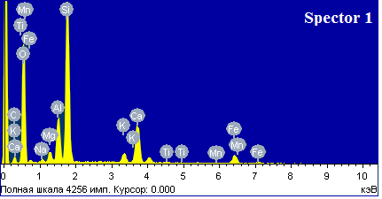
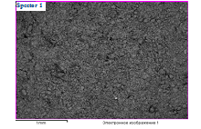
Сурет 1 - Растрлық электронды микроскоп (РЭМ)әдісімен Батыс Қазақстан аймағының сары саздағын зерттеу нәтижелері

2.2 Жылу электр станцияларының ұшпа күлі: құрамы, қасиеттері және керамикалық массаларда қолдану ерекшеліктері

Жылу электр станцияларының (ЖЭС) ұшпа күлі, негізінен қатты қоңыр көмірлі отынды жағу кезінде пайда болатын, жаппай таралған техногендік минералды қалдықтарға жатады. Олардың күлдік үйінділер болып жыл бойы жиналатын көлемі миллиондаған тоннаға жетеді, бұл станцияға жақын аумақтарға жоғары экологиялық зардап тудырады. Оларды утилдеу мақсатында құрылыс материалдары өндірісіне жаратудың ұтымды бағыттарын іздеуді ынталы түрде қолға алу мәселелері туындайды [80-82].
Материалтану тұрғысынан алғанда ұшпа-күлдің аморфты шыны тәрізді фазалы және майда дисперсті алюмосиликатты ұнтақты құрамы керамикалық технологияларда, оның ішінде түйіршікті күйдірілген толтырғыштарды өндірудегі перспективті компоненті бола алады. [83].
Осы зерттеудің нысандары ретінде "Екібастұз-ГРЭС-2" бөлігінің көмірінің ұшпа-күлі пайдаланылды (5-кесте)
Кесте 5- "Екібастұз-ГРЭС-2" ұшпа-күлінің физика-химиялы сипаттамалары

Физика-химиялық сипаттамалары | Атауы
Физика-химиялық сипаттамалары | "Екібастұз-ГРЭС-2"  ұшпа- күлі
Ылғалдылық (W^{rt}),% | 20
Күлділігі (A^{r}),% | 97
Ұшпалығы (Vª), % | 1,9
Кеуектердің жалпы көлемі, см³/г | 0,78
Үйінді тығыздық ρ, г/см³ | 0,8
Сулы рН | 8,40
Адсорбциялық метилоранж бойынша белсенділік, мг/г | 58,00
Адсорбциялық көгілдір метилен бойынша белсенділік,мг/г | 37,50
Адсорбциялық йод белсенділігі, % | 127,0

Ұшпа-күлдің химиялық құрамы отынның бастапқы түрімен, жану режимімен және шаң-газ зиянды шығарындыларын ұстап қалу жүйесімен анықталады. Көп жағдайда күл сілтілі және сілтілі жер оксидтерінің өзгермелі құрамы бар SiO₂–Al₂O₃–Fe₂O₃–CaO жүйесіне жатады [84].
Екібастұз станциясының ГРЭС-2 ұшпа күлінің макро-және микроэлементтік құрамына жүргізілген талдау деректері 6-7-кестелерде келтірілген, онда ұшпа-күлдің негізгі компонентін SiO₂ және Al₂O₃құрайды.

Кесте 6 - ГРЭС-2 ұшпа- күлінің макроэлементтік құрамы

Үлгінің атауы | Пайыздық
Үлгінің атауы | SiO₂ | Al₂O₃ | Fe₂O₃ | CaO | MgO | K₂O | Na₂O | MnO₄ | TiO₂ | P₂O₅ | ППП
Бастапқы шикізат "Ұшпа-күл ГРЭС-2" | 61,04 | 23,78 | 5,82 | 2,78 | 0,79 | 0,59 | 0,36 | <0,04 | 1,01 | 0,37 | 3,04
Ескерту: ППП-қыздыру кезіндегі шығындар
Кесте 7 - ГРЭС-2 ұшпа-күлінің микроэлементтік құрамы
Үлгілер | Sc | P | Mn | Pb | Ti | Zr | As | Ga | W | Cr | Ni | Ge
Үлгілер | г/т | г/т | г/т | г/т | г/т | г/т | г/т | г/т | г/т | г/т | г/т | г/т
Бастапқы шикізат "Ұшпа-күл ГРЭС-2 | 15 | 1500 | 500 | 12 | 400 0 | 200 | <100 | 10 | <5 | 10 | 6 | <1.5

Кесте 8 - ГРЭС-2 күлінің микроэлементтік құрамы

Үлгілер | Bi | Ba | Be | Nb | Mo | Sn | V | Li | Cd | Cu | Yb | Y | Zn | Ag | Co | Sr | B
Үлгілер | г/т | г/т | г/т | г/т | г/т | г/т | г/т | г/т | г/т | г/т | г/т | г/т | г/т | г/т | г/т | г/т | г/т
Бастапқы шикізат "Ұшпа-күл ГРЭС-2" | <2 | 500 | 2,5 | 8 | 5 | 1,5 | 80 | 10 | <5 | 40 | 3 | 30 | 60 | 0,06 | 10 | 300 | <300

Макроэлементтерді талдау нәтижелері көрсеткендей, ұшпа күлінде негізінен кремний диоксиді SiO₂ - 61,04 %-ды, ал алюминий оксидімен Al₂O₃ бірге 84,82% құрайды. Кремний диоксиді мен алюминий тотығының жоғарылауы күлдің алюминосилкат сипатын және оның керамикалық массаларды күйдіру кезінде шыны фазасының және екінші қайтара кристалдық фазалардың түзілуіне әсерлік қабілетін анықтайды [85]. Кальций оксидтері мен сілтілі металдардың болуы құрылымның түзілуінде флюстелу әрекетімен жентектелу температурасының төмендеуіне ықпал етеді [86].
Ұшпа-күлдің минералогиялық құрамы арасында көбірек таралған кварц, муллит, гематит және магнетит кездесетін аморфты шыны тәрізді фаза мен кристалды компоненттердің үйлесімдерінен тұрады [87-90]. Фазалық қатынас термиялық өңдеу кезінде ұшпа күлдің қалыпты реакция түзуіне айтарлықтай әсер етеді.

Кесте 9 - Ұшпа-күлдің негізгі фазалары

Фаза | Химиялық формула | Керамикалық массадағы рөлі
Аморфты фаза | – | Шыны түзілу, жентектелу
Кварц | SiO₂ | Қаңқалық фаза, жылу тұрақтылығы
Муллит | 3Al₂O₃•2SiO₂ | Керамикалық қабыршағының қатаюы
Гематит | Fe₂O₃ | Түс, флюстеушілік әрекеті

Аморфты фазаның жоғары үлесі табиғи алюминий силикаттарымен салыстырғанда күлдің реакцияға түсуінің жылдамдылған қамтамасыз етеді, бұл күлді керамикалық жүйелерде функционалды қоспа ретінде пайдаланудың маңызды факторы болып табылады [91].
Ілеспе ұшпа күл өте майда ұнтақтылығымен және жақсы жетілген меншікті бетімен сипатталады. Күл бөлшектері негізінен газды ағынындағы отынның минералды бөлігін балқыту және тез салқындату процесінде қалыптасатын сфералық пішінде болады (2-сурет)
Күл бөлшектерінің дисперсті және сфералық сипаты:
- керамикалық массалардың реологиялық қасиеттерін жақсартады;
- компоненттердің біркелкі таралуына ықпал етеді;
- қалыптау және күйдіру кезінде құрылымның біркелкілігін арттырады
Алайда, күлдің шамадан тыс дисперстілігі керамикалық массалардың су қажеттілігінің артуына әкелуі мүмкін. Сондықтан масса құрамын және түйіршіктеудің технологиялық режимдерін түзетуіге келтіріп отыру қажеттілігі талап етіледі. [92,93].

Кесте 10 - "Екібастұз-ГРЭС-2" ұшпа күл түйіршіктері өлшемдерін сараптамалау нәтижелері

№ |  | Атауы |  | Dv(10), μm | Dv(50), μm | Dv(90), μm
1 | Ұшпа-күл  "Екібастұз-ГРЭС-2" | 7.83 | 70.4 | 218

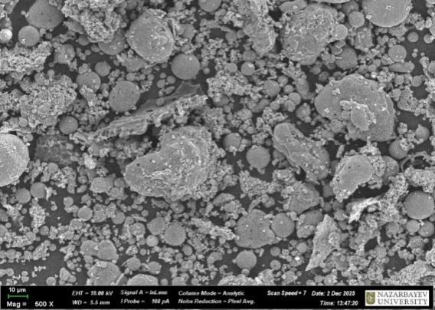 | 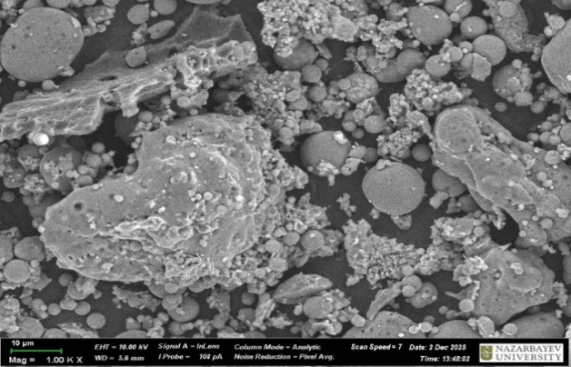
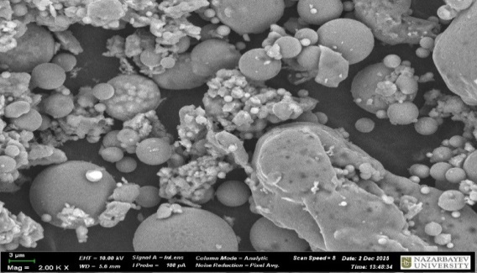 | 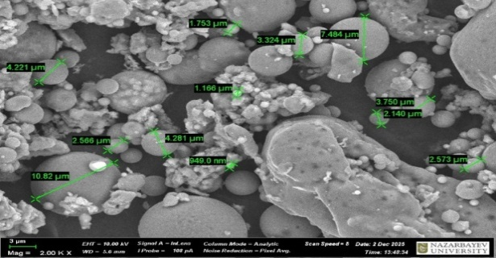
Сурет 2 – "Екібастұз-ГРЭС-2" ұшпа- күлдің микроқұрылымы

Керамикалық массаларды термиялық өңдеу кезінде ұшпа-күл бір уақытта бірнеше функцияларды орындай алады. Біріншіден, күлдің аморфты фазасы диффузия мен жентектелу процестерін жеделдететін сұйық шыны фазасының түзілуіне қатысады [94]. Екіншіден, күл құрамындағы қалдық көмір жанған кезде материалдың кеуекті құрылымын қалыптастыруға ықпал етеді [95].
Зерттеулер көрсеткендей, ұшпа-күлді 10-30% мөлшерінде енгізу керамикалық материалдардың жентектелу температурасын 50-150°C-қа төмендетуге және беріктік сипаттамаларын талапқа сай сақтап микрокеуекті құрылымды қалыптастыруға мүмкіндік береді [96-98].
Сонымен қатар, күлдің оңтайлы құрамынан асып кетуі ашық кеуектіліктің өсуіне және механикалық қасиеттердің нашарлауына әкелуі мүмкін, сол себепті керамикалық массаның құрамы мен күйдіру режимдерін қатаң бақылаудың қажеттілігі талап етіледі.
Түйіршікті керамикалық толтырғыш технологиясында ұшпа-күл негізінен саз шикізатына модифициферлік қоспа ретінде қолданылады. Оны құрамға енгізуден болатын технологиялық процестегі негізгі әсерлері келесідей:
- флюстелуші компоненттері есебінен жентектелу процестерін қарқындату;
- түйіршектің кеуекті құрылымын қалыптастыру;
- толтырғыштың орташа тығыздығының төмендеуі;
- қалдықтарды пайдалану арқылы шикізат базасын молайту [100-102].
Толтырғыштың тұрақты қасиеттеріне қол жеткізу үшін көмір түріне және жану режимдеріне байланысты күл құрамының вариациялығын ескеру қажет. Бұл күлді алдын ала химиялық және фазалық сараптауды және керамикалық массаның құрамын ықтималды түзетуге келтіруді қажет етеді [103].
Осылайша, жылу электр станцияларының ұшпа-күлі технологиялық оңтайландыру, ресурстарды үнемдеу және экологиялық қауіпсіздік мәселелерін бір уақытта шешуге мүмкіндік беретін түйіршікті керамикалық толтырғыштар технологиясының басымды компонентінің бірі болып табылады.

2.3 Керамикалық жүйелерде ТДҚ модифицифирлеуші қоспа ретінде қолданылуы

ТДҚ металлургиялық шойын өндірісінің жанама өнімі болып табылады. Қож балқымасын сумен немесе ауалық температурада тез салқындатудан домналық қож пайда болып, ол шыны тәрізді құрылыммен қалыптасады [104].
Металлургиялық кәсіпорындардың аумақтарында көптеген көлемде жиналып қалатын домна қождарын құрылыс материалдарының, соның ішінде керамикалық толтырғыштардың өндірісіне жарату өзекті шешім болып табылады.
Керамикалық технологияларда түйіршікті домналық қождар жентектелу процестерін күшейтуге, материалдың шыны кристалды матрицасының фазалық түзілуіне және қалыптасуына әсер етуге қабілетті модифицирлеуші және флюстелуші қоспасы ретінде қарастырылады [105-111].
Түйіршікті домна қожының химиялық құрамы шихтаның бастапқы минералды құрамымен және домналық процестің режимдерімен анықталады. Көп жағдайда домналық қождар жоғары мөлшерлі кальций оксиді (CaO–SiO₂–Al₂O₃–MgO) жүйесіне жатады, бұл олардың флюстелуші қасиеттерін айқындайды [112].

Кесте 11- "Qarmet" АҚ-ның ТДҚ химиялық құрамы, мас.%

Компонент | CaO | SiO₂ | Al₂O₃ | MgO | Fe₂O₃ | MnO | K₂O+Na₂O
Құрамы, мас.% | 35–45 | 30–38 | 10–18 | 5–10 | 0,5–2,0 | 0,3–1,0 | ≤1,5

ТДҚ құрамында CaO және MgO-нің көп болуы силикатты фазаларының балқу температурасының төмендеуіне ықпал етіп және керамикалық массаларды күйдіру кезінде сұйық фазаның түзілуін тездетіп, жентектелу процестеріне оң әсер етеді [113].
"Qarmet"АҚ –ның ТДҚ фазалық құрамы және құрылымы тез салқындатудан болған аморфты шыны тәрізді түзіледі (90%-ға дейін). Бұл түйіршікті қождар мен баяу салқындатылған қождардың арасындағы түбегейлі айырмашылықты көрсетеді.
ТДҚ сынамалау әдісі алдыменен рентгенодифрактометриялық талдау үшін СиКа-сәулелі, β-фильтрлі ДРОН–3 автоматтандырылған дифрактометрінде жүргізілді. Дифрактограммаларды түсіру шарттары: U=35 кВ; I=20 мА; түсірілуі- θ-2θ; детекторлығы 2 град/мин. Рентгендік фазалық сараптама жартылай сандық негізде тең өлшенген үлгімен жасанды қоспалар әдісін қолдана отырып, ұнтақ сынамаларының дифрактограммалары бойынша орындалып, кристалдық фазалардың сандық қатынасы анықталды.
Дифрактограммаларды интерпретациялау ICDD картотекасының деректерін пайдалана отырып жүргізілді. PDF2 (PowderDiffractionFile) Release 2022 ұнтақты дифрактометриялық деректер базасы және қоспалардан тазартылған минералдары анықталды. Негізгі фазаларға арналған құрамын есептеу жүргізілді.

Кесте 12- Qarmet" АҚ түйіршікті қож үлгісінің жазықтық аралық арақашықтық-
тары мен фазалық құрамы

Angle | d Value | Gross Intensity
29,05372 | 3,070957 | 99,93422
31,32835 | 2,852979 | 152,3057
44,45966 | 2,036092 | 67,65282
52,04621 | 1,755735 | 101,1553
65,10583 | 1,431576 | 68,91313

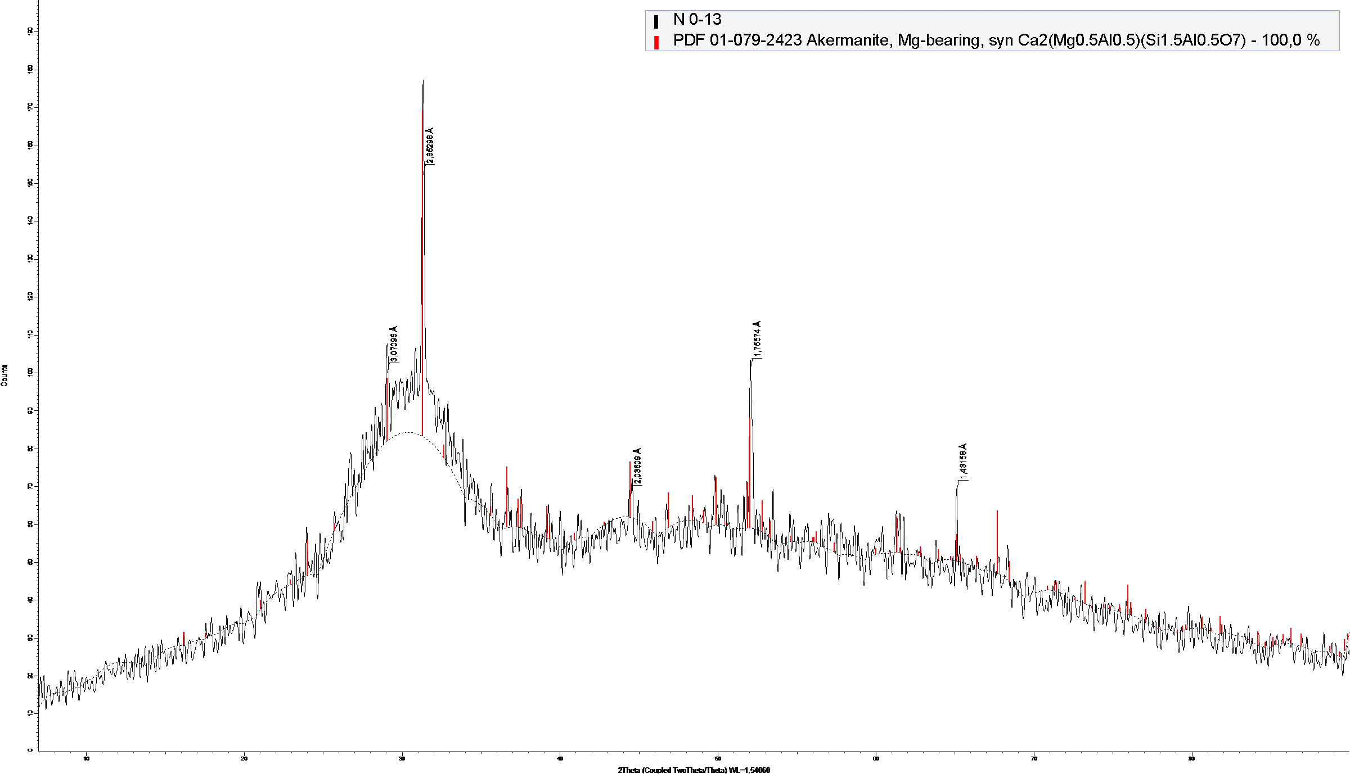
Сурет 3 - "Qarmet" АҚ-ның термиялық өңделмеген ТДҚ үлгісінің дифрактограммасы
Кесте 13 - "Qarmet" АҚ-ның термиялық өңделмеген түйіршіктелген қождың кристалдық фазаларын жартылай сандық талдау нәтижелері

Үлгі № | Формула | Минерал | Концентрация, %
01-079-2423 | Ca₂(Mg _{0,5}Al _{0,5})(Si _{1,5}Al _{0,5} O ₇) | Akermanite,  Mg-bearing, syn | 100 %

Рентгендік-дифрактометриялық сараптама нәтижелері термиялық өңделмеген түйіршікті қождардың кристалдануы төмен екенін көрсетеді. Рентгенді дифрактометрде тек 1-2 дифракциялық рефлекстер көрсетіледі.
Бұл "Qarmet" АҚ-ның түйіршікті қождары негізінен шыны фазадан тұратынын көрсетеді. Мекеменің термиялық өңделген түйіршікті қождың құрамында аз мөлшерде кристалды фазалар - мелилит, акерманит, геленит және перовскит болуы мүмкін [115].
"Qarmet" АҚ-ның термиялық өңделген түйіршікті қожын 950-1000⁰С температура аралығындағы рентгендік фазалық талдауда (4-сурет) волластониттің (d/n) = 3,85; 3,50; 3,30; 2,96; 2,706; 2,55; 2,34; 2,18; 2,02; 1,82; 10-10м), мелилит (d/n=3,06; 2,86; 2,47; 2,30; 1,98; 1,88; 10-10м) және куспидин (d / n=3,30; 3,06; 2,55; 2,30*10-10м) болғанын көрсетеді.

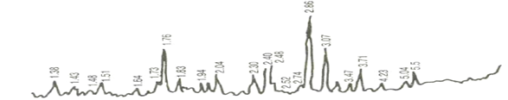
Сурет 4 - "Qarmet" АҚ-ның домналық түйіршікті қожын (ТДҚ) 1000 ^{о}С температурада термоөңдеуден кейін рентгенограммасы.

"Qarmet" АҚ-ның домналық түйіршікті қожының микрофотографиясы 5- суретте көрсетілген.

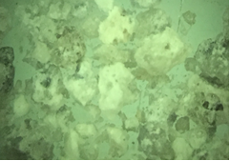 | 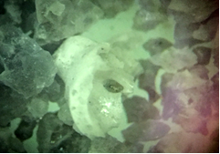

Сурет 5 - Домналық түйіршікті қожының микрофотографиясы (Qarmet" АҚ).
Кесте 14 - Домналық түйіршікті қожының (ТДҚ) негізгі фазалары

Фаза | Химиялық формула | Керамикалық жүйедегі рөлі
Шыны тәрізді фаза | – | Флюстелуі, жентектелуі
Геленит | Ca₂Al₂SiO₇ | Ca₂-силикаттардың түзілуі
Акерманит | Ca₂MgSi₂O₇ | Шыны кристалды матрицаның беріктенуі
Мелилит | (Ca,Na)₂(Al,Mg) (Si₂O₇) | Құрылымының бірқалыптылығы

Аморфты ТДҚ фазасының жоғары үлесі термиялық өңдеу кезінде оның реакциялық әрекетін жылдамдатып, керамикалық материалдардағы фазалық өзгерістерді реттеудің тиімді құрамдас бөлігі ретінде қарастыруға мүмкіндік береді.
Керамикалық массалардың құрамында ТДҚ ("Qarmet"АҚ) енгізу кезінде жентектелу механизмдері өзгереді. Саздың құрамында кальций қож компоненттері, алюминосиликат матрицасымен әрекеттесіп, араласпасыз таза саз жүйелерімен салыстырғанда жентектелудің төмен температурасында құрылымында сұйық фазаның пайда болуына ықпал етеді [91].
Зерттеулер көрсеткендей, саз құрамына 5-20% мөлшерде түйіршікті домна қожын қосудан мынадай мүмкіндіктер жасауға болады:
- жентектелу температурасын 50-200°C төмендетуге;
- керамикалық сынықтардың тығыздалу деңгейін арттыру;
- материалдың механикалық беріктігін арттыру [13-15].
Сонымен қатар, қождың мөлшерінің көбейіп кетуі, сұйық фазаның шамадан тыс түзілуіне және бұйымның деформациясына әкелуі мүмкін, ал мұндай реакциялық құбылыс керемика құрамын және температуралық-уақыттық күйдіру режимдерін оңтайландыруды талап етеді.
Жасалып отырған керамикалық жүйелерде құрамында ТДҚ болуы керамикалық кальций-алюминосиликатты фазаларының түзілуін үдетеді, мысалы, анортит (CaAl₂Si₂O₈) және волластонит (CaSiO₃), олар материалдың беріктік сипаттамалары мен термиялық өңделудің қалыптылығына оң әсер етеді [121].
Аталған фазалармен қосылып шыны кристалды матрицаның қалыптасуы мыналарды қамтамасыз етеді:
- сығылысқа беріктігін арттыру;
- сынғыштықтың төмендеуі;
- керамикалық материалдардың аязға төзімділігін жақсарту.
Аталған тиімділіктер ерекше маңызды, келтірілген көрсеткіштер толтырғыштар тығыздығының төмендеуін болдырып, беріктік қасиетін арттыруды сақтайтын үйлесімділікті көрсете алады.
Түйіршікті керамикалық толтырғыштар технологиясында ТДҚ негізінен саз шикізатына кезекті модифицирлеуші қоспа ретінде қолданылады. Оларды қолданудың негізгі технологиялық ерешеліктер:
- жарамды саздар диапазонын кеңейту;
- күйдірудің энергия сыйымдылығын төмендету;
- түйіршіктер құрылымының тұрақтылығын арттыру;
- дайын толтырғыштың өңдеулік қасиеттерін жақсарту.
Металлургиялық өндірістің ерекшеліктерімен байланысты домна қождарының құрамының вариациялығы (өзгергіштігі) маңызды фактор болып табылады. Бұл ТДҚ-ны алдын ала химиялық және фазалық сараптамалауды және өнімнің тұрақты сапасын қамтамасыз ету үшін керамикалық массаның құрамын түзету арқылы ретке келтіріп отыруды қажет етеді. [19,20].
Осылайша, керамикалық жүйелерде түйіршікті домналық қождар жентектелу және фазалық процестерді зерттеулік талаптарды сақтап отыруға тиімді модифицирлеуші қоспа болып табылады. Осы қасиетттерімен эксплуатациялық сипаттамалары жақсартылған түйіршікті керамикалық толтырғыштарды алуға мүмкіндік береді.

2.4 Керамикалық массалардың құрамы мен шикізат материалдарын дайындау

Керамикалық массалардың құрамын негіздеу және шикізат материалдарын дайындау түйіршікті керамикалық толтырғышты алу технологиясының негізгі этапы болып табылады. Осы кезеңдерде жақсы нығыздалып түйіршіктелген, біркелкі жентектелген және болжамдалған берік құрылым мен эксплуатациялық қасиеттерге сай толтырғышты алу мақсатындағы алдын ала технологиялық желі сұлбасы жоспары қалыптасады.

Шикізатты дұрыс дайындамау немесе компоненттердің ретсіз қатынасы түйіршіктің ақаулығына, қасиеттердің қалыпты болмауына және дайын материалдың сапасының төмендеуіне әкелуі мүмкін.

Диссертациялық жұмыс аясында шикізатты дайындау алдын-ала кептіру, ұнтақтау, керамикалық массаның компоненттерін мөлшерлеу және оларды біркелкі араластыру операцияларымен қамтылды.

Сазды шикізатты дайындау этапында Батыс Қазақстан аймағының сары саздақтары қолданар алдында 3-5%- дан көп емес қалдық ылғалдылыққа дейін алдын ала кептіруден өтті, бұл кейінгі ұнтақтау және мөлшерлеу операцияларының қалыпты болуына септігін тигізеді. Кептірілген шикізат зертханалық және жартылай өнеркәсіптік диірмендерді қолдана отырып, қажетті ірілік модуліне дейін ұсақталды [16].
Керамикалық түйіршіктер құрылымының біртектілігін және жентектелу процестерінің біркелкілігін қамтамасыз ету үшін саз шикізаты келесі түйірлік өлшемдік құрамға жеткізілді:
- 0,63 мм фракциясы-70-80 көп емес %;
- 1,25 мм електегі қалдық -5% - дан аспайды.
Бұл түйірлік өлшем керамикалық массаның жеткілікті илемділігін, техногендік қоспалардың тең бөлініп таралуын және түйіршіктер түзілуінің бір қалыптылығын қамтамасыз етеді [16,17,18].

Ұшпа күлді және түйіршікті домналық қожды дайындау операциясында күлдің өзінің әдетте, майда дисперсті күйінде болуына байланысты көптеген жағдайда қосымша ұнтақтауды қажеттілігі туындамайды. Алайда, агломераттарды (зиянды қоспалар) тазарту және түйір өлшемдік құрамды бір қалыпты ету үшін, тесіктер өлшемі 0,63–1,25 мм електер арқылы күл елеуден өткізілді [19].
Технологиялық желінің келесі этапында түйіршікті домна қожы керамикалық құрамға араластырар алдында кептіріліп, МШЛ-1П маркалы зертханалық шар диірменінде майда дисперсті күйге дейін ұнтақталды (Сурет 6).

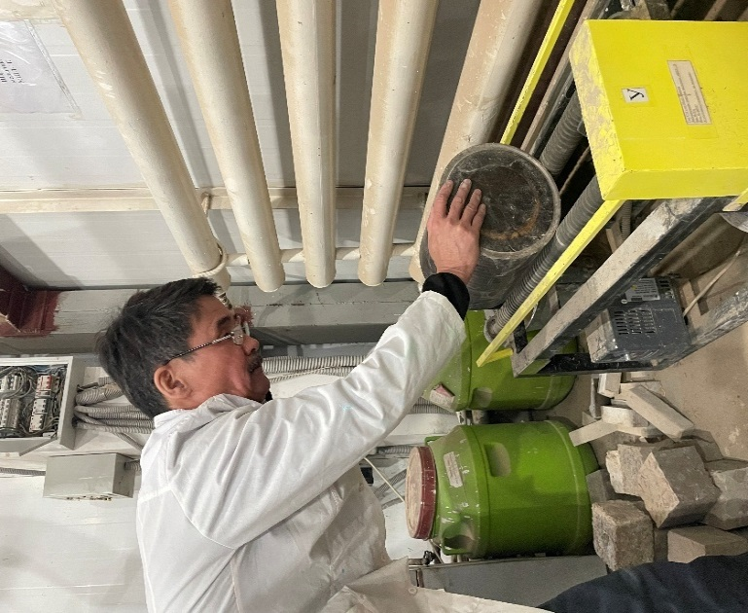 | 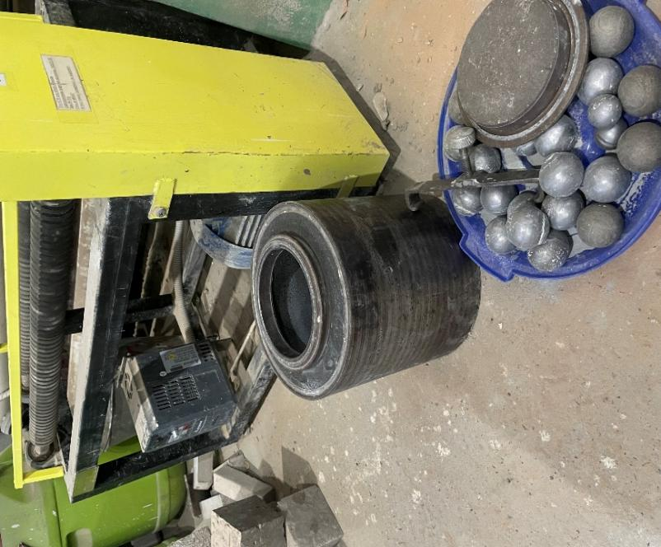
Сурет 6 - МШЛ–1П маркалы зертханалық шар диірменіндегі шикізатты ұнтақтау процесінің фрагменттері

Толтырғыштар құрамына қажетті көлемін көбейту мақсатында домна қожы өнімділгі жоғары жартылай өнеркәсіптік шар диірменінде ұнтақтау процесінен өткізілді (сурет 7).
Қождың ұсынылған түйірлі өлшемдік құрамы:
- 0,63 мм фракциясы-80-85% -дан көп емес;
- 1,25 мм електегі қалдық 3-5% - дан аспайды.

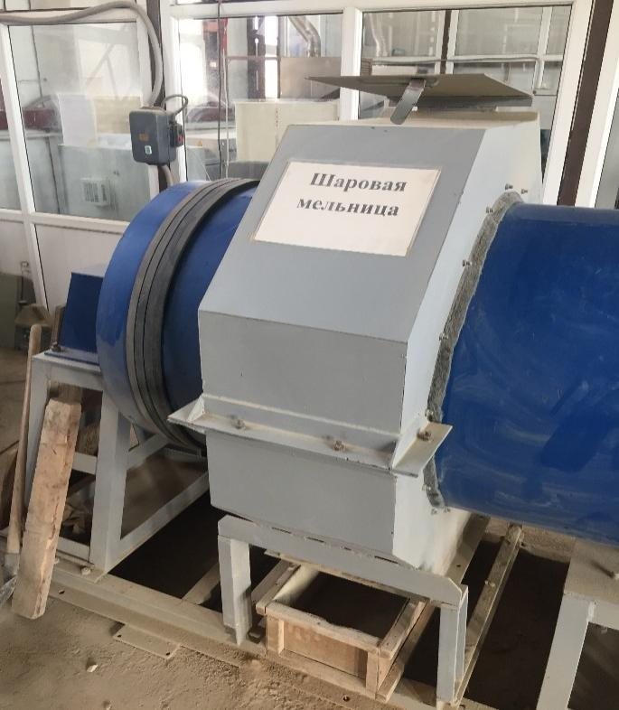 | 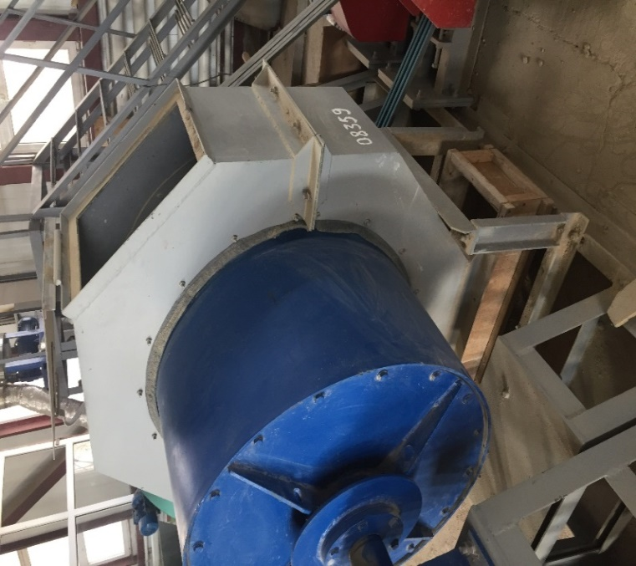
Сурет 7 - Жартылай өнеркәсіптік шар диірмені

Ұнтақтаудың бұл дәрежесі қождың жентектелу және фазалық түзілу процестеріне белсенді қатысуын, сондай-ақ құрамында кальций бар компоненттердің түйіршіктер көлемінде біркелкі таралуын қамтамасыз етеді.

Компоненттерді мөлшерлеу және араластыру операциясында керамикалық масса компоненттерін мөлшерлеу салмақтың аз кемдік қателігі ±0,1%-дан аспайтын зертханалық таразыларды пайдалана отырып, жүзеге асырылды. Құрамының біртектілігін қамтамасыз ету үшін ұнтақты компоненттерді құрғақтай алдын-ала араластыруы қолданылды, содан кейін түйіршіктер жасалынуға жарамды масса алу үшін судың есептелген мөлшері енгізілді [18-20].
Түйіршіктеу кезінде керамикалық массаның ылғалдылығы саз шикізатының илемділігіне және қоспалардың дисперстілігіне байланысты 18-25% аралығында ұсталынды. Араластыру түйірлерсіз және бір қалыпты түйіршіктердің түзілуінің міндетті шарты болып есептелетін, ылғалдылығы көбейіп кетпейтін біртекті масса алынғанға дейін жүзеге асырылды [20].
Әдеби деректерді талдау және алдын ала эксперименттік зерттеулер негізінде матрица ретінде саз шикізатын және жентектелу және кеуек түзілу процестерінің модификаторлары ретінде техногендік минералды қоспаларды қамтитын керамикалық массалардың негізгі құрамдары құрылды.

Кесте 15 - Керамикалық массалардағы компоненттердің диапазоны, мас.%

Компоненттер | Минималды құрамда | Максималды құрамда
Сазды шикізат | 70 | 90
ЖЭС ұшпа күлі | 10 | 30
Түйіршіктелген домна қожы | 10 | 30
Көрсетілген диапазондар түйіршікті керамикалық толтырғыштың тығыздығын, беріктігін және кеуекті құрылымын оңтайландыру мақсатында керамикалық массаның құрамын кең ауқымда өзгертуге мүмкіндік береді.
Композицияның материалдың қасиеттеріне әсерін егжей-тегжейлі талдау үшін жұмыста 16-кестеде келтірілген эксперименттік жобалық құрамы қолданылды.

Кесте 16 - Түйіршікті керамикалық толтырғышты алу үшін керамикалық массалардың зерттелетін құрамы

Құрам № | Саз, % | Ұшпа-күл, % | Түйіршіктелген қож, %
1 | 90 | 10 | –
2 | 80 | 20
3 | 70 | 30
4 | 90 | - | 10
5 | 80 | - | 20
6 | 70 | - | 30

Керамикалық массалардағы компоненттердің диапазоны келтірілгеннен кейін жұмыс желісі түйіршіктеу және күйдіру этапымен жалғастырылды. Араластырып, ылғалдандырғаннан кейін керамикалық масса ылғалдың біркелкі таралуы және реологиялық қасиеттерінің қалыпты болуын сақтау үшін 12-24 сағат бойы бұқтырылды. Бұл операция "шикі" түйіршіктердің беріктігін арттыруға және тасымалдау және кептіру кезінде олардың бұзылуға бейімділігін төмендетуге мүмкіндік береді [14].
Дайындалған массаны түйірлеу Т-100 маркалы жартылай өнеркәсіптік табақша тәрізді жабдығының көмегімен жасалынды (Сурет - 7), түйіршіктелген шикі өнімдері фракциялық құрамның жоспарланған өлшемдеріне келтірілді (5-10; 10-20; 20-40 мм), алынған түйіршіктер RSR120/1000/13 маркалы айналмалы пеште бір мезетте кептіріліп, ары қарай күйдіру процесіне жалғастырылды. Алынған параметрлері диссертациялық жұмыстың келесі бөлімдерінде қарастырылды.

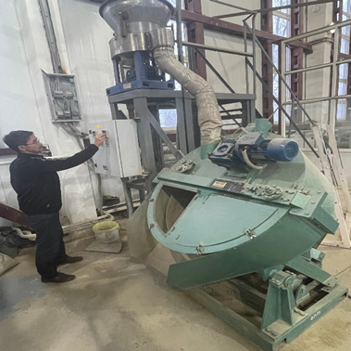 | 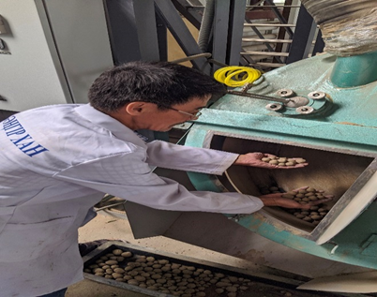
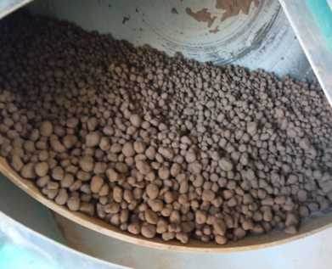 | 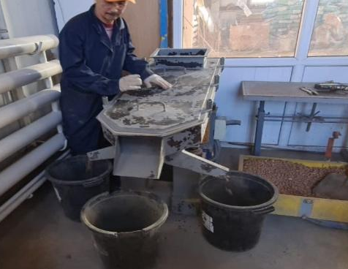
Сурет 8 - Т–100 маркалы жартылай өнеркәсіптік табақша түйіршіктеу жабдығы

Түйіршіктерді күйдіру RSR120/1000/13 (Германия), маркалы айналмалы пештерде 950, 1000, 1100⁰С температурада жүргізілді (сурет-8).

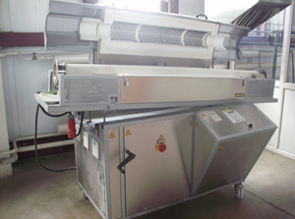 | 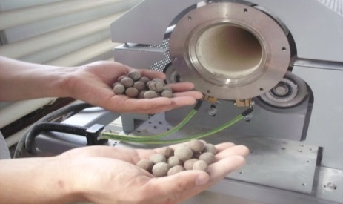
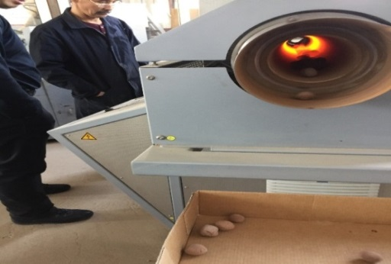 | 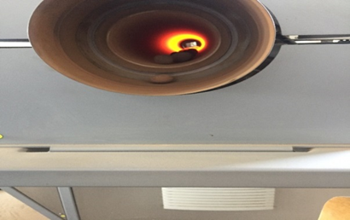
Сурет 9 - RSR120/1000/13 (Германия) маркалы айналмалы пешіне шикі түйіршіктерді жүктеу және күйдіру фрагменттері
2.5 Эксперименттік зерттеу әдістері

Диссертациялық жұмыста сенімді және жасалынған нәтижелерге қол жеткізу үшін шикізат материалдары мен түйіршікті керамикалық толтырғыштың химиялық-минералогиялық, құрылымдық, физика-механикалық және жылу-физикалық сипаттамаларын жан-жақты бағалауды қамтамасыз ететін қосымша эксперименттік әдістер кешені қолданылды. Зерттеу әдістерін таңдау қолданыстағы стандарттардың талаптарына және керамикалық материалтанудың заманауи тәжірибесінің ұсыныстарына негізделіп алынды [13, 16, 17].
Негізгі шикізат ретінде Батыс Қазақстан аймағының кен орнының сазы таңдалды, ал модификациферлеуші компоненттер ретінде "Qarmet" АҚ түйіршіктелген қождары және Екібастұз ГРЭС -2 ұшпа-күлі таңдалды.
Саз сынамалары тікелей карьерден алынды, ал күл-Екібастұз ГРЭС-2 ұшпа –күлі қалдықтарды сақтауға арналған үйінділерден алынды
Саз үлгілерін, сынама көлемін іріктеу және олардың қасиеттерін зертханалық жағдайда анықтау кезінде нормативтік құжат ретінде МемСТ 5180, МемСТ 12248, МемСТ 12536, МемСТ 22733, МемСТ 23161, МемСТ 23740, МемСТ 24143, МемСТ 26263, МемСТ 30416 қабылданды.
Екібастұз ГРЭС-нің ЖЭО күлінің үлгілерін іріктеу кезінде сынамалардың көлемі және олардың қасиеттерін зертханалық жағдайда анықтау кезінде нормативтік құжат ретінде МемСТ 25818-91 «Бетондарға арналған жылу электр станцияларының ұшпа-күлі» Техникалық шарттар».
ЖЭО күлі және саз сынамаларын жеткізгеннен кейін олар жентектелген микрокеуекті түйіршікті керамикалық толтырғышты алу үшін олардың жарамдылығын одан әрі анықтау мақсатында, физика- механикалық қасиеттерін және химиялық-минералогиялық құрамын тиянақтау бойынша зерттеулік жұмыстар орындалды.
Рентгендік фазалық талдау (РФ) 8⁰-64⁰ бұрыштар аралығындағы СиКа-сәулеленуі бар ДРОН-3 дифрактометрінде жүргізілді. Әдістің сезімталдығы 1-ден 2% - ға дейін. 0,315 електен өткен саз ұнтақтары рентгендік фазалық талдауға ұшырады.
Зерттелетін шикізат компоненттерінің химиялық-минералогиялық құрамын анықтау энергия-дисперсиялық микроанализ жүйесі бар JSM-6390LV сканерлеу (СЭМ) және растрлық электронды микроскопында, X'Pert PRO MPD рентгендік дифрактометрінде, ICP-MS Agilent 7500cx(фирма JEOL, Жапония) индуктивті байланысқан плазмалық масс-спектрометрде жүргізілді.
Рентгендік фазалық сараптамалау бастапқы шикізаттың минералды және фазалық құрамын анықтау үшін (саз, күл, түйіршікті домна қождары), сондай-ақ түйіршікті керамикалық толтырғышты күйдіру процесінде пайда болатын фазаларды анықтау үшін қолданылды.
Зерттеулер 63 мкм-ден аз бөлшектердің мөлшеріне дейін ұнтақтау арқылы дайындалған ұнтақ үлгілерінде жүргізілді. Дифрактограммалар 2θ=10-70° бұрыштар диапазонында 0,02° қадаммен және кері шағылысудың жеткілікті қарқындылығын қамтамасыз ететін сигналдың жинақталу уақытымен жазылды.
Фазалық сәйкестендіру дифракциялық стандарттардың халықаралық дерекқорларын қолдану арқылы жүзеге асырылды
РФА-ны қолдану мындай мүмкіндіктер берді:
- шикізат компоненттерінің бастапқы минералды құрамын жасауға;
- дегидроксилдену және аморфты фазаның түзілу процестерін анықтау;
- күйдіру кезінде пайда болатын кристалдық фазаларды (муллит, анортит, волластонит және т. б.) анықтауға;
- ұшпа-күл мен домна қожының керамикалық жүйеде фазалық түзілуге әсерін бағалау.
СЭМ зерттеулері мүмкіндік берді:
- ұшпа-күл ұсақтары мен ұнтақталған домна қождарының пішіні мен мөлшерін бағалауға;
- кеуектердің мөлшері бойынша таралуын және олардың байланыс сипатын талдау (ашық - жабық кеуектілік);
- түйіршікті толтырғыштың шыны кристалды матрицасының ерекшеліктерін анықтау;
- фазалар арасындағы байланыс аймақтарының сипатын орнатыңыз [6-8]. Кейбір жағдайларда құрылымның жекелеген учаскелерінің жергілікті химиялық құрамын сапалы бағалау үшін энергия дисперсиялық микроанализ (EDS) қолданылды
Түйіршікті керамикалық толтырғыштың физикалық-механикалық сипаттамалары кеуекті бейорганикалық толтырғыштар үшін қолданыстағы стандарттардың талаптарына сәйкес анықталды.
Жұмыс барысында анықталды:
- түйіршіктердің орташа және үйінді тығыздығы;
- жеке түйіршіктер мен үйінді қабатын сығу кезіндегі беріктік;
- су сіңіргіштік;
- аязға төзімділік(мұздату–еріту циклдары).
Сынақтар әртүрлі партиялардан алынған үлгілер сериясында жүргізілді, бұл нәтижелердің өкілдігін қамтамасыз етті. Алынған мәліметтер құрамы мен күйдіру режимдері толтырғыштың пайдалану қасиеттеріне әсерін бағалау үшін пайдаланылды [112].
Түйіршікті керамикалық толтырғыштың термофизикалық қасиеттері жылу өткізгіштік коэффициентінің көрсеткіші бойынша бағаланды. Өлшеу көлемді толтырғыштан қалыптасқан үлгілерде, жылу тасымалдаудың стационарлық және квазистационарлық жағдайында жүргізілді.
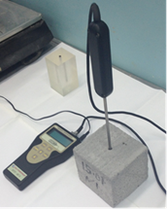 | 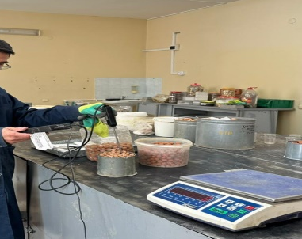
Сурет 10 - Үлгілердің жылу өткізгіштік қасиеттерін анықтау аспабы-
ИТП-МГ-4 «ЗОНД»

Жылу өткізгіштігін анықтау негізінде орындалды:
- құрылымдық-жылу оқшаулағыш бетондарда алынған толтырғыштың тиімділігін бағалау;
- кеуектілік, тығыздық және жылу-физикалық сипаттамалар арасында байланыс орнату;
- материалды энергияны үнемдейтін құрылыс конструкцияларында қолданудың орындылығын негіздеу [113].
Эксперименттік нәтижелер математикалық статистика әдістерін қолдану арқылы өңделді. Әрбір сынақ сериясы үшін үш түрлі нәтижелері бойынша жүргізілді, олардың орташа мәндері есептелді.
Статистикалық мәндерді өңдеу мыналарды қамтыды:
- нәтижелердің қайталануын бағалау;
- материалдың қасиеттеріне жеке факторлардың (құрамы, күйдіру температурасы) әсерін талдау;
- "композиция-құрылым-қасиеттер" тәуелділіктерінің графикалық интерпретациясы.
Статистикалық әдістерді қолдану қорытындылардың дұрыстығын және белгіленген заңдылықтардың негізділгін арттыруға мүмкіндік берді [114].
Эксперименттік зерттеулердің қолданылған әдістерінің жиынтығы шикізат пен түйіршікті керамикалық толтырғыштың қасиеттерін жан-жақты және объективті талдауды қамтамасыз етті, сонымен қатар диссертацияда ұсынылған технологиялық шешімдерді негіздеуге мүмкіндік берді.

3 КЕРАМИКАЛЫҚ ТОЛТЫРҒЫШТЫҢ ҚҰРЫЛЫМЫ МЕН ҚАСИЕТТЕРІН ҚАЛЫПТАСТЫРУ ЗАҢДЫЛЫҚТАРЫ

3.1 Керамикалық масса құрамының түйіршіктелген керамикалық толтырғыштың құрылымының түзілуі процесіне әсері

Осы бөлімде жылу электр станциялары мен түйіршіктелген домналық қождардың ілеспе-ұшпа күлдерін пайдалана отырып, Батыс Қазақстан аймағының сазды жыныстары негізінде түйіршіктелген керамикалық толтырғыштың құрылымын қалыптастыру процестеріне керамикалық масса құрамының әсерін зерттеуге бағытталған эксперименттік зерттеулердің нәтижелері ұсынылған. Бұл бағытта негізгі назар, керамикалық жүйе компоненттерінің арақатынасына байланысты құрылымдылық заңдылықтарын сараптамасы мен түйіршіктер құрамындағы кеуектіліктің пайда болуына және физикалық-механикалық қасиеттердің өзгеруіне аударылды.
2 - тарауда көрсетілгендей, сазды шикізат керамикалық қабықтанудың қалыптасуын және базалық алюмосиликат құрылымын қамтамасыз ететін матрицалық компонент рөлін атқарады, ал ілеспе-ұшпа күл пен түйіршіктелген домналық қож жентектеу, кеуек және фаза түзілу процестеріне әсер ететін функционалдық қоспалар ретінде әрекет етеді. Сол себепті, эксперименттік кезеңнің негізгі міндеттерінің бірі зерттелетін керамикалық массада техногендік компоненттер құрамының оңтайлы диапазондарын нақтылап қою болып табылады.
Эксперименттік зерттеулер керамикалық массаның құрамы түйіршіктеу процесіне және қалыптасатын түйіршіктердің сапасына елеулі әсер ететінін көрсетті. Масса құрамында сазды шикізат 60% -дан төмен болған жағдайда араласпаның бірігуінің нашарлауы және «шикі» түйіршіктердің беріктігінің төмендеуі байқалды, осыдан кептіру және тасымалдау кездерінде толтырғыштардың жарылып немесе үгіліп кетуіне соқтырды. Кезекті сәтте сазды жыныс үлесiн 85%-дан арттыру түйiршiктер тығыздығының өсуiне және күйдiрiлгеннен кейiн олардың кеуектiлiгiнiң төмендеуiне алып келдi.
Керамикалық масса құрамына 10-30% мөлшеріндегі ұшпа-күлді енгізу, оның майда дисперстілігінің және күл түйірлерінің сферикалық сипаттамасының артықшылғымен түйірлер жасалудың жақсаруына әсер етіп, ылғалдың тең бөлінуін, масса арасында түйірлердің ішкі үйкелісін төмендеуін қамтамасыз етті.Түйіршіктеудің оңтайлы жағдайларына ұшпа-күлдің құрамы 15-25% шегінде қол жеткізілді, бұл ретте беті тегіс және механикалық әсерлерге төзімділігі жоғары дұрыс сфералық пішіндегі түйіршіктер қалыптасты.
Түйіршіктелген домналық қождың 5-15% мөлшерінде қосылуы түйіршіктеу процесіне теріс әсер еткен жоқ, алайда оның құрамы 20% -дан жоғары болған кезде массаның илемділгінің төмендеуі және ақаулы түйіршіктер үлесінің ұлғаюы байқалды. Бұл қож компонентінің қаттылығының артуына және илемді саз фазасының үлесінің төмендеуіне байланысты.
Зерттелетін керамикалық жүйелерде күйдіру температурасына байланысты түйіршіктелген керамикалық толтырғыш тығыздығының өзгеру заңдылықтарын анықтау 950-1100°C температуралар аралығында үш базалық жүйеде жүргізілді:
1 Жүйе 1 - қоспасыз таза саз;
2 Жүйе 2- ұшпа күл + саздақ;
3 Жүйе 3- түйіршіктелген домналық қож-саздақ.
Мұндай тәсіл кеуек түзетін және флюстеуші компоненттердің әсерін бөлектеп бағалауға және тиімділіктерінің өзара қабаттасып кетпеуіне мүмкіндік берді.
Үлгілердің орташа тығыздығына қоспалардың әсері бойынша жүргізілген зерттеу нәтижелері 11 және 13-суретте ұсынылған.

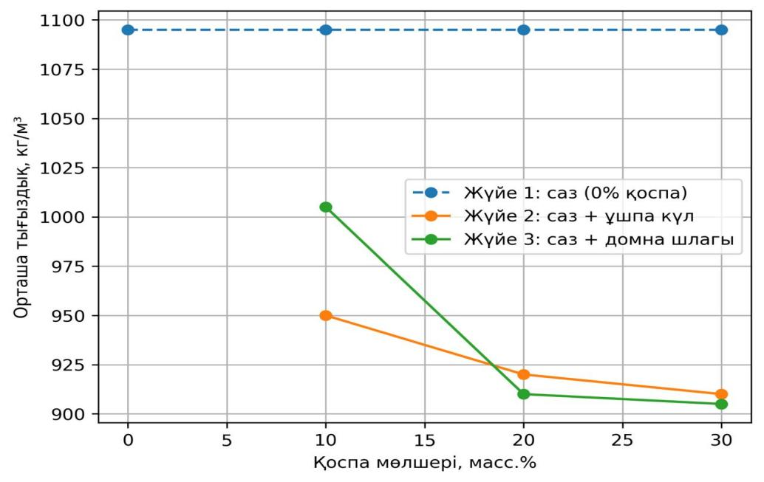
Сурет 11 - Қоспалардың 950°C температурада күйдірудегі орташа тығыздығына әсері

Базалық құрамы 1095 кг/м³ (950°C), 1100 кг/м ³(1000°C) және 1010 кг/м³ (1100 °C) орташа тығыздығымен сипатталады.
950°C -ден 1000°C-ге ауысу кезіндегі тығыздықтың артуы диффузиялық және сұйық фазалық механизмдерді қарқындату арқылы жентектеу процестерінің өсуіне және керамикалық қабықтанудың ішінара тығыздалуына сәйкес келеді. Сазды керамикалық жүйеде 950-1000°C аралығындағы температураның өсуі, тығыз кеуекті аралықтардың қалыптасуына және ашық капиллярлық кеуектілік үлесінің төмендеуіне әкелетін құбылыс.
Тығыздықтың 1100°C температурада өзгеруі құрылымдық қайта қалыптасудың анағұрлым қарқынды процестеріне көшуді көрсетеді: жоғары температурада белсенді жентектелуі есебінен тығыздалу, сондай-ақ табиғи сазды шикізат пен техногендік жүйеде бірнеше рет кеуектердің ұлғаюы немесе қайта бөлінуі байқалды (саз және газ бөлетін компоненттердің құрамына байланысты).
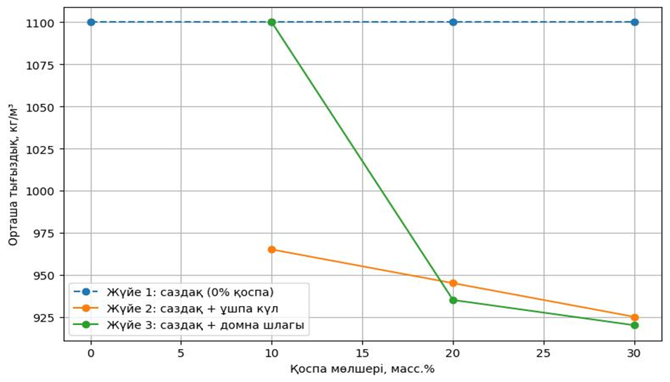
Сурет 12- Қоспалардың 1000°C температурада күйдірудегі орташа тығыздығына әсері

Ұшпа-күлді енгізу мөлшерлеу (10-30%) мен күйдіру температурасының барлық интервалдарында орташа тығыздықтың тұрақты төмендеуімен көрсетіледі: 950°C-та 950→920→ 910 кг/м³; 1000°C-та 965→945→925 кг/м³; 1100°C-та 935→905→890 кг/м³.
Бұл тенденция көбінесе кеуектіліктің өсуімен түсіндіріледі: қалдық көміртектің жанып кетуі және газ бөлінуі, сондай-ақ құрылымның қалыптасуына күлдің аморфты шыны фазасының әсері жетілген микрокеуектіліктің пайда болуына және көлемдік тығыздықтың төмендеуіне алып келеді. Кеуектіліктің түзілуіне механизм және ұшпа-күлді қосу кезіндегі тығыздықтың төмендеуі керамикалық бұйымдарды зерттеуде тиімді компонент ретінде бірнеше рет нақтыланған.
Күйдіру температурасының көтерілуі кезінде (1100°C дейін) тығыздықтың төмендеуді жалғастырылады, бұл таңдалған күл мөлшері негізінде жентектелетін кеуекті муллит (алюмосиликат) жүйелерінің қалыптасуы көрсеткіштерімен сәйкестелетін күлді жүйедегі кеуек түзу процестерінің үстемдігі қосымша айтылады [3,4].
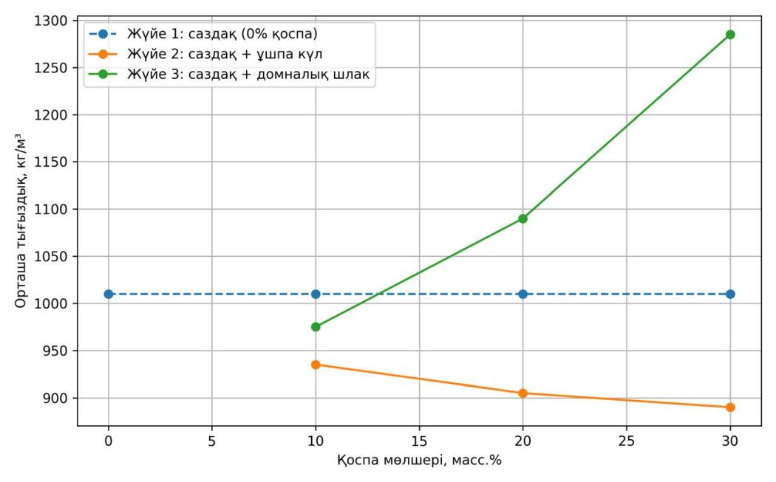
Сурет 13- Қоспалардың 1100°C күйдіру температурасында орташа тығыздығына әсері
Домналық қож араластырылған құрамдарда тығыздықтың өзгеруінің температуралық-тәуелділік заңдылығы анықталды: 950°C-да тығыздық төмендейді (1005 → 910 → 905 кг/м³ үлесі 10-30% кезінде), 1000°C-да мөлшерлеу азайғанда (10%) тығыздалу тиімділігі байқалады (1100 кг/м ³ ≈ базалық құрам), одан әрі тығыздық төмендейді (935-920 кг/м ³), 1100°C-да қож үлесі 20-30% болғанда (1090-1285 кг/м³) тығыздықтың күрт өсуі байқалады.
Мұндай құбылыстар басымды механизмдердің ауысып отыруын көрсетеді: орташа температурада (950°C≈) қож сұйық фазаны қайта бөлу және жүйеден газдың бөлінуі арқылы кеуекті құрылымның қалыптасуына ықпал етуі мүмкін, алайда 1100°C кезінде домналық қождың флюстеу әсері (шыны фазасының және CaO-MgO компоненттерінің жоғары үлесі) сұйық фазалық жентектелуін күшейтеді, шөгуді ұлғайтады және шамадан тыс мөлшерленуі қайта жентектелумен құрылымның тығыздалуына әкеледі.
Осындай тиімділік - жоғары температурада керамикалық жүйелерде түйіршіктелген домналық қождың үлесін ұлғайту кезінде тығыздықтың өсуі мен кеуектіліктің төмендеуі - әдеттегідей болып табылады, бұндай жағдай қож-сазды жүйеде және керамикалық композиттер бойынша зерттеулерде егжей-тегжейлі сипатталған.
Үш жүйені салыстырып қарау ұшпа-күлдің тұрақты кеуек түзілуге рөл атқаратынын көрсетеді (мөлшерінің өсуі, тығыздық төмендеуі), ал түйіршіктелген домналық қож жоғары температурада көбінесе флюстеу және тығыздау әсерін көрсетеді, сұйық фазаның артуы кезінде тығыздықтың өсуіне ықпал етеді.
Алынған эксперименттік заңдылықтар қазіргі заманғы әдебиеттік ізденістердің белгілі деректерімен сәйкестеледі және түйіршіктелген керамикалық толтырғыштың құрылымына техногендік қоспалардың әсерін бөлек бағалауға таңдалған тәсілдің дұрыстығын бекемдейді [1-6].
Зерттелетін керамикалық жүйелерде күйдіру температурасына байланысты түйіршіктелген керамикалық толтырғыштың сығылысқа беріктік, су сіңіру, аязға төзімділігінің өзгеру заңдылықтары бойынша жүргізілген зерттеу нәтижелері 14 - 22 суреттерде келтірілді.
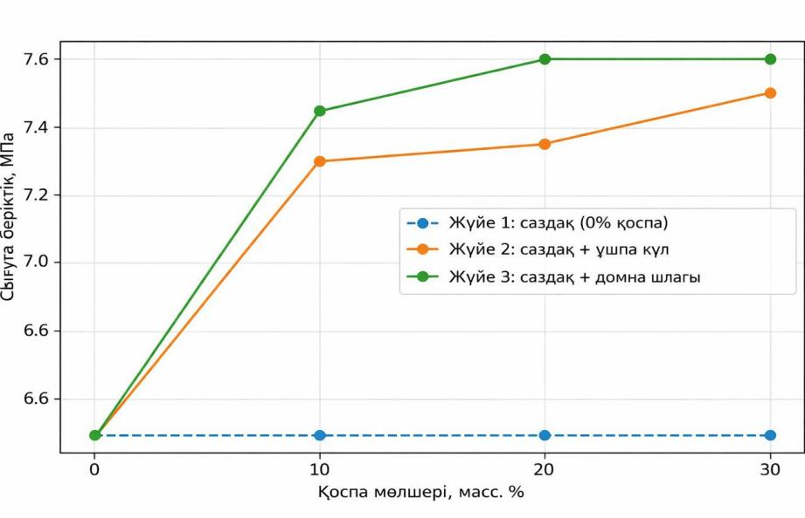
Сурет 14 - Қоспалардың 950°C күйдіру температурасында сығылысқа беріктігіне әсері
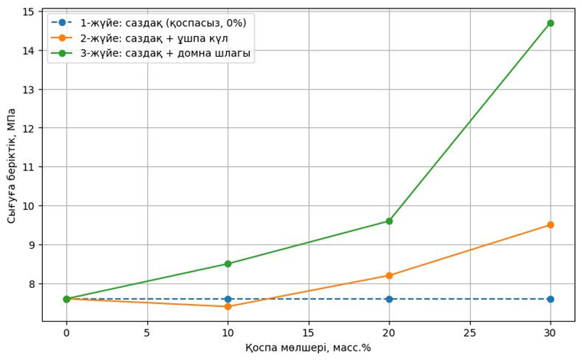
Сурет 15 - Қоспалардың 1000°C температурада сығылысқа беріктігіне әсері

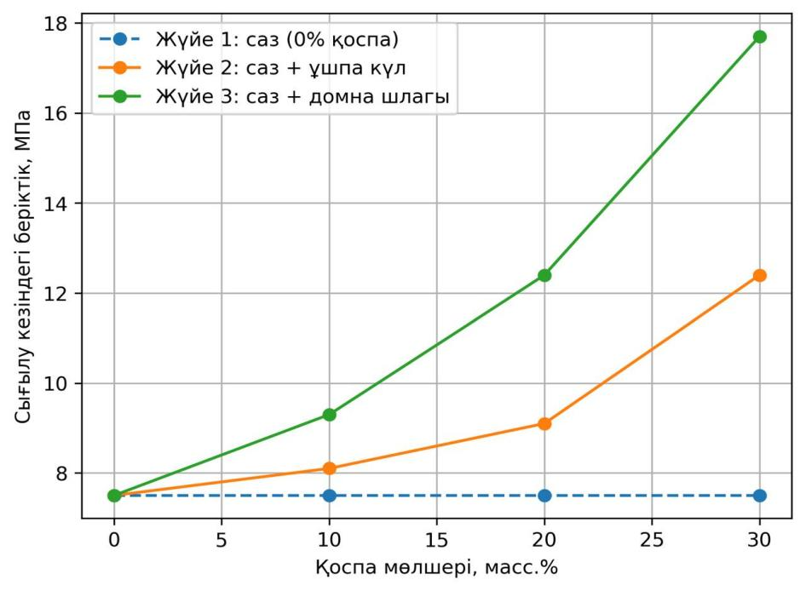
Сурет 16- Қоспалардың 1100 °C температурада сығылысқа беріктігіне әсері

Бақылаулық құрам (Жүйе-1) 950-1000 °C күйдіру диапазонында шамамен 5,5-5,6 МПа және 1100°C кезінде 7,5 МПа беріктігін көрсетеді. Ұшпа-күлді енгізу (Жүйе-2) 1000°C-де беріктіктің айтарлықтай өсуіне әкеледі, ал 1100°C-де күлдің 30% -үлесінде 12,4 МПа-ға дейінгі мәндерге жетеді
Мұндай тиімділікті әдетте жылдам реакция түзілетін шыны фазасының және температураның көтерілуі кезінде муллит/алюмосиликатты фазалардың пайда болуы есебінен жентектелудің қарқындылығымен байланыстырады.
Айқын мықты беріктену 3-жүйеде (домналық қож) байқалады. 1000°C кезінде беріктіктің өсуі 14,63 МПа (қож 30%), ал 1100 °C кезінде 17,7 МПа жетеді
Бұл домналық қождардың флюстік әсері жөніндегі әдебиеттік шолу деректерге сәйкес келеді: құрамында CaO-SiO₂-Al₂O₃ бар шынылық фазалар үлесінің ұлғаюы балқыманың тұтқырлығын төмендетеді, бөлшектер арасында түйіршіктер қаңқасының тығыздалуына әкеледі, бұл сығылысқа беріктікті арттырады. Тұтастай алғанда, алынған «температура ↑ → жентектелу дәрежесі ↑ → беріктігі ↑» заңдылығы жасанды толтырғыштар мен күл мен қождан жасалған керамикалық композиттерге тән болып табылады.
Су сіңіргіштігі көрсеткіштерінің өзгеруінің заңдылықтары.

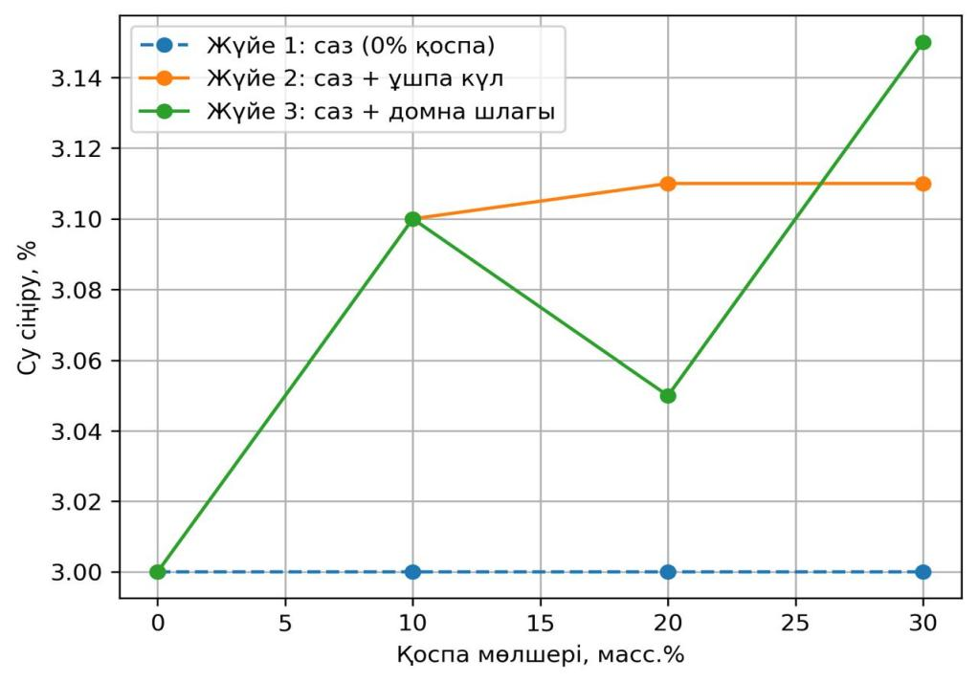
Сурет 17- Қоспалардың 950°C күйдіру температурасында су сіңіргіштігіне әсері
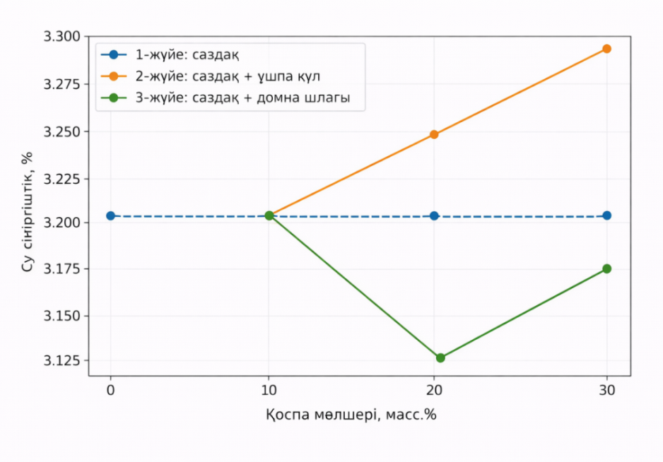
Сурет 18 - Қоспалардың 1000°C күйдіру температурасында су сіңіргіштігіне әсері
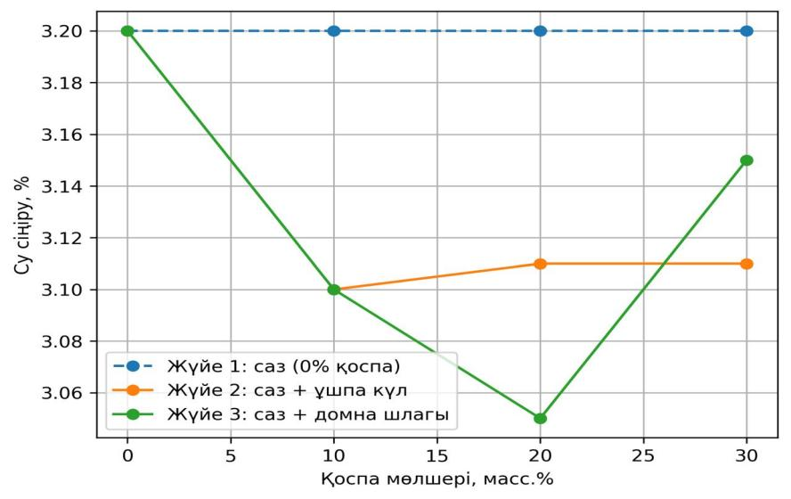
Сурет 19 - Қоспалардың 1100°C күйдіру температурасында су сіңіргіштігіне әсері
Құрамдардың барлық диапазонында су сіңіру 3,0-3,3% деңгейінде, жекелеген режимдерде (ұшпа-күл -1000°C) су сіңірудің аздаған өсуі жетілген кеуектік құрылымды қалыптастыру кезінде ашық кеуектілік үлесінің ұлғаюын көрсетуі мүмкін, ал неғұрлым жоғары күйдіру кезінде (1100°C) немесе флюстеуші компоненттер (қож) болған кезде ашық ұяшықтардың бір бөлігі жабық күйге өтуіне шыны фазамен «жабылуы» мүмкін. Су сіңірудің кеуектілік типімен (ашық/жабық) және жентектеу параметрлерімен байланысы жасанды толтырғыштар үшін жалпы қабылданған болып табылады және техногендік материалдардан жасалған синтетикалық толтырғыштарды зерттеу нәтижелерімен жақсы үйлесімділік табады [114].
Аязға төзімділіктің өзгеруінің заңдылықтары.

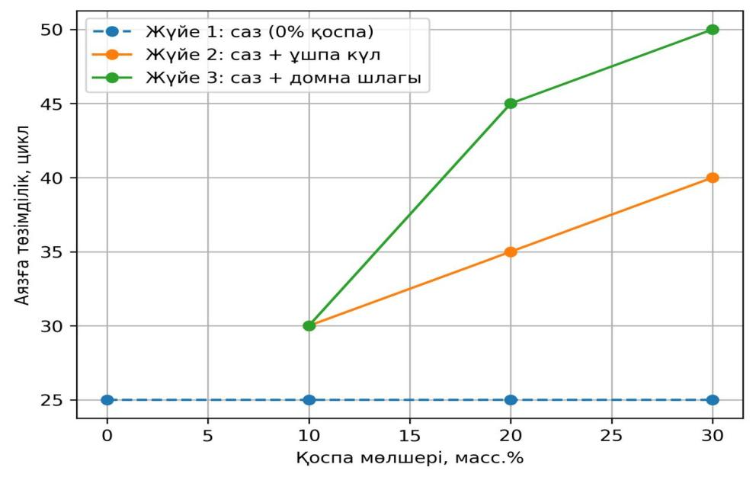
Сурет 20 - Қоспалардың 950°C күйдіру температурасында аязға төзімділгіне әсері

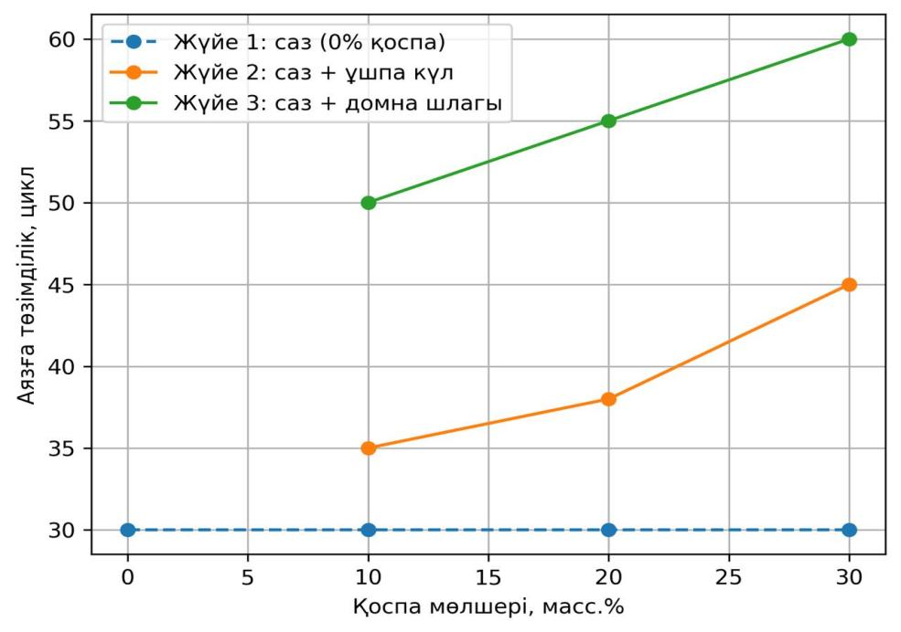
Сурет 21 - Қоспалардың 1000°C күйдіру температурасында аязға төзімділгіне әсері

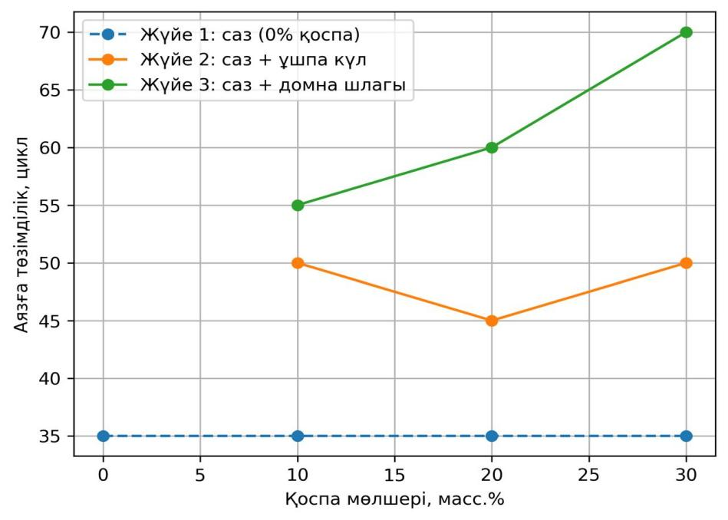
Сурет 22 - Қоспалардың 1100°C күйдіру температурасында аязға төзімділгіне әсері

Эксперименттік зерттеу нәтижелері көрсеткендей, күйдіру температурасы көтерілген кезде аязға төзімділік артады және қоспаның түріне байланысты болады. Бұл кеуекті толтырғыштардың аязға төзімділігі тек қана су сіңірумен ғана емес, ең алдымен кеуектердің құрылымымен (жабық/резервті кеуектердің үлесі), өткізгіштігімен және кеуек аралық жентектелу дәрежесімен анықталады.
Бақылаулық құрам 950-ден 1100°C температурада аязға төзімділіктің өсуін көрсетеді (25→30→35 цикл). Температураның жоғарылауы саз жүйесінің жентектелу дәрежесін жоғарылатады, бұл су өткізгіштігін төмендетеді және мұздату-еріту циклдары кезінде түйіршік қаңқасының бірқалыптылғын арттырады.
Бақылаулық салыстыруда күл қоспасы аязға төзімділіктің жоғарылауына әкеледі, әсіресе 1100°C температурада (жалпы ~45-50 циклге дейін).
Әдеттегіде, бұл ұшпа-күлдің құрамында реакцияға қабілетті фазасы (алюминосиликатты) компоненттерінің болуы жентектелу мен кеуектіліктің сипатын өзгерте алатындығына байланысты, яғни, ұтымды мөлшер тиімді кеуек құрылым түзіліуіне мүмкіндік береді (кеуектердің бір бөлігі тұйықталған), ал кеуектер арасы беріктеліп, аязға төзімділігіне қолайлы жағдай жасайды.
Аздап бірқалыптылық "сұйық фазалық жентектелу↔кеуектену" қатынасы оңтайлы болатын жүйелерге тән болып келеді, мысалы 1100°C-та күйдіруде күлдің 20 пайыздағасынан 10 және 30 пайызда көрсеткіші төмен жағдайда. Сонымен қатар, кейбір мөлшерлеулерде ашық кеуектілік немесе ақаулық көбейіп, аязға төзімділік циклді төмендетеді.
Аязға төзімділіктің неғұрлым жоғары өсуіне домна қождарын енгізу және күйдіру температурасының артуы кезінде қол жеткізіледі (мысалы, қождың 30% -да 1100°C температурада 70 циклге дейін). Бұл түйірлі қождың флюстік әсері туралы белгілі мәліметтерге сәйкес келеді: жоғары температурада сұйық фазалық күйдіру күшейеді, өткізгіштік төмендейді, кеуек аралық беріктігі артады, ал ашық капиллярлық кеуектілік ішінара шыны фазамен «жабылады» - осының бәрі аязға төзімділікті арттырады.
Алынған нәтижелер аязға төзімділікті арттырудың негізгі факторы кеуектердің анағұрлым тұрақты құрылымын қалыптастыру және жентектеу дәрежесін арттыру болып табылатынын нақтылайды: ұшпа күл - біркелкі жақсартуды қамтамасыз етеді (оның ішінде құрылымдық кеуектілікті және фазалық тиімділікті), ал жоғары температурада түйіршіктелген домналық қож кеуектерді флюстеу және беріктелу есебінен аязға төзімділіктің неғұрлым айқындықпен өсуін қамтиды [115].

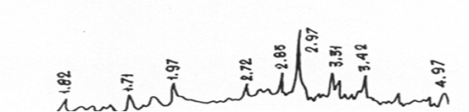
Сурет 23 - 1000°C температурада күйдірілген үлгілердің рентгенограммасы

а)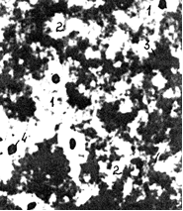 | б)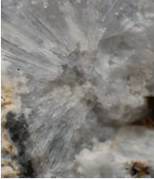
а) үлгілер микроструктурасы б) түйіршікті домна қожының түйірлерінен кристаллданған волластониттің ине тәріздес минералдары
1–кристаллданған қож түйірі, 2 – кварц сынықтары,
3 – сазды масса, 4 - кеуектер
Сурет 24 - 1000°C температурада күйдірілген үлгілердің микрофотографиясы

Рентгендік-фазалық және электронды-микроскопиялық талдау нәтижелері бойынша 1000^{о}С температурада күйдірілген үлгілерде волластониттің төмен температуралық пішінде (CaSiO₃) кристалданған кеуектелген қож дәндері байқалатыны анықталды. Үлкен дәрежеде кристалданған қож дәндері құрамдардың үлгілерінде байқалады, мұнда домналық түйіршіктелген қож мөлшері 30% құрайды.
Керамикалық масса құрамында волластониттің болуы армирлік компонент рөлін атқаратыны дәлелденді. Құрылымның жоғары беріктік көрсеткіштеріне күйдірірілген өнімдерде волластониттің жақсы кристалдануы арқылы қол жеткізілетінін атап өткен жөн.
Жылу физикалық қасиеттерінің өзгеруінің заңдылықтары бойынша жылу өткізгіштік (λ) және энерготиімділік (R = 1/ λ) бойынша құрамы мен күйдіру температурасы әсерінің эксперименттік зерттеу нәтижелері 22-27 суреттерде келтірілген

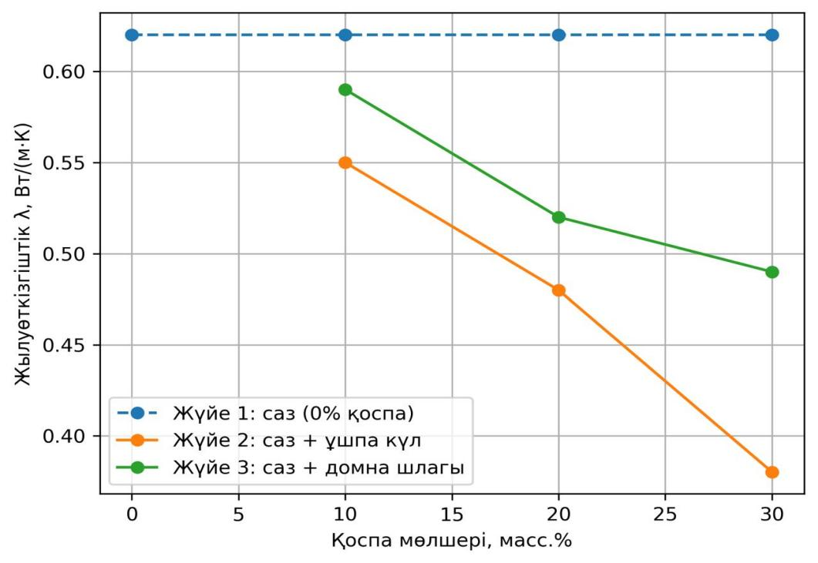
Сурет 25 - Қоспалардың 950°C температурада жылу өткізгіштік коэффициентіне әсері

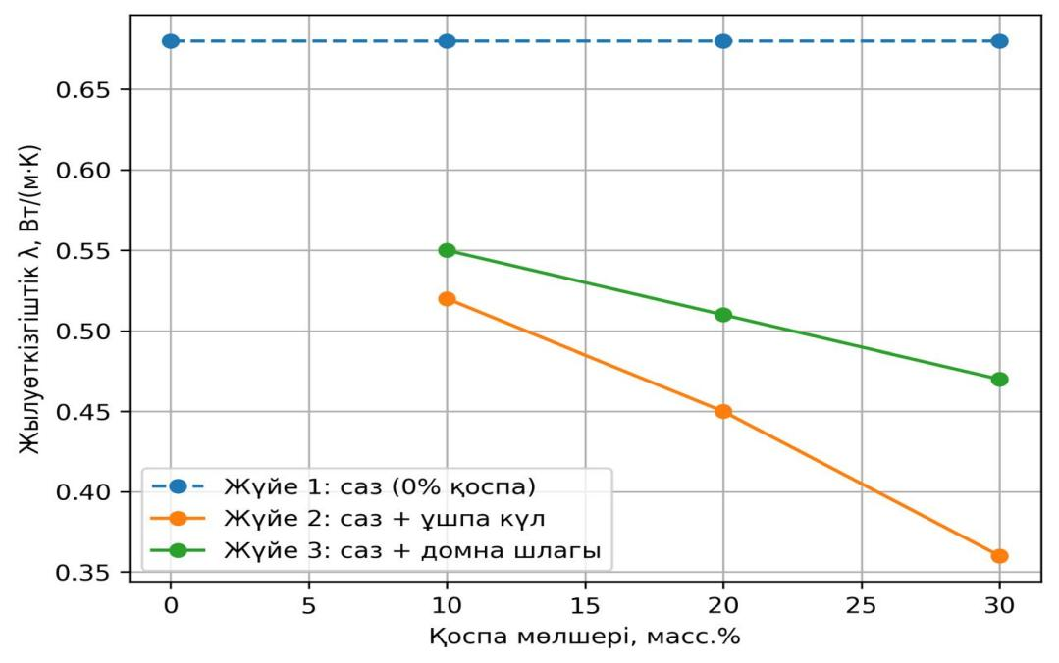
Сурет 26 - Қоспалардың 1000°C температурада жылу өткізгіштік коэффициентіне әсері
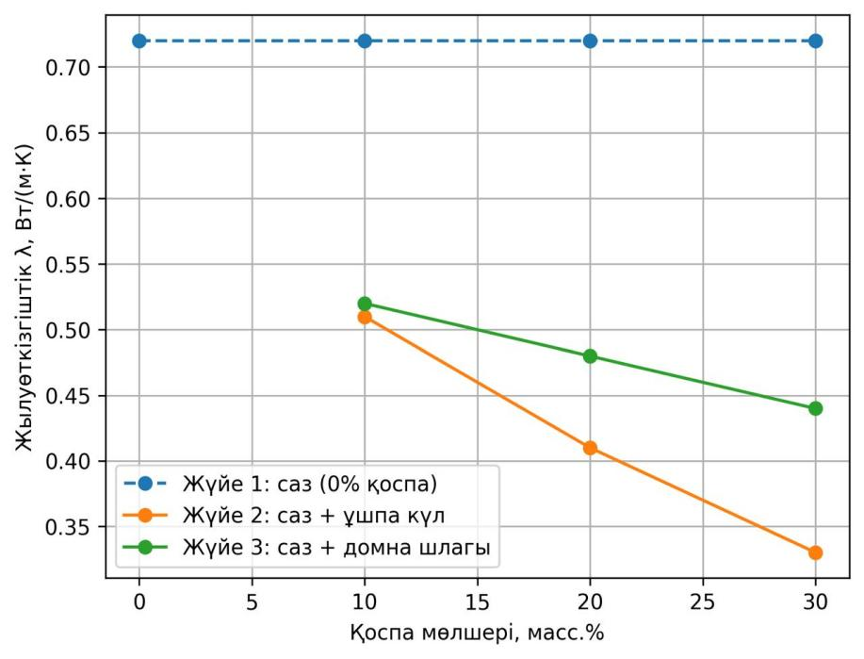
Сурет 27 - Қоспалардың 1100°C температурада жылу өткізгіштік коэффициентіне әсері

Алынған эксперименттік деректер бақылаулық құрамның (таза саздақ) 950; 1000; 1100°C температурада жылу өткізгіштігінің λ=0,62; 0,68; 0,72 Вт/(м·К) шамадағы мәнін көрсетеді.
Күйдіру температурасының артуымен жылу өткізгіштік (λ) өсуін кеуекті керамикадағы жылудың ауыспалық позициясымен түсіндіруге болады: жентектелудің қарқынды кезінде «жылу өткізгіш» қатты фазаның үлесі артады және керамикалық қаңқада неғұрлым созылымды әрекеттесу (жылу өткізгіштік көпіршелер) қалыптасады, бұдан кеуектілік сақталсада тиімді жылу өткізгіштік жоғарылай түседі.
Жүйе - 2 (саз+ұшпа күл) күйдірудің барлық режимдерінде күлдің мөлшері өскен кезде жылу өткізігіштік (λ) тұрақты төмендеуін көрсетеді: 950°C–да жылу өткізігіштік (λ) күлдің 10→10% шамасында 0,55-тен 0,38 Вт/(м·К) дейін азаяды; 1100°C-да жылу өткізігіштік (λ) 30% мөлшерде 0,33 Вт/(м·К) дейін төмендейді.
Ұшпа күлді енгізу кезіндегі жылу өткізігіштіктің (λ) төмендеуі жарияланған деректермен жақсы сәйкестікке келеді: күл-қож компоненттері жетілген кеуектіліктің немесе газбен толтырылған аймақтардың қалыптасуын күшейтуге және алюмосиликат жүйелері негізінде материалдардың тиімді жылу өткізгіштігін төмендетуге қабілетті.
Жүйе - 3 (саздақ+домналық қож) бақылауға қатысты жылу өткізігіштікті (λ) төмендетеді, бірақ әсері орташа алғанда ұшпа күлге қарағанда неғұрлым аз көрінеді: мысалы, 1100°C-та 30% қож шамасында жылу өткізігіштік 0,44 Вт/(м·К) төмендейді. Бұл екі фактордың бәсекелестігімен түсіндіріледі: домналық түйіршік қож сұйық фазалық жентектелуін (флюстелу әсері) арттыра отырып, қатты фазаның түзілуінің үздіксіздігін сақтайды. Сонымен бірге жылу алмастыратын газды фазаның болуын төмендететін кеуектілік құрылымы түзіледі (оның ішінде шыны фазаның жабық бөліктері).
Кеуекті керамиканың жылу ауыстырылуының флюсті-белсенді қоспалардың осындай «екі жақты» әсері керамикадағы кеуектілік бойынша шолуларда және құрамында қож қосылған жүйелер бойынша жұмыстарда сипатталған.

3.2 Материалдың энергия тиімділігі (R = 1/ λ арқылы)

Энергия тиімділіктің практикалық интерпретациясына материалдың термиялық кедергісінің R=1/λ көрсеткішінде пайдаланылды. (R неғұрлым жоғары болса, материал қабатының жылу оқшаулау қабілеті соғұрлым жоғары). Энергия тиімділігі нәтижелерінің графикалық интерпретациясы 28-30 суреттерде ұсынылған.

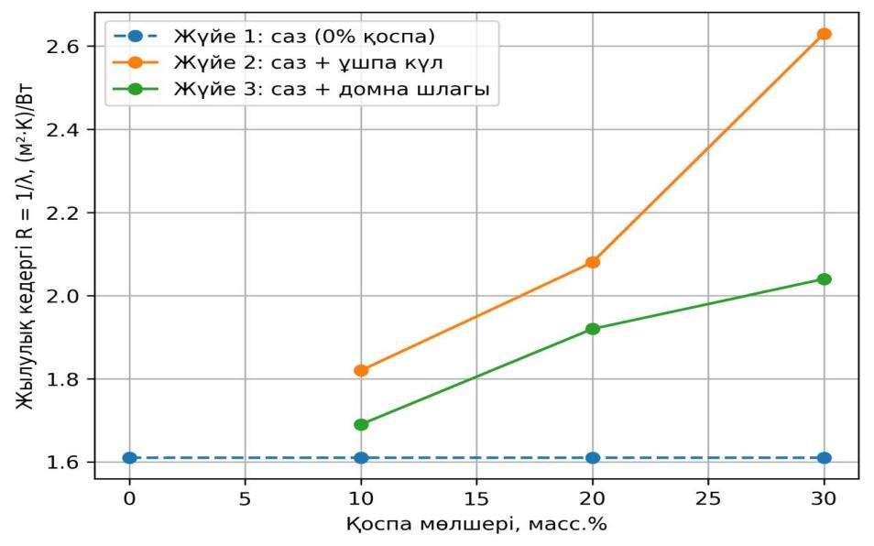
Сурет 28 - Толтырғыштың 950°C-та күйдіруден энероготиімділігі (термиялық қарсы тұру R = 1/λ)

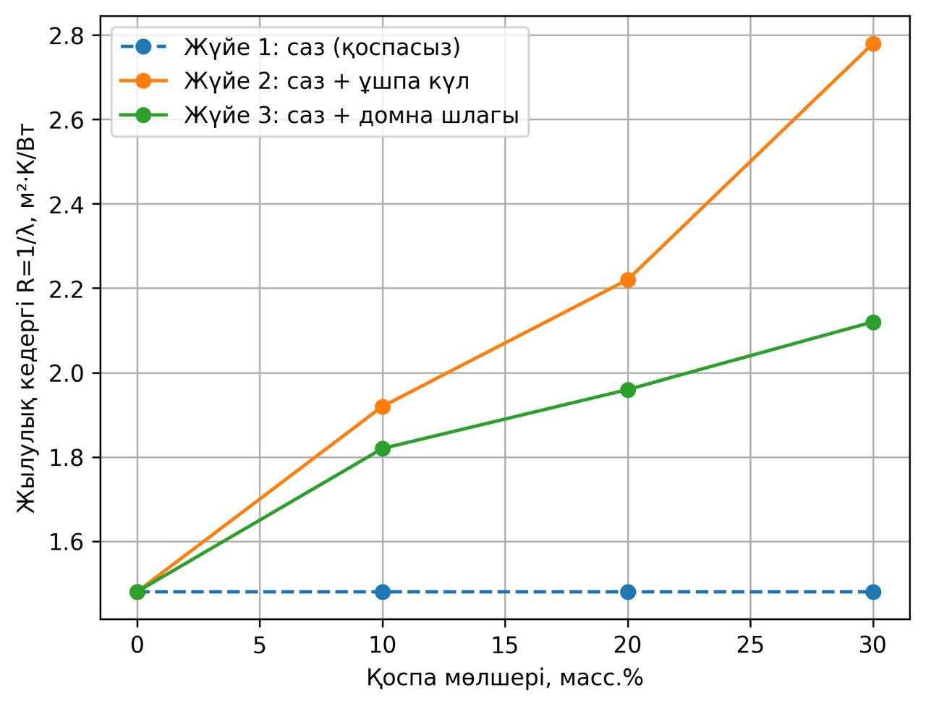
Сурет 29 - Толтырғыштың 1000°C-та күйдіруден энероготиімділігі (термиялық қарсы тұру R = 1/λ)
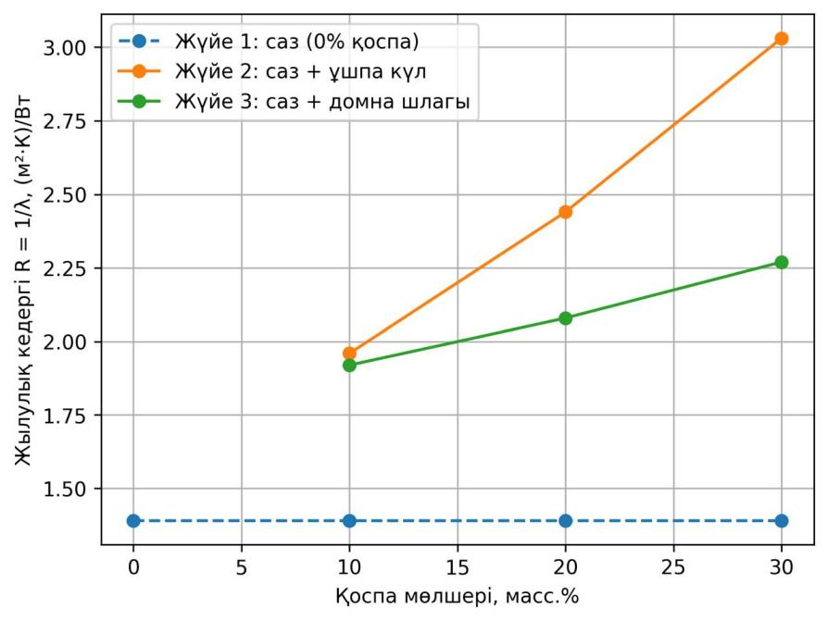
Сурет 30 - Толтырғыштың 1100°C-та күйдіруден энероготиімділігі
(термиялық қарсы тұру R = 1/λ)

Алынған деректер бойынша бақылауға қатысты энергия тиімділігінің өсімі (қоспасыз саздақ):
- 950 °C кезінде: (ұшпа күл 30%) жылу өткізгіштік λ 38,7% ~ төмендеуі және R өсуі шамамен +63%; қож 30%: λ 21,0% ~ төмендеуі және R өсуі шамамен +26,5%.
- 1100 °C кезінде: (ұшпа күл 30%) жылу өткізгіштік (λ) төмендеуі 54,2% ~ және энергия тиімділік (R) өсуі шамамен +118%; қож (30%) λ 38,9% ~ төмендеуі және энергия тиімділік (R) өсуі шамамен +63,6%.
Мұндай өзгерістер белгілі заңдылықтарға сәйкес келеді: кеуекті толтырғыштар мен жеңіл бетондардың жылу өткізгіштігінің төмендеуі қоршау конструкцияларының жылу оқшаулағыш сипаттамаларын айтарлықтай жақсартады және ғимарат деңгейінде елеулі энергетикалық әсер бере алады.
Алынған нәтижелер ұшпа-күлді енгізу жылу өткізгіштікті (λ) неғұрлым тиімді төмендететінін және энергия тиімділігін (R) арттыратынын растайды, ал домналық түйіршікті қож бір мезгілде сұйық фазалық жентектектелумен байланысты құрылым түзетін әсерде жылу өткізгіштік (λ) біркелкі төмендеуін қамтамасыз етеді. Трендтер кеуекті керамика мен жеңіл толтырғыштардағы жылу ауысуы туралы жалпы түсініктермен үйлеседі [116].

3-тарау бойынша қорытындылар

1 «Күйдірудің құрамы-режимі-құрылымы-қасиеті» жалпы заңдылықтары айқындалған. Түйіршіктелген керамикалық толтырғыштың пайдалану сипаттамаларын қалыптастыру мыналардың бірлескен әсерімен анықталады: техногендік қоспа үлесі (ұшпа-күл немесе түйіршіктелген домналық қож), күйдіру температурасы (950-1100°C), кеуектілік сипаты (ашық/жабық) және керамикалық қаңқаның жентектелу дәрежесі.
2 Бақылаулық жүйеге арналған (қоспасыз саз) күйдіру температурасының артуы қаңқаның нығаюына және түйіршіктердің құрылымының тұрақтануына әкелетіні анықталған; бұл ретте ашық және жабық қуыстардың арақатынасы өзгереді, бұл тығыздыққа, су сіңіруге және жылу өткізгіштікке әсер етеді.
3 «Саз + ұшпа-күл» жүйесінде негізгі құрылым түзуші фактор жыныс түзуді қарқындату және анағұрлым дамыған кеуекті құрылымды қалыптастыру болып табылады, олар:
- орташа тығыздықтың төмендеу үрдісі;
- жылу өткізгіштігінің (λ) төмендеуі (энергия тиімділігінің өсуі);
- жеткілікті күйдіру температурасында - ішінара күйдіру және шыны ыдыстың пайда болуы есебінен талап етілетін беріктікті сақтау.
4 «Саз+түйіршіктелген домналық қож» жүйесінде флюстелу әсері және сұйық фазалық жентектелудің белсенділгі жетекші рөл атқарады, соның салдарынан:
- неғұрлым берік керамикалық қаңқа қалыптасады;
- сығылысқа беріктігі және аязға төзімділігі артады;
- кеуек аралық бөліктерде тығыздау және кеуекті ішінара «бітелуі» есебінен су сіңіргіштік азаяды.
5 Тығыздық пен кеуектіліктің өзгеру заңдылықтары күлдің үлесінің артуы жалпы кеуектіліктің өсуі есебінен тығыздықтың төмендеуіне алып келеді. Домна қожын енгізу күйдіру режимін ұтымды таңдау кезінде ашық қуыстардың үлесін құрылымдық тығыздауға және азайтуға ықпал етеді.
6 Беріктік сипаттамалары күйдіру температурасының ұлғаюы кезінде және қожды енгізу кезінде (қаңқаны күшейту және күйдіру әсері) ең жоғары дәрежеде артады. Ұшпа-күлді құрамдар оңтайлы режимде «беріктік-тығыздық-жылу өткізгіштік» үйлесімін қамтамасыз етеді, бірақ орташа алғанда ең жоғары беріктігі бойынша құрамында қож бар құрамдардан төмен болады.
7 Барлық жүйелер үшін күйдіру температурасының жоғарылауы су сіңірудің төмендеуіне (құрылымның тығыздалуына) әкеледі, бұл ретте әсер қожы бар құрамдар жақсырақ көрінеді. Бұл жентектелу дәрежесінің және толтырғыштың суға төзімділігіндегі ашық қуыстар үлесінің негізгі рөлін растайды.
8 Құрамында қож бар құрамдарда аязға төзімділіктің неғұрлым жоғары деңгейіне қол жеткізіледі, бұл циклдық мұздату-еріту кезінде неғұрлым берік кеуек аралық бөліктердің және бұзылуға төзімді құрылымдардың қалыптасуымен байланысты. Құрамында күл бар құрамдар үшін аязға төзімділік оңтайлы режимде арттырылады, бірақ тұтастай алғанда кеуектік құрылымының жоғары «ашықтығымен» шектеледі.
9 Жылу өткізгіштіктің (λ) ең төменгі мәндері және қарқынды энергия тиімділігі (R=1/λ термиялық кедергінің өсуі арқылы) күйдірудің жоғары температурасы және қоспаны ұтымды мөлшерлеу кезінде құрамында күл бар құрамдарға тән. Құрамында қож бар құрамдар үшін әдетте жылу өткізгіштік жоғары (λ), бірақ олар төзімділігі мен беріктігі бойынша ұтымдылық көрсетеді.
10 3-тараудың заңдылықтарынан туындайтын толтырғышты қолданудың технологиялық негізделген екі «мақсатты» бағыты бөлінген:
- ұшпа-күл жүйесінде жоғары температурада күйдіруде энергия тиімді артықшылық (бағдарлануы жылу өткізгіштік(λ) ↓ және тығыздық (ρ) ↓);
- қожды жүйесінде жоғары температурада күйдіруде эксплуатациялық артықшылық (бағдарлануы аязға төзімділікке↑ және беріктікке ↑):
Осылайша, қоспалардың түрін және күйдіру температурасын басқару арқылы түйіршіктердің құрылымын (кеуектілік/жентектелу/шыны фазасы) мақсатты түрде «реттеуге» және толтырғыштардың екі класын алуға болады:
1) жеңіл жылулық тиімді; 2) сыртқы эксплуатацияға арналған берік және аязға төзімді.

4 КЕРАМИКАЛЫҚ ТОЛТЫРҒЫШТАРДЫ ӨНДІРІСІНІҢ ТЕХНОЛОГИЯСЫН ӨҢДЕП ЖАСАУ

4.1 Керамикалық массалардың құрамын оңтайландыру

Керамикалық массаларды оңтайландыру мен қасиеттері критерийлерін таңдауда екі факторлы эксперимент жүргізілді: X₁- қоспаның мазмұны, мас.% (10-30), X₂-күйдіру температурасы, (950-1100°C).
Жүйе-2 ұшпа күлді қоспа, Жүйе-3түйіршікті домна қожды керамикалық масса жүйелеріне арналған жоспарлау көрсеткіштері:
- сығылуға беріктігі, МПа (жоғарылату)
- аязға төзімділік, циклдары (көбейту)
- орташа тығыздық, кг/м³ (төмендету)
- су сіңіргіштік, % (төмендету)
- жылу өткізгіштік λ, Вт/(м•К) (төмендету)
Эксперименттің матрицасын жоспарлау (Central Composite Design (CCD) бойынша жасалды. Мұндай жоспар сызықтық тиімділіктерді, квадраттылықты және X₁·X₂. өзара әрекеттесуін бағалауға мүмкіндік береді.
Факторлар деңгейлері (натурал мәндері):
- X₁: 10-30 мас.% (ортасы 20 мас.%; қадам 10 мас.%)
- X₂: 950-1100 °C (ортасы 1025°C; қадам 75°C) Жұлдызшалы нүктелері қисықтықты бағалауды қамтамасыз етеді (квадраттық әсерлер).

Кесте 17 - Керамикалық массаның құрамын оңтайландыруға арналған экспериментті жоспарлау матрицасы
№  тәжірибе | x1  (код.) | x2  (код.) | Қоспаның мазмұны, мас.% | Күйдіру температурасы, °C
1 | -1.0 | -1.0 | 10.0 | 950
2 | -1.0 | 1.0 | 10.0 | 1100
3 | 1.0 | -1.0 | 30.0 | 950
4 | 1.0 | 1.0 | 30.0 | 1100
5 | -1.414 | 0.0 | 5.9 | 1025
6 | 1.414 | 0.0 | 34.1 | 1025
7 | 0.0 | -1.414 | 20.0 | 919
8 | 0.0 | 1.414 | 20.0 | 1131
9 | 0.0 | 0.0 | 20.0 | 1025
10 | 0.0 | 0.0 | 20.0 | 1025
11 | 0.0 | 0.0 | 20.0 | 1025
12 | 0.0 | 0.0 | 20.0 | 1025
13 | 0.0 | 0.0 | 20.0 | 1025

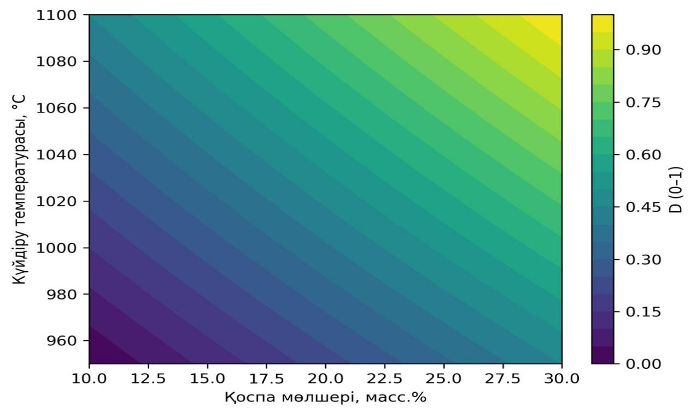
Сурет 31- Жүйе-2-ге арналған жинақталған D функциясының мақсатты көрсеткіштері (саздақ + ұшпа күл).
D(0-1) координаттарындағы «күл құрамы, масс.%.-күйдіру температурасы,°C"контурлық картасы. Табылған оңтайландыру (max D) нүктемен белгіленеді. (Сурет31)

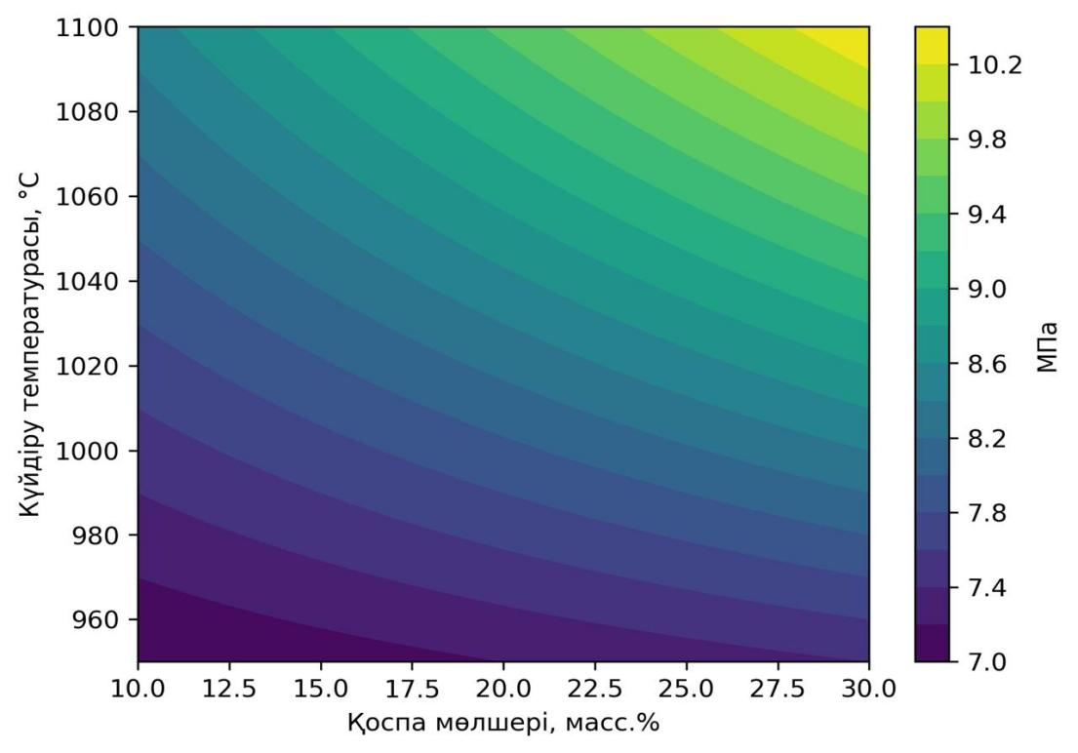
Сурет 32 - Жүйеге арналған сығылысқа беріктігінің көрсеткіштері
(саздақ + ұшпа-күл)

Сығылысқа беріктік,МПа көрсеткіштері күл мөлшері мен күйдіру температурасының функциясы ретінде қабылданады. (Сурет 32)

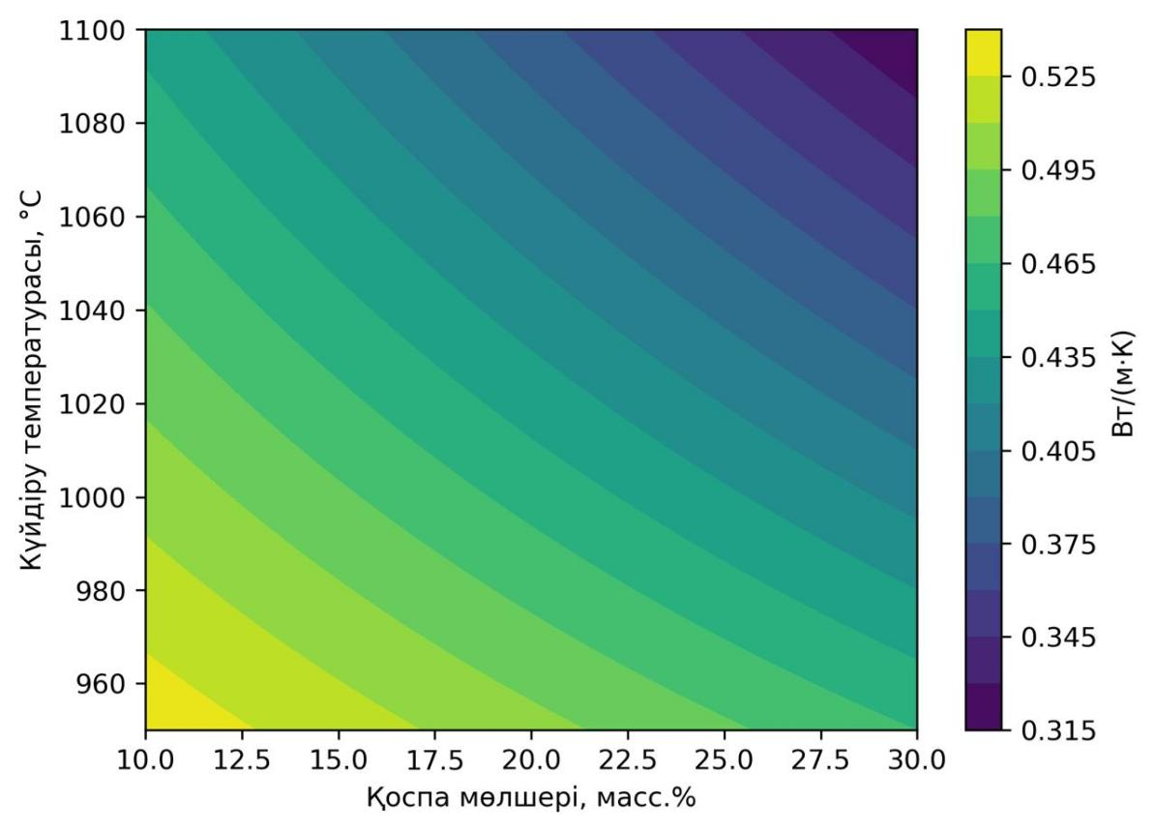
Сурет 33 - Жүйе 2-ге арналған λ жылу өткізгіштігінің көрсеткіштері
(саздақ+ұшпа күл)

Жылу өткізгіштік коэффициенті λ(Вт/м•К) көрсеткіштері ұшпа күл мөлшері мен күйдіру температурасының функциясы ретінде қабалданады. (Сурет-33)

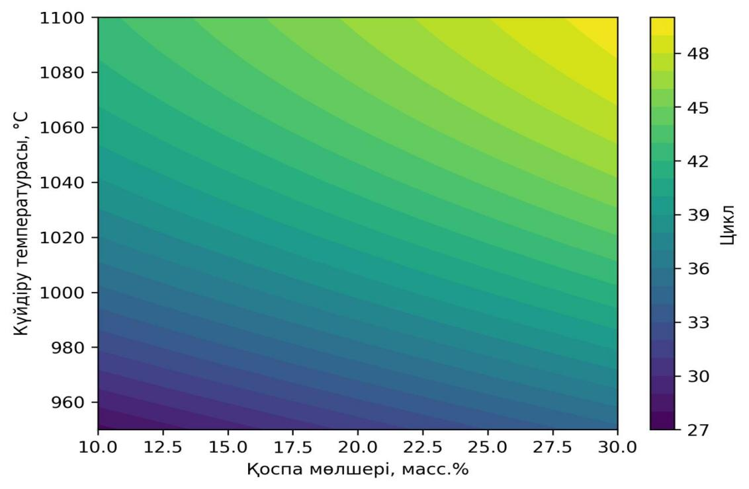
Сурет 34 - Жүйеге (саздақ+ұшпа күл) арналған аязға төзімділіктің көрсеткіштері

Аязға төзімділік циклдік көрсеткіштері, күл мөлшері мен күйдіру температурасының функциясы ретінде қабылданады. (Сурет-34)

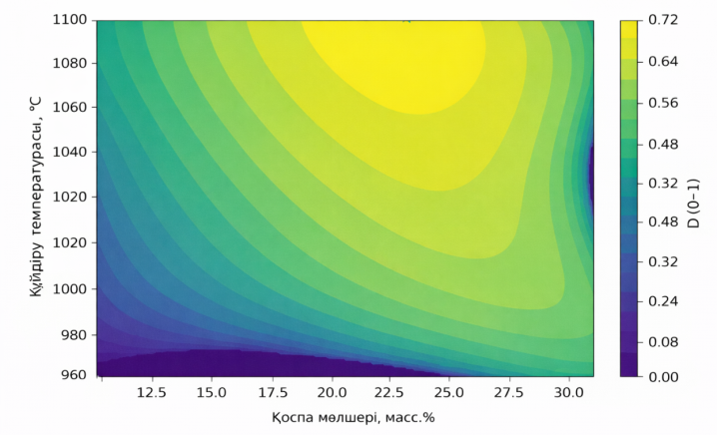
Сурет 35 – Жүйеге арналған жинақталған D функциясының көрсеткіштері (саздақ+түйіршікті қож)
Координатта көрсетілген D(0-1) контурлық картасы "қождың құрамы,% - күйдіру температурасы, °C" нүктемен белгіленгені анықталған оңтайландыру (max D). (Сурет 35)

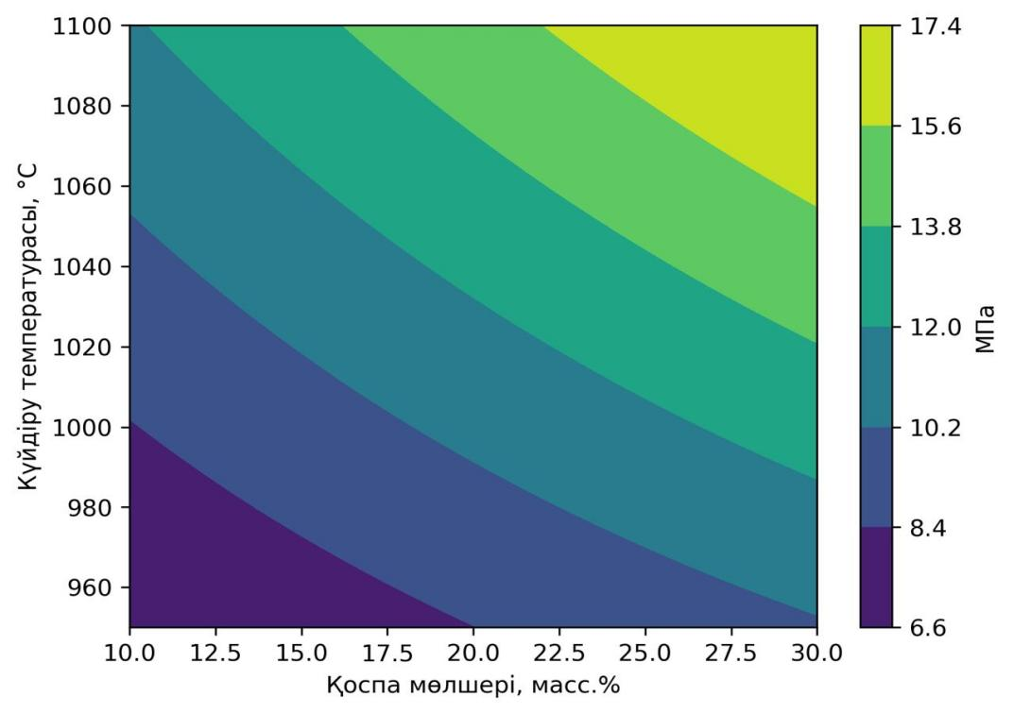
Сурет 36 - Жүйеге арналған сығылысқа беріктігінің көрсеткіштері
(саздақ + түйіршікті қож)

Сығылысқа беріктік, МПа көрсеткіштері қож құрамы мен күйдіру температурасының функциясы ретінде қабылданады (Сурет-36)

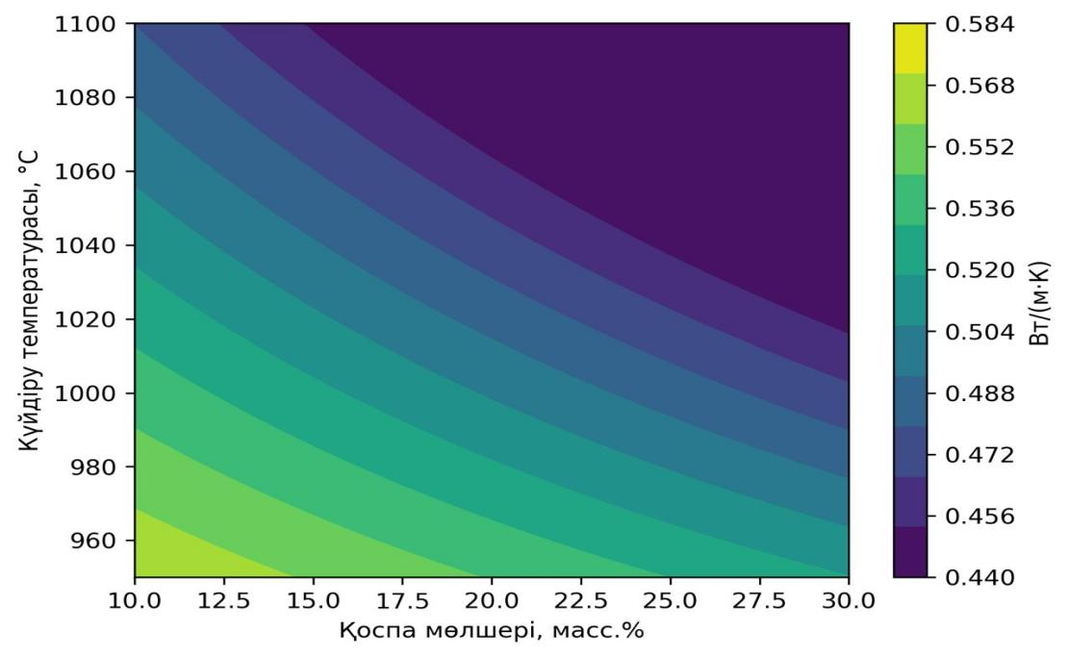
Сурет 37 - Жүйеге арналған λ жылу өткізгіштігінің көрсеткіштері (саздақ+түйіршікті қож)

Жылу өткізгіштік коэффициенті λ,Вт/(м•К) көрсеткіштері қож мөлшері мен күйдіру температурасының функциясы ретінде қабылданады.(Сурет-37)

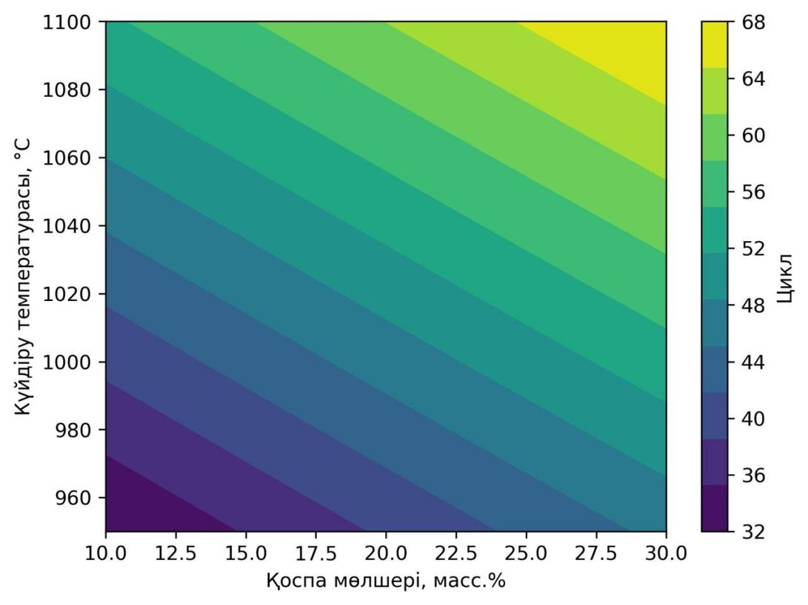
Сурет 38- Жүйеге арналған аязға төзімділіктің көрсеткіштері
(саздақ+түйіршікті қож)

Аязға төзімділік циклі түйіршікті қождың құрамы мен күйдіру температурасының функциясы ретінде қабылданады (Сурет 38)

RSM/CCD жоспарлауын қолдану "нүктелік" салыстырулардан қосымшаның үлесі мен күйдіру температурасының толтырғыштың қасиеттер кешеніне әсерін көрсететін екінші ретті жуықтау моделін құруға мүмкіндік берді. Бұл тәсіл материалтану саласындағы технологиялық процестерді оңтайландыру үшін қабылданады, мұнда жауап қисықтығы мен факторлардың өзара әрекеттесуін (X₁·X₂), бағалау, сондай-ақ көрсеткіштері мен оңтайландыру карталарын құру қажет [116]
Derringer–Suich бойынша көп критерийлік оңтайландыру әр көрсеткіштің шкаласына аударылуы арқылы dᵢ∈[0;1] (max/min), содан кейін интегралдық көрсеткішті есептеудің (D ) геометриялық орташа мәні ретінде жүзеге асырылды.
Бұл "беріктік/аязға төзімділік" және "энергия тиімділігі/суға төзімділік" бәсекелестік талаптары арасындағы үйлесімділікті қамтамасыз етеді, бұл белгілі бір қасиеттер жиынтығымен кеуекті толтырғыштарды жобалау кезінде өте маңызды [117].
Оңтайландыру қорытындысы бойынша мыналар анықталды:
- энергияны үнемдейтін стратегия үшін ең жақсы нәтижелер ұшпа-күл құрамдарын максималды зерттелген мөлшерде және 1100°C күйдіру температурасында көрсетеді, бұл кеуек кеңістігінің үлесі мен қолайлы морфологиясы бар құрылымды қалыптастыру кезінде кеуекті керамикадағы тиімді жылу өткізгіштіктің заңдылықты төмендеуімен түсіндіріледі. Алынған тенденциялар кеуекті керамикалық материалдар мен жеңіл жүйелердегі жылу беру туралы заманауи идеяларға сәйкес келеді [118]
- циклдік мұздату-еріту жағдайында эксплуатациялық ұзақ мерзімділгі үшін түйіршікті қожы бар композицияларға артықшылық беріледі, өйткені флюс және шыны - фазалық қоспа ретінде әрекет ететін қож неғұрлым берік керамикалық қаңқаның қалыптасуына және кеуек құрылымының өзгеруіне ықпал етеді (оның ішінде өткізгіштіктің төмендеуі және кеуек аралық бөліктердің тұрақтылығының жоғарылауы), бұл аязға төзімділік пен беріктікке оң әсер етеді. Бұл интерпретация кеуек құрылымы мен жентектелу дәрежесінің кеуекті керамика мен композиттердің ұзақ мерзімділігіне әсері туралы белгілі мәліметтерге сәйкес келеді [119].

Кесте 18 - Оңтайландырудың екі стратегиясы бойынша ұсынылатын құрамдар

Ұсынылған режим стратегиясы | Керамикалық массаның ұсынылатын құрамы (мас.%) | Күйдіру температурасы, °C | Толтырғыштың күтілетін қасиеттері | Қолдану аймағы
Энергия тиімділікті оңтайландыру | Жүйе 1: саз -70%, ұшпа күл-30% | 1100 | λ=0,33 Вт/(м•К) (төмендеуі), ρср=890 кг/м³ (төмендеуі), σсж=12,2 МПа,  W = 20, F=50 циклдер | Жылулық тиімді жеңіл бетондар мен ерітінділер (қабырға блоктары/панельдер, жылытатын құйылған еден және монолитті толтырғыштар, энергия тиімді қоршау конструкциялары). Мұнда негізгі критерий жеткілікті берікте жылу өткізгіштіктің төмендеуі болып табылады
Эксплуатациялық оңтайландыру | Жүйе 2: саз -70%, домналық түйіршекті қож -30% | 1100 | F=70цикл (жоғарылауы)  σсж≈15,0 МПа (жоғарылауы), W = 20%,  ρ_{орт}=1170 кг/м³,  λ=0,44 Вт/(м•К) | Жылу өткізгішік төмендеуі(λ) емес, беріктік пен ұзақ мерзімділік маңызды болатын құрылымдық және эксплуатациялық жеңіл бетондар (соның ішінде жол және сыртқы элементтері), циклдік мұздату/еріту және ылғалды жағдайда жұмыс істейтін бұйымдар мен құрылымдарда.

Энергия тиімді оңтайландыру ұшпа-күлдің мөлшерін көбейтіп 1100°C температурада күйдіру болып табылады, осы комбинацияда қажетті беріктікті сақтай отырып, ең төмендетілген жылу өткізгіштік пен орташа тығыздықты қамтамасыз етеді.
Эксплуатациялық оңтайландыру 1100°C температурада қож жүйесінде анықталады, ол күшейтілген қолайлы құрылымды қалыптастырып, аязға төзімділік пен беріктікті қамтамасыз етеді.
Құрылыста керамикалық толтырғыштарды пайдалану үшін төменде Батыс Қазақстан (БҚО) және Солтүстік Қазақстан облыстарын (СҚО) арналған жағдайда бетонның климаттық жағдайлары мен маркалары (класстары) бойынша ұсыныстар берілген (16 Кесте)

Кесте 19 - Бетонның климаттық жағдайлары мен маркалары (класс) бойынша ұсыныстар (БҚО және СҚО аймақтарына келтірілген)

Аймақ, эксплуатациялық жағдайлары | Жобаланған материалдың атауы. | Ұсынылатын толтырғыш (оптимум бойынша) | Ұсынылған бетон класс | Мағыналық түсініктеме
БҚО (сыртқы қабырғалар, қасбеттік панельдер, қоршаулар;  мұздату-еріту циклдары) | Сыртқы қоршау құрылымдары | Эксплуатациялық  (саздақ-70%, ТДҚ 30%, күйдіру  1100 °C) | -жеңіл конструкциялық-жылу оқшаулағыш бетон B15-B25;  -бетонның аязға төзімділігі F100-F150 –ден төмен емес (жоба/нормалар бойынша) | Сыртқы элементтер үшін абсолютті төмен жылу өткізгіштігі (λ) емес, ұзақ мерзімділгі (аязға төзімділігі/беріктігі) маңызды.
БҚО (ішкі, аралық қабырғалар, жылыту қабаты, бос орындарды толтыру) | Жылу өткізбейтін, энерго тиімді қабаттар | Энерго тиімді (саздақ 70%, ұшпа күл-30%, 1100 °C) | Жеңіл жылу өткізбейтін немесе құрылымдық бетон B7.5-B15;  -аязға төзімділік талаптары минималды (егер ішінде болса) | ұшпа күлдің басымдығы λ ↓ және ρ↓→ жақсы; ішкі аймақтар үшін аязға төзімділік екінші реттік болып табылады.
БҚО (сыртқы сылақтар/астыңғы қабаттар, шатырлар) | Масса мен жылу маңызды болатын қабат | Энерго тиімді (саздақ-70%, күл-30%, 1100 °C) | Класс B10-B15;  ылғалдану/аязға төзімділік бойынша –F75-F100 таңдалуы | Салмақ пен жылу шығынын азайту;  аязға төзімділік және гидрооқшаулауға тағайындалады.
СҚО (сыртқы құрылымдар;  қатты аяздар) | Суық жағдайда элементтерді көтеретін сыртқы қоршаулар | Эксплуатациялық (саздақ -70%, түйіршіктелген қож 30%, 1100 °C) | Класс B20-B30;  аязға төзімділігі F150–F200-ден төмен болмау керек | СҚО БҚО-ға қарағанда суық, сондықтан ұзақ мерзімділік пен аязға төзімділік басымдыққа ие.
СҚО (жол жаяу жүргіншілер, сыртқы элементтер, мерзімді ылғалдандыру + тұз, реагенттер) | Агрессивтік эксплуатациясының жоғарылауы | Эксплуатациялық (саздақ-70%, түйіршікті қож -30%, 1100 °C) | Класс B25-B35;  язға төзімділік F200 және одан жоғары болуы, су сіңіргіштік төмендеуі міндетті | Ылғал мен реагенттер болған кезде "аяз-су" → жақсырақ қож(беріктік/аяз) басым болады.
СҚО (оқшаулағыш толтырулар, энергия тиімді ішкі қабаттар) | Жылу өткізбеушілік және салмақтық массаның төмендеуі | Энерго тиімді (саздақ -70%, ұшпа күл - 30%, 1100 °C) | Класс B7. 5-B12. 5;  аязға төзімділік әдетте нормаланбайды (егер ішікі боса) | Ішкі, қорғалған қабаттар үшін жылу өткізгіштікті λ және тығыздықты азайту тиімдірек.

а)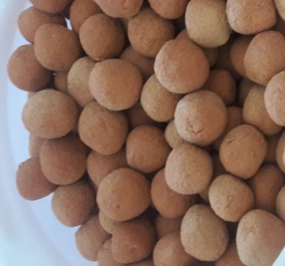 | б)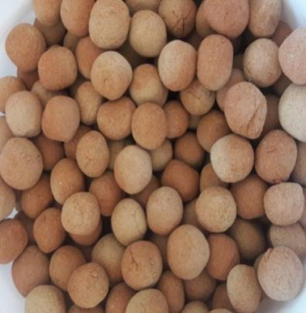 | в)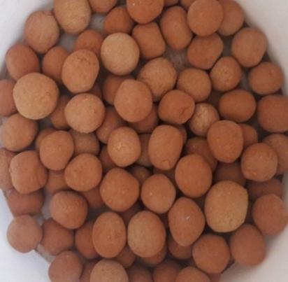
а) t - 950°С; б) t - 1000°С; в) t - 1100 °С
Сурт 39 - Әртүрлі күйдіру температураларында түйіршіктелген керамикалық толтырғыштардың жалпы көрінісі

Керамикалық толтырғыштардың мөлшерін көбейтіп алу үшін, жылжымалы паллетті камералық пеште күйдірілді (Сурет 40).

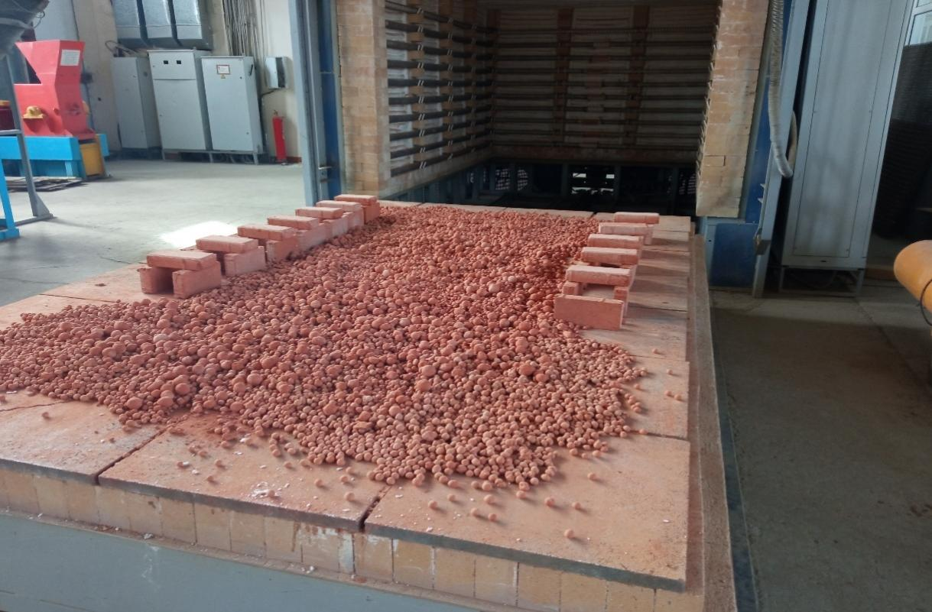
Cурет 40 - Жылжымалы паллетті камералық пеште күйдірілген керамикалық толтырғыштардың жалпы көрінісі

4.2 Түйіршікті керамикалық толтырғыш өндірісінің технологиялық параметрлері

Батыс Қазақстан аймағының саздақ (саз) негізіндегі түйіршіктелген керамикалық толтырғышты алу технологиясы ұшпа күл мен түйіршіктелген домналық қожды пайдалана отырып, келесі кезеңдерді қамтиды: шикізатты дайындау → мөлшерлеу және араластыру → түйіршіктеу → түйіршіктерді кептіру → күйдіру (үрлену/жентектелу) → салқындату → сұрыптау және сапасын бақылау. Процестің жалпы логикасы керамикалық бұйымдар мен кеуекті толтырғыштарды өндірудің типтік схемаларына сәйкес келеді, мұнда массаның ылғалдылығын реттеп отыру, "шикізаттың" берілген беріктігінің түйіршіктерін қалыптастыру және күйдірудің температуралық-уақыттық профилін таңдау маңызды болып табылады.

Саз шикізаты (саз немесе саздақ) шихталық құрамға араластырар алдында саздақ (саз) ауалық-құрғақ күйге дейін алдын ала кептіріледі (қажет болған жағдайда), содан кейін уатылады және керекті мөлшерге дейін ұнтақталады.

Беріктелген түйіршіктелуге және біркелкі жентектелуі үшін кеуекті керамикалық толтырғыштарды <1-1,5мм өлшемдік диапазонға жеткізу ұсынылады. Бұл бұрыннан қолданылып жүрген керамикалық толтырғыштар өндірісінің көрсеткіштеріне келістіріледі (түйірлік өлшемделудің үрлену мен құрылым түзілуіне әсері)
Ұшпа күлді електен өткізіп, агломераттардан тазартып ылғалдылығын қалыпқа келтіріп құрғақ майда дисперсті компонент ретінде араластырады.
Керамикалық массада су қажеттілігін қатаң бақылауда болған жағдайда үшпа-күл кеуек түзетін және құрылымды өзгертетін қоспаның рөлін атқарады және жылу өткізгіштіктің төмендеуіне ықпал етедіү
Түйіршікті домналық қожды керамикалық енгізер алдында уатыылып жіктеледі. Технологиялық мағынада ТДҚ сұйық фазалық жентектелуге және рационалды күйдіру режимінде түйіршік қаңқасының беріктігін арттыруға ықпал ететін флюс және шыны фазалық қоспа ретінде әрекет етеді.
Мөлшерлеу және араластыру қоспалардың көлемде біркелкі таралуын қамтамасыз ете отырып, мәжбүрлі араластырғыштарда жүзеге асырылады. Бұл кезеңде қалыптау массасының ылғалдылығын бақылау өте маңызды, өйткені түйіршіктеудің тұрақтылығы мен "шикізаттың" беріктігі судың құрамы мен илемділігіне сезімтал болады.
Түйіршіктерді пішіндеу сулы (кейде сәл сілтілі) бүріккішпен ылғалдандыруды қолдана отырып, дискілі (табақша тәріздес) немесе барабанды түйіршіктеу жабдығымен жүзеге асырылады. Түйіршіктеудің типтік технологиялық схемасы мыналарды қамтиды:
1 Құрғақтай күйінде шихта араластыру
2 Бүркігішпен ылғалдандыру
3 "Ядрошық" айналасында түйіршіктердің өсуі
4 Әтүрлі фракциялар жасалғанша айналдыру
5 Шаңды фракциялардан тазарту
Түйіршіктеуге арналған технологиялық бағыттамалар:
- шикі түйіршіктердің мақсатты ылғалдылық диапазоны әдетте 20-25% деңгейінде болады, өйткені ол тұрақты түйіршіктің пайда болуын және одан әрі кептіру/күйдірудің қалыптылығын қамтамасыз етеді.
- түйіршіктерді әлдеде беріктеніп үлгермеген «жасыл" күйінде алу тасымалдау және кептіру кезінде жарылудың алдын алу үшін маңызды, бұл әдіс фракциялардың жарамды болып шығуына тікелей әсер етеді .
Шикі түйіршіктерді кептіру процесі тез күйдірген кезде жарықшықтанып кетпеуінің алдын алу үшін қажет.
Процес әдетте кезең-кезеңімен жүреді, әуелі бетіндегі бос ылғалды кетіру, ішкі ылғал диффузиясына көшу және мәрелік кезеңінде кептіру жылдамдығын бәсеңдетіп, яғни күйдірудің бастапқы кезеңінде жайлы режимді сақтауды талап етеді.
Ұсынылатын режимдік принциптер:
- бос ылғалды кетірмес бұрын қалыпты температурада алдын ала кептіру ( ~80-110 °С "жұмсақ" кезең үшін) ;
- әрі қарай, күйдіруге қауіпсіз болу үшін қалдық ылғалдылыққа дейін жеткізу (әдетте ыстық аймаққа кірген кезде түйіршіктің "жарылуын" болдырмау қалдық ылғалдылық азаюы керек). Өнеркәсіптік тәжірибеде бөлек кептіру қондырғылары (таспалы,барабанды) немесе айналмалы пештің жылу схемасының бөлігі ретінде алдын ала кептіру жиі қолданылады, бірақ күйдіруге дейін алдын ала кептіру әдетте экономикалық тұрғыдан қолайлы және технологиялық тұрғыдан тұрақты болады.

Күйдіру: температуралық-уақыттық параметрлері, қыздыру профильдері.
Түйіршікті толтырғышты күйдіру (соның ішінде кеуекті толтырғыштарға арналған "үрлену/жентектелу") ретке келтіріліп басқарылатын профильді пештерде (көбіне айналмалы пештерде) жүзеге асырылады: жылыту→ дегидратация/декарбонизация→үрленудің/жентектелудің белсенді аймағы →ұстау→салқындату. Кеуекті керамикалық толтырғыштардың типтік күйдіру температурасы шамамен 1100–1300°C [2,3] аралығында болады. Мұнда үрленуінің негізгі этап кезеңі ~1100°C шамасында жүзеге асырылатыны туралы қабылданған технологиялық шешімдер бар.
Әдебиеттік шолуларда кеуекті керамзит толтырғышын өндіру үшін шамамен 1100-1200°C температурада болатын оңтайлы жағдайлары келтіріледі. Шихта мен шикізаттың мөлшерін сәйкесті дайындау кезінде ұстаудың минуттық шамасы, мысалы, 20-25 минут болатыны бекітіледі. Табиғи саздан жасалған өнеркәсіптік толтырғыштарға арналған температураның жоғары екеніде көрсетілген, ~1200°C шамасында.
Диссертациялық зерттеулер аясында 950, 1000, 1100°C режимдері таңдалған шикізат базасы үшін зертханалық-өнеркәсіптік оңтайландырудың жұмыс ауқымы ретінде қарастырылады. 950°C-де жентектелудің жеткіліксіздігі, ал 1000-1100°C температурада толтырғыш қаңқасын беріктендіріп кеуекті құрылымды тұрақтылыққа келтіретін режимге ауысу байқалады, бұл беріктіктің, суды сіңіргіштіктің, аязға төзімділіктің және жылу өткізгіштіктің өзгеруімен анықталады.
Күйдіру режимін таңдаудың ұсынылатын логикасы:
- энергияны үнемдейтін стратегия арналғандар (жылу өткізгіштік(λ) және тығыздық төмендеу) кеуекті құрылымның артық тығыздалмай тұрақты қалыптасуын қамтамасыз ететін режим;
- эксплуатациялық стратегиясына арналғандар (беріктігі/аязға төзімділігі) жеткілікті жентектелуін және "қауіпті" ашық кеуектіліктің (су өткізгіштігінің) үлесін төмендетуді қамтамасыз ететін режим.

Күйдіруден кейін бақыланатын салқындату жүргізіледі (термошоктарды болдырмау), содан кейін фракцияларға бөлу және дұрыс күймеген немесе қатты күйдірілгендерді алып тастау жүзеге асырылады.

Толтырғыштың сапасын бақылау мыналарды қамтиды:

- түйірлі өлшемдік құрамын;

- үйінді немесе орташа тығыздық;

- беріктік;

- суды сіңіргіштік;

- аязға төзімділік;

- жылу өткізгіштік;

Жеңіл толтырғыштар мен сынау әдістеріне қойылатын талаптар бейіндік стандарттармен нормаланады. МЕМСТ топтары- СТ РК EN 771-3-2011 «Құрылыс блоктарына қойлатын талаптар. 3-бөлім. Бетоннан жасалған блоктар (тығыз және кеуекті толтырғыштар негізінде», МЕМСТ 32496-2013 «Жеңіл бетондарға арналған кеуекті толтырғыштар).

Кесте 20 - Ұсынылған технологиялық параметрлердің жиынтық кестесі
Этап | Параметр | Ұсынылатын диапазон | Арналуы
Шикізатты дайындау | Ірілігі (ұнтақтаудан кейін) | әдетте 1-1,5 мм дейін | тұрақты түйіршіктеу және біркелкі күйдіру
Түйіршіктеу | Шикі түйіршіктердің ылғалдылығы | 20–25% | түйіршіктердің өсуі, беріктік,тұрақты кептіру
Кептіру | Бастапқы кезең температурасы | 80–110°C | түйіршіктердің жарылуын болдырмау
Күйдіру | Зерттеу температурасы | 950/1000/1100°C | БҚО шикізаты үшін құрылым мен қасиеттерді оңтайландыру
Күйдіру | Жентектелу аймағында ұстау | 10 -20 минут | кеуекті және берік құрылымды тұрақтандыру

Түйіршіктелген домна қождары мен ұшпа-күлді қолдана отырып, керамикалық толтырғышты өндіруге арналған негізгі технологиялық жабдықты таңдау зерттеулік жұмыстары орындалды
Зерттеудің осы кезеңінде ТДҚ мен ұшпа-күлді қолдана отырып, керамикалық толтырғышты сапалы дайындауды қамтамасыз ететін технологиялық жабдықтың негізгі түрлері анықталды.
Керамикалық толтырғыштың физика-механикалық қасиеттерінің өзгеруіне ұсақтау дәрежесінің, уатудың, араластыру уақыты мен престелу қысымының әсерін зерттеу нәтижелерін сараптамалау түйіршіктелген домна қождар мен ұшпа-күлді пайдалана отырып, керамикалық толтырғышты жасау үшін келесі негізгі технологиялық жабдықтарды таңдауға мүмкіндік берді:
- сазды жыныстардың ірі фракцияларын ұсақтау үшін сазды қопсытқышты немесе К50 екі білікті ұнтақтағышты қолдану қажет. Кесектерінің беріктік шегі 2,5 МПа және өлшемі 500 мм-ден аспайтын сазды алдын-ала сазды қопсытуға арналған;
- алдын ала уатылған сазды жыныстарды 1,0 мм-ден кіші фракцияларға дейін келтіру үшін майда ұнтақтау біліктері (вал) таңдалады.
КРОК 45 мәрелі роликтерінің вандаждар арасындағы алшақтықты орнату автоматты түрде, біліктер арасындағы саңылауды нөлге дейін келтіру арқылы орнатылады, содан кейін автоматты режимде біліктер қажетті мөлшерге дейін ашылып жабылады.
- "Qarmet" АҚ Қарағанды зауытының түйіршіктелген металлургиялық қожын ұнтақтау үшін MQZ1224–MQZ3660 маркалы шарлы диірмендерін пайдалану қажет. Өнімділігі- 0.4-230 т/сағ;
- түйіршіктерді алдын ала кептіру және термиялық өңдеу үшін энерго тиімді айналмалы пеш таңдалды. Модель:Φ2.5×40-Φ4.3х60 өнімділігі- сағатына 180-800 тн., бере отырып бір уақытта кептіру процесін және күйдіруді 1200^{о}С температурада сақтап тұра алады;
- түйіршіктерді илемді пішіндеуге арналған саз массасын өңдеуге арналған ВД-500 маркалы тесіктелген біліктерді немесе Т-100 маркалы табақша түйіршіктегішті(гранулятор) пайдалану қажет;
- шикізат қоспасын араластыру үшін алдымен СМЖ-126А маркалы қос білікті араластырғыштарды, содан кейін толтырғыш алу үшін шикізат қоспасының біртектілігін толық қамтамасыз ететін XJL1140 маркалы жүгірмелі араластырғыштарды пайдалану қажет;
Жүгірмелі араластырғыштың жаңа түрі - материалдарды ұсақтау және ұнтақтау үшін роликтің ауырлық күшін пайдаланатын ұнтақтау механизмі болып есптеледі. Ұнтақтау аппараттары болып ролик пен жүгірмелі ыдысы есептеледі.
Жұмыс жасап тұрган кезде материалдар жүгірмелі ыдыстың ортасынан шығарылып, сосын қырғыштың тарту әрекетімен немесе өзінің ортадан тебу күш әрекетімен ұнтақтауға арналған роликтің төменгі бөлігіне енеді.
Бірнеше қайтара ұнтақтаудан кейін түйірлердің сәйкесті өлшемдері жүгірмелі ыдыстың жанында орналасқан електің тесіктері арқылы өтеді, ал үлкен түйірлері қайтадан ұнтақталуға роликтен қайта өтеді.
Жүгіртпелі араластырғыш кремноземді, саз және басқада орташа немесе төмен қаттылықтағы материалдарды ұнтақтау немесе араластыру үшін қолданылады.
Керамикалық толтырғышты алу технолгиясында шикізатты дайындау, мөлшерлеу, араластыру, пішіндеу, кептіру және күйдіру сатысында ұтымды параметрлерін нақтылау жұмыстары орындалды.
Зерттеудің осы кезеңінде сазды жыныстар негізіндегі керамикалық толтырғыш дайындаудың және құрамына араластырылып, ретке келтіріп түзететін домналық түйіршікті қождар мен ұшпа күл түріндегі қоспалардың технологиялық параметрлері анықталды. Ғылыми-эксперименттік жұмыстардың нәтижелері бойынша шикізатты дайындау, мөлшерлеу, араластыру, қалыптау, кептіру және күйдіру сатысында керамикалық толтырғышты алудың мынадай ұтымды технологиялық параметрлері жасалынды:
- шикізатты дайындау сатысында сазды жыныстардың ірі кесектері 5,0 см-ден кем емес болғанға дейін алдын ала уатылуы тиіс;
- алдын ала уатылғаннан кейін сазды жыныстар 1,0 мм-ден кіші емес фракцияға дейін ұнтақталады;
- осы процеспен қатарласа "Qarmet" АҚ Қарағанды зауытының түйіршіктелген домналық металлургия қожын 1,0 мм саңылаулы електен толық өткенге дейін ұнтақтау процесі жүргізіледі;
- шикізатты дайындағаннан кейін дайын ұнтақтар көлемді мөлшерлегіш көмегімен мөлшерленеді, сосын алдымен екі білікті араластырғышқа содан кейін жүгірмелі араластырғышқа беріледі;
- аралас қоспа екі білікті араластырғышқа беріліп, керамикалық масса 25-28% мөлшерінде су қосып араластырылады;
- содан кейін керамикалық масса түйіршіктерді қалыптау үшін табақша тәрізді түйіршіктегіш жабдыққа беріледі;
- пішінделіп (фракциялар) дайын болған түйіршіктерді бір мезгілде кептіру және күйдіру 1000-1100^{о}С температурада жүргізілетін айналмалы пешке жіберіледі ;
- термиялық өңделген түйіршіктер 30-40^{о}С температураға дейін салқындатылады және силос пен дайын өнімдер қоймасына жіберіледі.

4.3 Керамикалық толтырғышты өндірудің технологиялық схемаларын әзірлеу

Зерттеулердің нәтижелері сазды жыныстарды қайта өңдеуге негізделген керамикалық толтырғышты өндірудің технологиялық схемасын жасауда түзету қоспаларын қолдануды ескере отырып, келесі этаптарды қамтитын технологиялық шамаларды егжей-тегжейлі зерделеу қажет екенін көрсетті:
1 Керамикалық толтырғыш өндірісінің негізгі компоненті - сазбен үздіксіз қамтамасыз ету мақсатында сазды жыныстарды өндіруді қамтитын карьерлік жұмыстар. Аршу жұмыстарын жүргізу үшін Б-10М маркалы бульдозерлер қолданылады. Карьерді өңдеуге сазды жыныстарды транспорттарға тиеу мақсатында ЭО- 1255ХЛ маркалы бір шөмішті экскаваторлар қолданылады;
2 Саз шикізатын карьерден керамикалық толтырғыш өндіру цехының шикізат қоймасына дейін тасымалдауды ұйымдастыру. Саз шикізатын тасымалдау ауыр жүк автосамосвалдарын пайдаланумен жүзеге асырылуы тиіс.
3 Керамикалық толтырғыш өндірісіне арналған шикізат материалдарын қоймада сақтауды ұйымдастыру келесі аймақтарды қамтуы керек:
- толтырғыш өндірісі бойынша цехтың жұмысын қамтамасыз ету есебінен ашық аспан астындағы сазды сақтау аймағы кемінде 30 күн;
- Қарағанды зауытының "Qarmet" АҚ-ның түйіршіктелген металлургиялық қож түріндегі түзету қоспасын сақтау аймағы ашық қоймаларда;
- Екібазтұз ГРЭС-2 ұшпа-күл түріндегі түзету қоспасын сақтау аймағы-силос түріндегі металл конструкциялардан жасалған арнайы ыдыстармен жабдықталған болу керек. Мұндай сақтау майда дисперсті күлді желмен ұшырып кетіруін болдырмайды.
4 "Qarmet" АҚ Қарағанды зауытының түйіршіктелген металлургиялық қож түріндегі түзету қоспасын қабылдау бункерлерін және Екібастұз ГРЭС-2 ұшпа-күлін қамтитын шикізат материалдарын алдын ала дайындау аймағы. Түзету қоспасын қабылдау бункерлері керамикалық толтырғышты өндіруге арналған кейінгі технологиялық жабдықтарды шикізатпен үздіксіз қамтамасыз етуге арналған. Саз шикізатын қабылдау бункеріне жеткізу таспалы тасымалдағыштардың көмегімен жүзеге асырылады. Қабылдау бункерлерінен Қарағанды зауытының "Qarmet" АҚ-ның түйіршікті металлургиялық қожы түріндегі модифицирлік қоспасын жеткізу де таспалы транспортерлердің көмегімен жүзеге асырылады.
Ал Екібастұз ГРЭС-2 ұшпа- күлі түріндегі модифицирлік қоспаны жеткізу –майда дисперсті күлдің шаңдануын болдырмау үшін жабық үлгідегі бұрандалы транспортерлердің көмегімен жүзеге асырылуы тиіс.
5 Материалды алдын ала дайындау аймағы қайта өңделетін шикізатының түріне қарай мынадай технологиялық жабдықтарды қамтиды:
- саз шикізатын алдын ала дайындау және одан әрі өңдеу үшін бөгде материалдардың түсуін болдырмау үшін тас бөлгіш роликтерді таңдау қажет. Батыс Қазақстан кен орнының сазды шикізаты үшін өнімділігі жоғары және энергия сыйымдылығы төмен тас бөлгіш роликтерді пайдалану ұсынылады.
- Қарағанды зауыты "Qarmet" АҚ-ның түйіршіктелген металлургиялық қожын дайындау үшін ұнтақтардың ең үлкен дисперсиясын қамтамасыз ететін технологиялық жабдықты пайдалану ұсынылады. Ұнтақтың жоғары дисперсиясы шикізат қоспасының пішіндеу, кептіру және күйдіру сатыларында реакциялану жылдамдылығын арттыруға ықпал етеді. Сондықтан, керамикалық толтырғыш цехын жобалау кезінде шарлы диірмендерін немесе соңғы кезде шыққан дезинтеграторларды таңдау керек.
Екібастұз ГРЭС-2 ұшпа-күлі түріндегі түзету қоспасын пайдаланған кезде ұнтақтардың табиғи майда дисперсиясылығына байланысты ұнтақтау процесі жасалынбайды. Дегенмен, ілеспе- ұшпа күл араластырмас бұрын, алдын-ала саңылау өлшемі 3-5 мм болатын електен өткізілу керек.
6 Көлемді мөлшерлегіштер мен араластырғыштар түріндегі технологиялық жабдықтарды қамтитын шикізат материалдарын мөлшерлеу және араластыру аймағы. Көлемді мөлшерлегіштерді пайдалану қолданылатын қоспалардың дәл мөлшерленуін қамтамасыз етеді. Көлемді мөлшерлегіштер тікелей қабылдау бункерлерінің астына орнатылады. Мөлшерлеу керамикалық толтырғышты өндіру үшін әзірленген оңтайлы құрамдарға сәйкес жүзеге асырылуы тиіс.
Біз жасаған композициялар негізінде керамикалық толтырғышты өндіруге арналған шикізат қоспасының көп компоненттілігі шикізат қоспасын араластырудың ең ұтымды технологиялық шешімін таңдауды талап етеді. Бұл жағдайда шикізат қоспасының жоғары біркелкілігі қамтамасыз етілуі керек. Сондықтан біз қоспаны екі этапта араластыруды ұсынамыз. Бірінші этапта қоспаны екі білікті араластырғыштармен, ал екінші этапта жүгіртпелі араластырғыштармен араластырады. Дәл осы технологиялық реттілік біртекті қоспаны алуға сенімді кепілдік береді.
7 Керамикалық толтырғышты өндіруге арналған түйіршіктерді пішіндеу аймағы екі жүйе бойынша біз әзірлеген шикізат қоспасының оңтайлы құрамдары негізінде түйіршіктер жасауға мүмкіндік беретін технологиялық жабдықты қамтиды:
- Саздақ + Қарағанды зауыты "Qarmet" АҚ-ның түйіршіктелген домна қожы;
- Саздақ + Екібастұз ГРЭС-2 ұшпа күлі.
Ұсынылған шикізат қоспаларының пішінделу қасиеттерін зерттеу нәтижелері екі шикізат жүйесіне арналған технологиялық жабдықты таңдауға мүмкіндік берді.
«Саздақ + ТДҚ» жүйесі үшін табақша тәріздес түйіршіктеу жабдығын пайдалану ұсынылады.
Саздақ + ұшпа күл» жүйесі үшін түйіршіктерді илемділік тәсілмен пішіндеуді жүзеге асыратын тесік роликтер маркасын пайдалану ұсынылады;
8 Келесі маңызды этап-кептіру және күйдіру аймағы. Зерттелетін екі жүйе үшін де кептіру барабандары мен айналмалы пештер ұсынылады;
9 Керамикалық толтырғышты өндірудің соңғы кезеңі дайын өнімді қоймаларда сақтау және тұтынушыларға жөнелту аймағы болып табылады.
Саздақ + Қарағанды зауыты "Qarmet" АҚ-ның түйіршіктелген домналық қож жүйесі және Саз + Екібастұз ГРЭС-2 ұшпа күлі жүйелерінің негізінде керамикалық толтырғышты өндірісінің этаптарын сараптамалау негізінде оларға арналған технологиялық желі (линия) әзірленді (35-сурет).

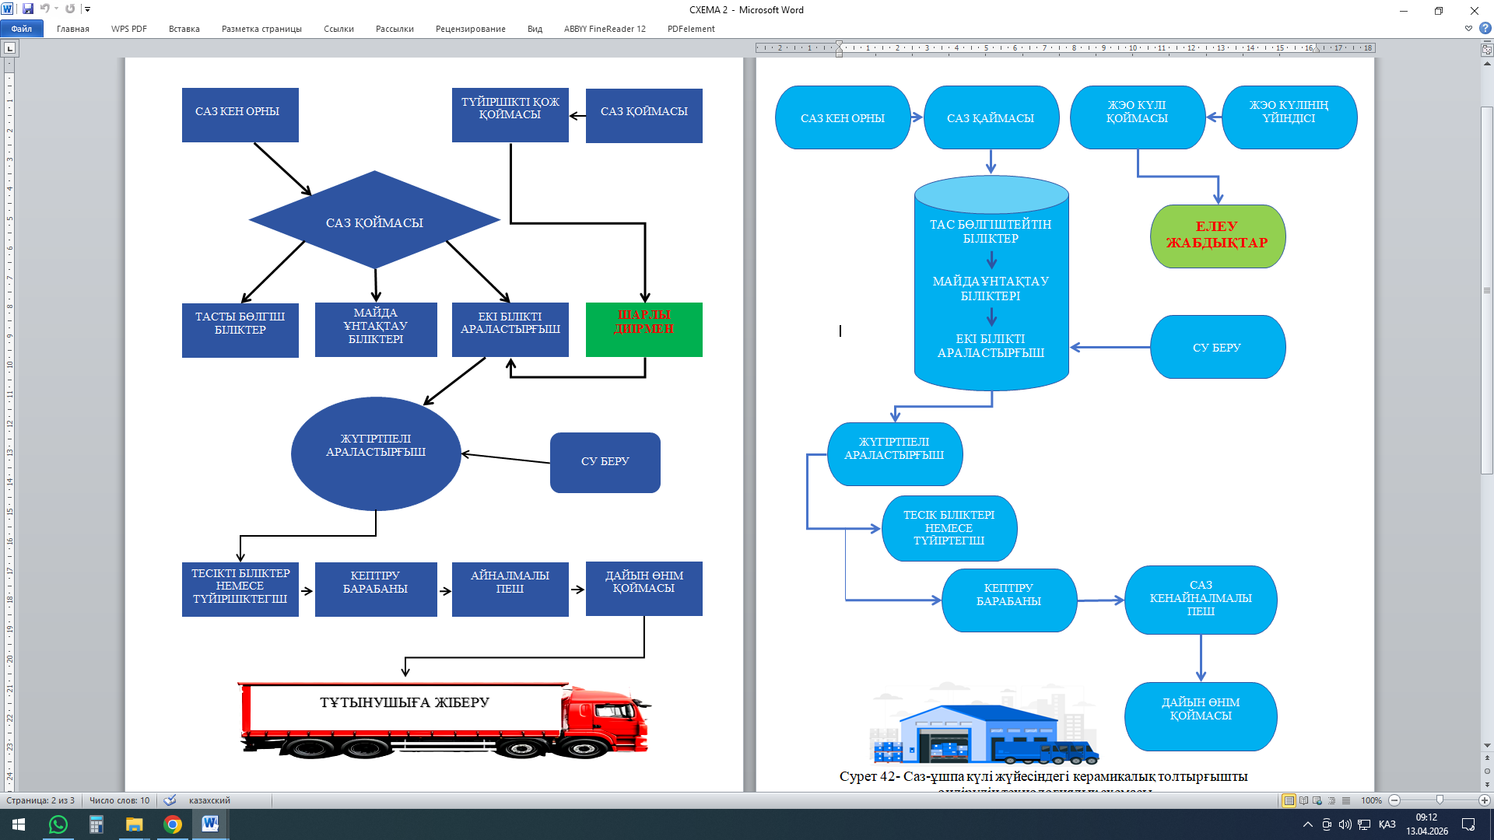
Сурет 41 - Саз-түйіршіктелген қож жүйесіне негізделген керамикалық толтырғышты өндірудің технологиялық схемасы

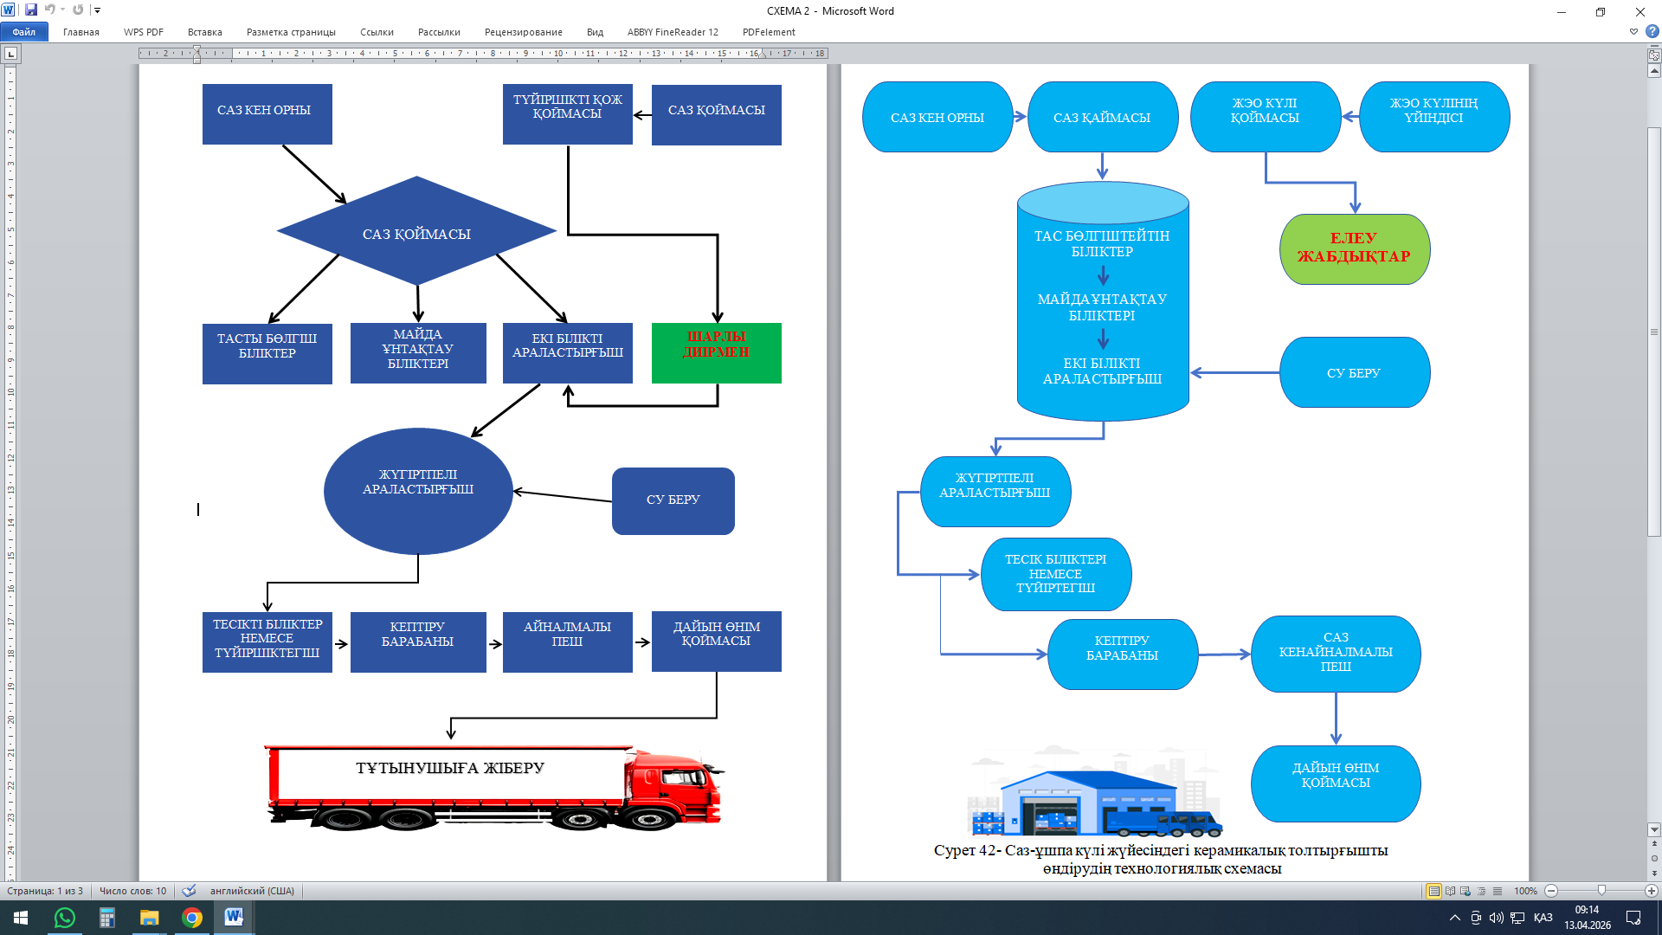
Сурет 42 - Саз-ұшпа күлі жүйесіндегі керамикалық толтырғышты
өндірудің технологиялық схемасы

Төменде олардың техникалық сипаттамаларын ескере отырып, біз жасаған технология бойынша керамикалық толтырғыштарды өндіруге арналған таңдалған негізгі ұтымды технологиялық жабдықтардың тізімі келтірілген (Кесте 17). Жабдықтардың тізбесі өнімділігі жылына 200 мың м³ керамикалық толтырғыштарды өндіруге есептелген

Кесте 21- Өнімділігі жылына 200 мың. м³ керамикалық толтырғыштарды өндіруге арналған негізгі жабдықтардың тізімдемесі.

№ | Жабдықтың атауы | Техникалық сипаттамалары
 | Қуат бергіш (питатель) | Қуат кернеуі, В – 380, үш фазалы; қуат, кВт –10; өнімділік, т/сағ-17-100.
 | Гранулятор ГТ100 | Матрицаның ішкі диаметрі, мм: ГТ-360 Матрицаның жұмыстық ені: 360 мм, Роликтер саны: 75-120 дана,  Роликтердің диаметрі: 2мм, Жетек қуаты:160 кВт
 | Тісті білікті уатқыш, ірі фракцияларды уатуға арналған -250-500мм | Өнімділік, м³/с, 1 м³/с; Өнімділік, кг / сағ, 1000 кг/сағ аспайды; Жүктеу терезесінің өлшемдері 150х250 мм;  Бастапқы материалдың ірілігі, 130 мм-ден аспайды;
 | Таспалы конвейер | Ұзындығы-5 м; қуаты,10 кВт;
 | Дөрекі ұнтақтау біліктері  Маркасы: СМ - 12 | - өнімділік: 8-25 т/сағ;  - жүктелетін бөліктің ең үлкен өлшемі: 40 мм;  - уатылған бөліктердің мөлшері: 2-10 мм;  - біліктердің өлшемдері (диаметрі x ұзындығы): 600 x 400 мм;
 | Майда ұнтақтау біліктері  Марка: 1096 | Біліктің ұзындығы:700 мм,  Білік диаметрі:1000 мм,  Айналу жиілігі: 185/160 айн/мин, Өнімділік: 45 т/сағ,  Сығымдау күштілігі: 12 т,
 | Таспалы конвейер | Ұзындығы-5 м; қуаты, 10-кВт,
 | Жинақтаушы бункер | Көлемі - 200 м³,
 | Таспалы конвейер | Ұзындығы - 20 м; қуаты, кВт-10,
 | Таспалы салмақты мөлшерлегіш | Өнімділік: 10-100 т/сағ,
 | Кептіру барабаны | Диаметрі: 1 800 мм,  Ұзындығы: 12 000 мм; қуаты, кВт -18,5; Өнімділігі: 18 -20т/сағ.
 | Пластиналық конвейер | Ені: 400 мм; ұзындығы-5000 мм; қуаты -75 кВт
 | Айналмалы пеш Nabertherm RSR 120-000/13 | Диаметрі: 2 000 мм, Ұзындығы: мм – 40 000 мм,  Көлбеулік бұрышы:  Өнімділігі: 100 т/тәулік, қуаты-37кВт
 | Тоңазытқыш рекуператор | Диаметрі:1 200 мм, Ұзындығы-5 000 мм,  Қуаты: 18,5-кВт
 | Пластиналық конвейер | Ені: 400 мм; Ұзындығы: 25 000 мм;  Қуаты: 75кВт.
 | Грохот ГИЛ 14.000 РЭ | Елек саны: 4дана;  Елек саңылауы: 5- 40мм;  Қуаты,18 кВт;  Өнімділігі:50 т/сағ
 | Силос | Көлемі: 120 т, 4 дана
4.4 Технологияның ресурс үнемдейтін және экологиялық аспектілері

Батыс Қазақстан аймағының сазды шикізаты негізінде ұшпа-күлді және түйіршікті домна қожын пайдалана отырып, түйіршікті керамикалық толтырғышты алудың жасалған технологиясы құрылыс индустриясының ресурс үнемдейтін шешімдеріне жатады және айналмалы экономика қадамдарына сәйкес келеді. Бұндай шешім ірі тоннажды техногендік қалдықтарды сұранысқа ие құрылыс өнімдерін шығаруға пайдаға асырады, сонымен қатар табиғи ресурстарды тұтынуды үнемдеуге және қалдықтардың жиналып қалу аумағынан болатын потенциалды экологиялық жүктемені азайтады.
Ресурстарды үнемдеу және табиғат құндылықтарын ұтымды пайдалануда саз шикізатын ұшпа-күл немесе домналық түйіршікті қожды ішінара араластырып отыру, өндірістің негізгі минералдары (саз, саздақ, түзету қоспалары) қолданысын азайтуға, сондай-ақ кен орындары алаңдары мен аршу жұмыстарының көлемін қысқартуға мүмкіндік береді. Әлемдік тәжірибеде құрылыс материалдарында күл мен қождарды пайдалану арқылы өнеркәсіптік қалдықтарды жою мақсаты ең көп таралған жолдардың бірі ретінде қарастырылады.
Жеңіл толтырғыштар бетон және ерітінді композиттерінің тығыздығының төмендеуін қамтамасыз етеді, бұл құрылымдардың салмағын жеңілдетіп, іргетастарға жүктемені азайтады және құрылымдық элементтердегі материалдардың шығындалуын оңтайландыруға мүмкіндік береді.
Бірқатар зерттеулер жеңіл толтырғыштардың қол жеткізілетін кешенді әсерін атап көрсетеді: ресурстарды үнемдеуге шикізаттық кезінде ғана емес, сонымен қатар құрылымдық шешімдер деңгейінде де (жеңіл масса → материалдар мен көліктік тасымал шығындарының азюы) болатынын.
Күл-қож қалдықтарының жиналуын азайту. Қазақстанда салыстырмалы түрде өндірістік жағдай көп болмасада, энергетикалық өнеркәсіптерден күл мен қождың едәуір көлемде жинақталып қалатымен сипатталады.
Осы мәселелерде зертеп жүрген ғылыми жарияланымдарда өнеркәсіптік деңгейде күл-қож қалдықтарын қайта өңдеу жөнінде шектеулі болып, ал пайдаға жарату үлесі туралы немқұрайлы (бірнеше пайызға жуық) атап өтіледі.
Керамикалық толтырғыштар жасауда ұшпа күл мен түйіршіктелген домна қождарын іске асыру, күл үйінділерінің аумақтарын азайтуға және олардан болатын шаң көтерілудің, топырақтың, жер үсті суларының ластануы қаупін азайтуға мүмкіндік береді.
Керамикалық толтырғыш өндірісі энергия көлемді күйдіруді қамтығанымен, керісінше құрылыстық жүйелері деңгейінде экологиялық тиімділік мыналар есебінде пайда болады:
- Негізігі ресурстарды қалдықтар ресурстарымен алмастыру (өндіру мен тасымалдаудың "кіріктірілген" әсерін азайту).
- Жылулық тиімділігі бар толтырғыштарды пайдалану кезінде қоршау конструкцияларының энергия тиімділігін арттыру (ғимараттың эксплуатациялық энергиялық шығынын азайту).
- Өнеркәсіптік минералды қоспалар мен айналмалы экономика материалдарын кеңінен енгізу кезінде құрылыс индустриясында CO₂ зиянды әсерлерін потенциалды төмендеуі.
Ұшпа-күл майда дисперсті материал, сондықтан сақтау, мөлшерлеу және араластыру кезеңдерінде аспирациялық жүйелер, көліктік желілерін қымталау және шаңның көтерілмеуіне қажетті құралдарын қолдану қажет, мұндай шаралар күл орналасқан жұмыс аумағының ауасына зиянды әсерді азайтады.
Керамикалық күйдіру және шыны фазаның қалыптасуы бірқатар компоненттердің тұрақты матрицада байланысуына ықпал етеді, бұл жалпы минералды қалдықтарға негізделген өнімдердің экологиялық қауіпсіздігі үшін қолайлы болып саналады.
Күлділігі жоғары көмірді жағу кезінде пайда болатын күл-қож қалдықтарына арналған ғылыми жарияланымдарда табиғи радиоактивтілік және тізбекті элементтерінің құрамы мәселелері қаралады. Құрылысқа осындай материалдарды іске асыруда радиациялық-гигиеналық көрсеткіштерді бақылау қажеттілігі атап өтіледі.
Диссертациялық жұмыста "Экология–ресурстар-эксплуатация" позициясынан екі практикалық сценарий тұжырымдалады:
1 Энергия тиімділік сценарий (жылу өткізгіштікλ↓, орташа тығыздық ρ↓) - қоршау құрылымдары мен жылу оқшаулағыш қабаттарға арналған басымдық береді, ғимараттардың жылу шығыны мен эксплуатациялық энерго шығынын төмендеуін қамтамасыз етеді. Мұндай қадамдар кеуекті керамикадағы жылу беру және кеуек құрылымының рөлі туралы заманауи идеяларға сәйкес келеді.
2 Эксплуатациялық сценарий (аязға төзімділік↑, беріктік↑)-циклдік мұздату-еріту жағдайында сыртқы элементтер үшін басымдық береді, қызмет ету мерзімін жақсартады және жөндеу/ауыстыру қажеттілігін азайтады, бұл сонымен қатар құрылымдардың жарамдылық циклін ұлғайту арқылы маңызды экологиялық әсер етеді.

4-тарау бойынша қорытындылар

1 Батыс Қазақстан аймағының сазды шикізаты негізінде түйіршіктелген керамикалық толтырғышты техногендік қоспаларды (ұшпа-күл және түйіршіктелген домна қожын) пайдалана отырып алуға технологиялық тәсіл жасалынды және негізделді, оған мынадай кезеңдер кіреді: шикізатты дайындау → мөлшерлеу және араластыру → түйіршіктеу → кептіру → күйдіру → салқындату және сұрыптау.
2 Экспериментті математикалық жоспарлау (RSM/CCD) әдістерімен керамикалық массалардың құрамын оңтайландыру орындалды. Екінші ретті модельді қолдану "нүктелік" таңдаудан реттеліп отыратын қасиеттер болжамына және сапа критерийлері бойынша "қоспаның үлесі – күйдіру температурасы" факторларының оңтайлы комбинацияларын таңдауға көшуге мүмкіндік беретіні көрсетілген.
3 Қажеттілік функциясы бойынша көп критериалды оңтайландыру (Derringer-Suich) жүзеге асырылды, ол бәсекелес талаптар болған кезде композицияны дәйекті таңдауды қамтамасыз етеді: беріктік және аязға төзімділік ↔ тығыздық, су сіңіргіштік және жылу өткізгіштік. Бұл толтырғышты қолданудың екі мақсатты стратегиясына арналаған практикалық ұсыныстар жасауға мүмкіндік берді.
4 Ең жақсы жағдайдағы (ең үйлесімді) екі негізгі нұсқасы үшін ұсынылған композициялар жасалды:
- "энергия тиімді ең үйлесімді жағдай " (басымдылық λ↓ және ρ↓) - жылу шығыны мен құрылымдардың массасын азайту маңызды болып табылатын қоршау құрылымдарының жылу оқшаулағыш және жылу тиімді қабаттары үшін орынды.
- «эксплуатациялық ең үйлесімді жағдайы» (басымдық беріктігі↑ және аязға төзімділік↑) -циклдік мұздату-еріту және ылғалдандыру жағдайында жұмыс істейтін сыртқы құрылымдар мен өнімдерге артықшылық беріледі, мұнда ұзақ мерзімділік қажет.
5 Зерттелген 950-1100°C температуралық аралықта күйдірудің технологиялық маңызды режимдік заңдылықтары белгіленді: күйдіру температурасының жоғарылауы түйіршіктер құрылымының тұрақтануына, су сіңіргіштіктің төмендеуіне және экспоуатациялық тұрақтылығының өсуіне әкеледі; бұл ретте қоспаның түрі құрылымның қалыптасуының басым механизмін анықтайды (күлге арналған кеуек түзілуі/энергия тиімділігі және қожға арналған қаңқалық беріктелетін сұйық фазалық жентектелу).
6 Түйіршіктердің сапасына әсер ететін өндірістің маңызды технологиялық параметрлері анықталды: шикізаттың түйірлік өлшемділігі, массасының/шикі түйіршіктердің пішінделу ылғалдылығы, кептіру режимі (түйіршіктердің жарылуы мен бұзылуын болдырмау үшін), сондай-ақ температуралық-уақыттық күйдіру профилі (кеуектілік пен жентектелуінің қажетті тепе-теңдігін қамтамасыз ету үшін).
7 Технологияның ресурсты тиімділгі негізделді. ұшпа-күл және түйіршіктелген домна қожын пайдалану табиғи минералды шикізаттың бір бөлігін алмастыруды және құрылыс материалдарын өндіруге техногендік қалдықтарды іске асыруды қамтамасыз етеді. Күл үйінділерінің полигондарының толып қалуына және негізігі ресурстарды өндірудің қажеттілігін үнемдеп азайтады.
8 Айналмалы экономика контекстінде өңдеудің экологиялық мақсаттылығы көрсетілген. Энергетика мен металлургияның ірі тоннажды қалдықтарын толтырғыштар өндірісіне іске асыру қалдықтардың жиналуын азайтуға ықпал етеді және құрылыс жүйелерінің қызметтік цикліне интегралды экологиялық әсерді азайту үшін алдын ала болжамдар жасайды (қоршау құрылымдарын жеңілдету және энергия тиімділігін арттыру арқылы).
9 Аймақтық климат жағдайында (БҚО/СҚО) толтырғышты қолдануға арналған пратикалық ұсыныстар жиынтығы аумақтарға бөлініп қалыптастырылды:
- сыртқы конструкциялар мен мықты ұзаққа төзімділік элементтері ;
- 4-тараудың нәтижелерінің қолданбалы құндылығын арттыратын, жылу оқшаулағыш және энергия тиімді қабат аумағы
10 Ұсынылған технологиялық схемалар мен оңтайландыру нәтижелері негізгі көрсеткіштер (беріктік, су сіңіргіштік, аязға төзімділік, жылу өткізгіштік) бойынша сапаны бақылай отырып, зертханалық зерттеулерден тәжірибелік-өнеркәсіптік пысықтауға көшу және кейіннен регламенттер мен техникалық шарттарды (ТУ) дайындау үшін негіз жасайды.

5 ПРАКТИКАЛЫҚ ТИІМДІЛІКТІҢ ЖӘНЕ ҚОЛДАНУ САЛАСЫН БАҒАЛАУ

5.1 Бетон құрамында керамикалық толтырғыштарды қолдану

Практикалық тиімділікті бағалау 5 - тарауда "толтырғыш→бетон" деңгейінде орындалады, өйткені бұл материалдың нақты қолдану аймағын анықтайтын бетон композиттері (қоршау/құрылымдық элементтер, панельдер, блоктар, жылу тиімді қабаттар). Сараптамалау үшін керамикалық толтырғыштардың екі жүйесі бойынша нәтижелер пайдаланылды.
Жасалынған керамикалық толтырғыштардың ерекше қасиеттерін ескере отырып, бетонның жобалық құрамын есептеу екі нұсқада жүргізілді. Бірінші нұсқада (А) есептеу алдын-ала ылғалданған керамикалық толтырғыштарда жүргізілді. Екінші нұсқада (Б) есептеу құрғақ күйде жүргізілді.
Іс жүзінде, кеуекті керамикалық толтырғышты қолдана отырып, бетон құрамын жобалау кезінде толтырғыштың суды сіңіруі және онымен байланысты бетон қоспасының компоненттері арасында судың қайта бөлінуі маңызды болып табылады. Тығыз табиғи малта тастардан айырмашылығы, кеуекті керамикалық толтырғыш ашық кеуектіліктің жоғарылауымен және нәтижесінде суды сіңірудің айтарлықтай қабілетімен сипатталады. Сондықтан, араластырғышқа енгізілген судың номиналды мөлшері бірдей болған кезде, тиімді су араласу (яғни, цемент араласпасының түзілуіне нақты қатысатын және су-цемент қатынасын анықтайтын су) толтырғыштың күйіне байланысты айтарлықтай өзгеруі мүмкін.
Құрамын жобалаудың және кейіннен технологиялық іске асырудың дұрыстығын қамту үшін есептеу екі нұсқада жүргізілді:
А нұсқасы керамикалық толтырғыш күйге енген кезде тәжірибеге сәйкес келеді: толтырғыштың тесіктері сумен толтырылған, бірақ бетінде бос су жоқ. Бұл жағдайда толтырғыш араластырудың алғашқы минуттарында цемент араласпасынан суды сіңірмейді, ал енгізілген суды тиімді араластыру суы деп санауға болады.
А нұсқасының артықшылықтары:
- бірқалыпты жылжымалық қамтылады (П3), өйткені араласпа кезінде су толтырғыштың тесіктеріне "кетпейді" ;
- келтірілген С/Ц сақталады, бұл беріктік пен ұзақ мерзімділіктің туындауын арттырады;
- араласпаның "жалған қатаңдығы" және тығыздалмау қаупі азаяды;
- гидратация режимінің тепе-теңділігінің (түйір маңындағы қамырды жергілікті сусыздандырусыз) есебінде біркелкілігі жақсарады және"толтырғыш–цемент тасы" әрекеттесу аймағының сапасы жақсарады
Осылайша, А нұсқасы кеуекті толтырғыштарда бетонды дайындаудың ең реттеліп басқарылатын және технологиялық тұрақты режимін көрсетеді.
Б нұсқасы- құрғақ күйдегі толтырғыш
Б нұсқасы нақты өндіріске тән жағдайды сипаттайды, онда бетон түйініне керамикалық толтырғыш алдын-ала сумен қанықтырмай түсіріледі. Суды сіңіру кезінде шамамен 20% құрғақ толтырғыш алғашқы минуттарда судың бір бөлігін қарқынды сіңіреді, бұл цемент араласпасындағы қалған су мөлшерінің төмендеуіне әкеледі. Нәтижесінде нақты (тиімді) С/Ц қатынасы есептелгеннен төмен болады, ал араласпаның жылжымалығы төмендейді.
Сондықтан, Б нұсқасында есептеу қосымша су қосумен қанықтыру арқылы жүзеге асырылады (толтырғышқа сіңіп кететін суды толықтыруға), бұл жағдайда қосымша су араластырудың тиімді суы болмауы керек екенін атап өткен жөн. Ол тек толтырғыш тесіктерін толтыруға арналған, ал тиімді С/Ц есептік мәні берілген деңгейде сақталады.
Б нұсқасының арналуы:
- құрғақ толтырғышты пайдаланған кезде қажетті жылжымалықты П3 және қоспаның қалыпты тығыздалуын қамтиды;
- берілген тиімді С/Ц және бетонның болжамды беріктігін сақтайды;
- өндірістік жағдайда толтырғыш ылғалдылығының міндетті ауытқуын ескеру және құрамын технологиялық бейімделуін қамтиды.
Осылайша, жобалық құрамды есептеу екі нұсқада жүзеге асырылады, өйткені кеуекті толтырғыштың жағдайы араласпаның сулық балансына және ол арқылы бетонның жылжымалығына, тиімдірек С/Ц, беріктігіне, су өткізбейтіндігіне және аязға төзімділігіне айтарлықтай әсер етеді. А нұсқасы қасиеттердің минималды ауытқуымен оңтайлы технологияны көрсетеді, ал Б нұсқасы-суды сіңіру үшін міндетті су мөлшерімен толтырғышты құрғақ күйде беру кезінде араласпаны дайындаудың практикалық сценарийі болып табылады.
Төменде біз екі жүйеге арналған 10-20 мм фракциялық керамикалық толтырғышты M200 (≈B15) маркалы бетонға арналған 1м³ жобалық құрамын ұсынамыз: саз-ұшпа күл және саз–түйіршікті қож. Есептеу керамикалық толтырғыштардың физика-механикалық қасиеттерін ескере отырып, абсолютті көлем әдісімен жүзеге асырылады:
- үйінді тығыздық, ρк = 950 кг/м³
- су сіңіргіштігі- 20%
- жылжымалығына П-3 қабылданды (конус шөгіндісі 10-15 см)
- С/Ц қабылданды (тиімдірек) = 0,58
Жүйе-1 "саз–күл" (керамикалық толтырғыш 10-20мм)

Кесте 22- А нұсқасының құрамдық жобасы

Бетон құрамы | 1м³ жұмсалатын
Цемент М400 | 328 кг
Су (тиімдірек) | 190 л
Ірілігі орташа құм | 715 кг
Керамикалық толтырғыш 10-20, ρ=950) | 384 кг
Б нұсқасы-толтырғыш құрғақ (алдын ала суланбаған)
Толтырғыш суды кеуектілігі саңылауларға сіңіреді, сондықтан қанықтыру үшін қосымша су қосамыз:
- сіңіруге арналған су мөлшері ≈ 64 л/м³

Кесте 23 – Б нұсқасының құрамдық жобасы
Бетон құрамы | 1м³ жұмсалатын
Цемент М400 | 328 кг
Араластырғышга берілетін су (барлығы) | 190 + 64 = 254 л
Құм | 715 кг
10-20 керамикалық толтырғыш (құрғақ) | 320 кг

Жүйе-2 "саз–қож" жүйесі (10-20 керамикалық толтырғыш)
Құрамында қож бар жүйге құрамын құмның үлесінен сәл жоғары келтіреді - бұл әдетте П3 көрсеткіште ыңғайлы жайылымдылғымен мен біркелкілігін жақсартады.
А нұсқасы-алдын ала суланған толтырғыш

Кесте 24 - Жүйе-2 бойынша құрамдық жоба

Бетон құрамы | 1м³-ге жұмсалатын
Цемент М400 | 328 кг
Су (тиімдірек) | 190 л
Ірілігі орташа құм | 751 кг
Керамикалық толтырғыш (10-20 мм, ρ=950кг/м³) | 372 кг

Б нұсқасы-құрғақ толтырғыш
Сіңіріп алуға кететін су мөлшері ≈ 62 л/м³

Кесте 25 - Жүйе-2 бойынша құрамдық жобаның Б нұсқасы
Бетон құрамы | 1м³ жұмсалатын
Цемент М400 | 328 кг
Араластырғышқа су (барлығы) | 190 + 62 = 252 л
Құм | 751 кг
Керамикалық толтырғыш 10–20 (құрғақ) | 310 кг

43-суретте зертханалық жағдайда әзірленген құрам бойынша бетон қоспасын дайындау процесі көрсетілген
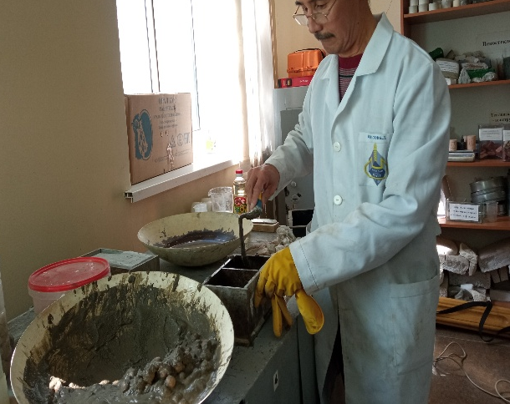 | 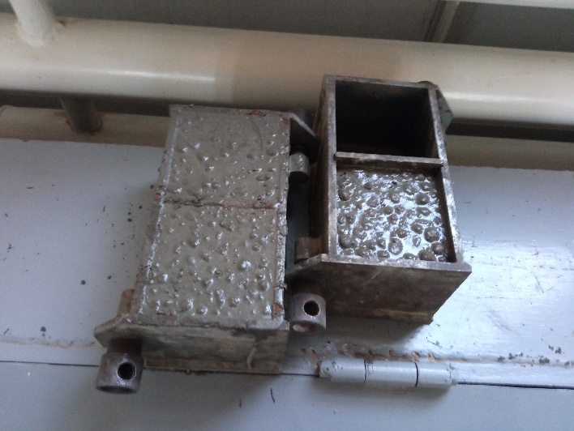
Сурет 43- Жобаланған құрам бойынша бетон араласпасын дайындау процесі

Әзірленген керамикалық толтырғыштарды пайдалана отырып дайындалған бетон үлгілерінің текшелері (10х10х10см) гидро жабынды ваннада 28 тәулік бойы сақталды және нәтижелері 26 кестеде көрсетілген физика-механикалық сынақтардан өтті.

Кесте 26 – Керамикалық толтырғыштар негізінде алынған бетонның физика-механикалық қасиеттері

Керамикалық толтырғыш құрамның атауы мен жүйесі | Орташа тығыздық, кг/м³ | Сығылысқа  беріктік МПа | Су- сіңіргіштігі, % | Жылу өткізгіштік, Вт/(м·К) | Аязға төзімділік, циклдері
Саз-70-90% ұшпа-күл- 10-30% | 800 - 850 | 12-14 | 23-25 | 0,5 – 0,6 | 50-ден астам цикл
Саз-70-90% түйіршікті қож- 10-30% | 900-950 | 18-22 | 18-20 | 0,6 -0,7 | 70-тен астам

- Жүйе 1 (саз-ұшпа-күл 10-30%): бетонның орташа тығыздығы 800-850 кг/м³, сығыылысқа беріктігі 12-14 МПа, су сіңіргіштігі 23-25%, жылу өткізгіштік 0,5–0,6 Вт/(м•°c), аязға төзімділік ≥50 цикл.
- Жүйе 2 (саз–түйіршікті қож 10-30%): бетонның орташа тығыздығы 900-950 кг/м³, сығылысқа беріктігі 18-22 МПа, су сіңіргіштігі 18-20%, жылу өткізгіштік 0,6-0,7 Вт/(м·К), аязға төзімділік ≥70 цикл.
Жіктеулік белгілері бойынша бұл жеңіл бетондар (ауыр бетондармен салыстырғанда төмен тығыздық және жоғары жылу оқшаулау қасиет), жалпы қабылданған «Бетон қасиеттерінің кешеніне қоспа түрінің әсері» түсінігіне сәйкес келеді [120; 121].
Жүйе 1 (саз-ұшпа-күл) Б жүйесімен салыстырғанда бетонның төмен тығыздығын (800-850 кг/м³) және сонымен бірге төмен жылу өткізгіштігін (0,5-0,6 Вт/(м·К)) қамтамасыз етеді.
Бұл табиғи, өйткені ұшпа-күл (керамикалық толтырғыштың құрамындағы майда дисперсті қоспа ретінде) түйіршіктердің жетілген кеуекті құрылымын қалыптастыруға ықпал етеді, ал композиттің тығыздығының төмендеуі, әдетте, ауа фазасының үлесін арттыру арқылы жылуөткізгіштігі (λ) төмендеуімен бірге жүреді. Бұл тенденция жеңіл бетондар мен керамикалық толтырғыштар туралы жалпыланған мәліметтерге сәйкес келеді, мұнда төменгі тығыздық көбінесе жылу өнімділігінің жақсаруымен байланысты [122].
Сығылысқа беріктігі 2-жүйеде (түйіршікті қож) біршама жоғары тығыздықта (900-950 кг/м³) беріктіктің жоғары деңгейін (18-22 МПа) көрсетеді.
Іс жүзінде бұл негізінен жылу үнемдейтін материалдан жеңіл бетонның жылу тиімділігі мен құрылымдық нұсқасына көшуді білдіреді. Қож жүйесіндегі беріктіктің артуын толтырғыштың берік "қаңқасының" айқын қалыптасуымен және "толтырғыш–цемент тасы" әрекеттесу аймағының жақсаруымен түсіндіруге болады (табиғи минералмен және қож фазаларының латентті гидравликалық белсенділігі есебінен), бұл керамзитті сазды бетондар немесе керамзитті саз тәрізді толтырғыштар мен өнеркәсіптік минералды компоненттері бар бетондар туралы заманауи шолуларға сәйкес келеді [123].
Су сіңіргіштігі мен ұзақ мерзімділгі бойынша 1-жүйеде су сіңіргіштігі 2-жүйемен (23-25%) салыстырғанда төмен (18-20%).
Су сіңіргіштігінің төмендеуі беріктікті арттырудың маңызды факторы болып табылады, өйткені ол ылғалдың қанықтылығын және мұздату-еріту циклдары кезінде бұзылу қаупін азайтады. Бұл ылғал мен кеуектілік транспорттылғының бетон композиттерінің, соның ішінде жеңіл бетондардың аязға төзімділігімен байланысы туралы түсініктерге сәйкес келеді. [124]
Аязға төзімділік қасиеттерінде А жүйесінде 50 циклден, Б жүйесінде 70 циклден аса көрсеткіштерді тіркейді.
Қожбен жасалған жүйенің аязға төзімділігі жоғары беріктікке, судың аз сіңуіне және ылғалдың қанығуына ықпал ететін "қауіпті" ашық кеуектіліктің төмендеуіне логикалық түрде сәйкес келеді. Аязға төзімділікті арттырудағы минералды қоспалардың (қож) компоненттерінің рөлі туралы ұқсас тұжырымдар цемент композиттерінің аязға төзімділігі туралы заманауи жұмыстарда кездеседі [125].
Осылайша, Жүйе 1 (саз–ұшпа күл) энерго тиімділігінің басымдығы болып табылады, бірақ орташа беріктігі мен суды сіңірудің жоғарылауымен. Б жүйесі (саз-түйіршіктелген қож) – эксплуатациялық ұзаққа төзімділгінің басымдығы (беріктік↑ аяз↑су сіңіргіштік↓), сәл жоғары жылу өткізгіштік (λ).
Керамикалық толтырғыштарды қолдануды ұсынылатын аумақтары:
Жүйе 1 (саз–ұшпа күл:
- жылу шығынын азайтуға акцентті жылу тиімді қабырға блоктары мен панельдері;
- қоршаулардың жылу оқшаулағыш-құрылымдық қабаттары (ылғалдан қорғау, жөндеу, гидрофобизация, тораптар конструкциясы).
Жүйе 2 (саз-түйіршікті қож):
- циклдік мұздату-еріту жағдайында жұмыс істейтін сыртқы құрылымдар мен бұйымдар;
- жеңіл бетондардың құрылымдық және жылу тиімді элементтері, мұнда беріктік пен ұзаққа төзімділіктің үйлесімі қажет.

5.2 Керамикалық толтырғыштар өндірісінің техника- экономикалық көрсеткіштері

Керамикалық толтырғыштар өндірісінің техникалық-экономикалық бағасын есептеу үшін бастапқы деректер 27-кестеде келтірілген
Кесте 27 - Керамикалық толтырғыштар өндірісін техникалық-экономикалық бағалауды есептеу үшін бастапқы деректер

Бастапқы мәліметтердің параметрлері | Мағыналары | Өлшем бірлігі
Толтырғыштың жылдық шығарылымы | 200 000 | м³/жыл
Толтырғыштың үйінді тығыздығы (10-20 мм) | 800-900 | кг/м³
Массасы бойынша шығарылуы | 120 000 | т/жыл
Күйдіруге меншікті жұмсалған жылулық энергя | 2.2 | ГДж/т
Табиғи газдың жануының төменгі жылуы | 35.8 | МДж/м³
Товарлық газды сатудың шекті құны (БҚО) | 55 365 | тг/1000 м³
Электр энергиясының меншіктік жұмсалуы | 45 | кВт·сағ/т
Электр энергиясын орташа тарифы(БҚО) | 32.52 | тг/кВт·сағ
Шихта ішіндегі күлдің мөлшері | 20 | %
Шихтадағы түйіршіктелген домна қожының мөлшері | 20 | %
Күлді тасымалдаудың ТЖ арақашықтығы: Екібастұз → Орал | 1730 | км
Қожды тасымалдаудың ТЖ арақашықтығы: Екібастұз → Орал | 1591 | км
ТЖ тасымалдаудың сводн тарифі(енгізілген) | 10 | тг/(т·км)

Кесте 28 - Айнымалы шығындарды есептеу

Көрсеткіштері | 1 т-ға | Бірлік өлшемі | 1 м³-ге | Бірлік өлшемі
Газдың жұмсалуы | 61.5 | м³/т | 36.9 | м³/м³
Газ құны | 3 402 | тг/т | 2 041 | тг/м³
Электр энергиясының жұмсалуы | 45 | кВт·сағ/т | 27.0 | кВт·с/м³
Электр энергия бағасы | 1 463 | тг/т | 878 | тг/м³
Энергия қорытындысы | 4 866 | тг/т | 2 919 | тг/м³
Күлді ТЖ тасымалы (мөлшері 20%) | 3 460 | тг/т | 2 076 | тг/м³
ҚождыТЖ тасымалы (мөлшері 10%) | 1 591 | тг/т | 955 | тг/м³
Қоспаны ТЖ тасымалының қорытындысы | 5 051 | тг/т | 3 031 | тг/м³
Барлық шығындар | 9 917 | тг/т | 5 950 | тг/м³

Жалпы айнымалы шығындар Q = 200 000 м³/жыл 1 190 006 212 тг/жыл құрайды.

Кесте 29 - Экономикалық тиімділік және өтелу мерзімі

Көрсеткіштер атауы | Мағынасы | Өлш. бірл.
Толтырғыштың шамамен нарықтық бағасы (керамзит аналогы 10–20 мм, Орал қ.) | 10 704 | тг/м³
Өзгермелі шығындар | 5 950 | тг/м³
Қабылданған тұрақты шығындар (ФОТ, жөндеу, зертхана, басқарма) | 350 000 000 | тг/жыл
Салық төлегенге дейінгі операциялық пайданы бағалау | 600 793 788 | тг/жыл
Күрделі салымдар (линия 200 мың м³/жыл) – қабылданды | 5 500 000 000 | тг
Өтеу мерзімі | 4.2 | жыл
Ірі толтырғыш негізіндегі бетонды тұтынушыдан үнемдеу (мысалы: малта таспен салыстырғанда 1 м³ бетон) | 4 078 | бетонның тг/м³
Ескерту: Бетон бойынша үнемдеу ірі толтырғыштың құнының айырмашылығы ретінде есептеледі: дәстүрлі малта тас (1050 кг/м³ бетонның 10 000 тг/т), керамикалық толтырғыш (360 кг/м³ бетонның).

5-тарау бойынша қорытындылар

1 Өңделіп жасалған түйіршікті керамикалық толтырғышты бетондарда қолдану табиғи қиыршық тастағы дәстүрлі ауыр бетондармен салыстырғанда тығыздығы төмендеген және энергия тиімділігі жоғары материалдардың түзілуін қамтамасыз ететіні анықталды. Зерттелген жүйелер үшін жеңіл бетондардың қасиеттерінің диапазоны алынды: орташа тығыздығы шамамен 800-950 кг/м³, жылу өткізгіштік коэффициенті 0,5–0,7 Вт/(м·К), бұл энергияны үнемдейтін қоршауларға арналған шешімдер (λ≤0,7) критерийлеріне сәйкес келеді.
2 Толтырғыш құрамын таңдау бетондардың беріктігіне әсер ететіні көрсетілген: "саз-ұшпа күл" жүйесі тығыздық пен жылу өткізгіштіктің айқын төмендеуін қамтамасыз етеді (энергия тиімділігінің басымдығы), ал "саз–түйіршіктелген қож" жүйесі неғұрлым берік және шыдамды материал қалыптастырады (эксплуатациялық қасиеттерінің басымдығы). сынамалау нәтижелері бойынша "саз–күл" жүйесінің толтырғыштарымен жасалған бетондардың сығылысқа беріктігі ≈12-14 МПа деңгейінде, ал "саз–қож" жүйесіндегісі ≈18-22 МПа деңгейінде болады, бұл бетондарды конструкциялық-жылу оқшаулағыштан жеңіл құрылымдық материал ретінде қолдану аясын кеңейтеді.
3 Құрамы мен режимін дұрыс таңдау арқылы циклдік мұздату-еріту жағдайында қолдану мүмкіндігін растайтын жеңіл бетондардың аязға төзімділік көрсеткіштері алынды: "саз–күл" жүйесі үшін шамамен 50 цикл және "саз–шлак"жүйесі үшін 70 цикл. Бұл ретте қожы бар жүйе жоғары эксплуатациялық жүктемесі мен ылғалдандыру жағдайлары үшін анағұрлым қолайлы болып табылады.
4 Жоспарлы қуаттылығы жылына 200 000 м³ болатын толтырғыштар өндірісінің техникалық-экономикалық көрсеткіштері анықталды. Құрылыстағы технологияның экономикалық әсері тек толтырғыштың өзіндік құны есебінен ғана емес, сонымен қатар ресурстарды үнемдеу арқылы да қалыптасатыны көрсетілген: табиғи малта тасты керамикалық толтырғышқа ауыстырған кезде кенді емес материалдарды өндіру және пайдалану қажеттілігі азаяды. 1 м³ бетонға есептегенде табиғи қиыршық тасты үнемдеу шамамен 1,0–1,15 т/м³ жетеді (бетон класына және ірі толтырғыштың үлесіне байланысты), бұл жасалынған технологияның ресурс үнемдеу потенциалын нақтылайды
5 Бетон тұтынушыларға арналған экономикалық тиімділікті бағалау ірі толтырғышты типтік ауыстыру кезінде "ірі толтырғыш" бабы бойынша 1 м³ бетонға шамамен 4,0 мың теңге үнемдеуге болатындығын көрсетеді.
6 Өндірісті өнеркәсіптік ұйымдастыру кезінде жобаның өтелуінің болжамды мерзімі бағаланды. Базалық сценарийге арналған өтелудің есептік мерзімі шамамен 4,2 жылды құрады, бұл коммерциялық параметрлерді нақтылау және логистика мен энергия тұтынуды оңтайландыру кезінде жобаның өнеркәсіптік ауқымда іске асырылуына сәйкес келеді.
7. Жалпы, зерттеу нәтижелері екі мақсатты материал ретінде жасалған керамикалық толтырғышты енгізудің практикалық бір жүйелгіін бекітеді:
- энергия тиімділік шешімдер (жылу өткізгіштік және тығыздықтың басымдығы - "саз– ұшпа" жүйесінде);
-техногендік қалдықтарды іске асыру және табиғи малта тасты тұтынуды азайту есебінен бір мезгілде ресурс үнемдейтін тиімділікте, эксплуатациялық нақты шешімдер (беріктік пен аязға төзімділіктің басымдығы - "саз-түйіршікті қож" жүйесінде).

ҚОРЫТЫНДЫ

1 Екібастұз ГРЭС-2 техногендік қоспалары-күлін және "QARMET" АҚ- ның түйіршіктелген домналық қожын пайдалана отырып, Батыс Қазақстан аймағының саздары негізінде түйіршіктелген керамикалық толтырғышты алудың ғылыми негізделген қағидаттары жасалынды және 950-1100°C күйдіру кезінде 10-20 мм фракциялық толтырғышты алудың технологиялық желісі жүзеге асырылды.
2 Құрамы мен күйдіру температурасына байланысты толтырғыш құрылымының қалыптасу заңдылықтары анықталды: ұшпа күл үлесінің артуы кеуектілікке және орташа тығыздықтың төмендеуіне ықпал етеді, домналық түйіршікті қож жентектелу процестерін күшейтеді, беріктігіне және ашық кеуектердің үлесіне, азайтады, бұл суға және ұзаққа төзімділігін жақсартады.
3 Күйдіру температурасын жоғарғы диапазонға дейін (950-1100) көтеру құрылымның тығыздалуына және беріктіктің өсуіне ықпал ететіні анықталды.
4 Керамикалық толтырғыштардың құрамы мен температураның әсерінен жылу-физикалық қасиеттердің өзгеру заңдылықтары анықталды. Бұл процес орташа тығыздықтың төмендеуі және жабық кеуектер үлесінің өсуімен тығыз байланыстылық заңдылықтары анықталды. Сонмен қатар жылу өткізгіштік коэффициентінің төмендеуі керамикалық толтырғыштардың энергия тиімділігін артыратыны анықталды.
5 Математикалық моделдеуді пайдалана отырып матрицалық жоспарлау әдісімен керамикалық толтырғыштардың құрамдары оңтайластырылды. Физика-механикалық және жылу өткізгіштік ең тиімді қасиеттеріне сай ең оңтайлы құрам, масс.%
Жүйе-1 Саздақ+ұшпа күл-80 - 90%,10 - 20 %, Жүйе-2 “ Саздақ+домна қожы”-70 - 80%, 20 - 30% деңгейінде қабылданды.
6 Шикізаттардың негізгі факторларын ескере отырып дисперстілігі, түйіршіктелуге ылғалдылық, кептіру режимдері және күйдірудің температуралық-уақыттық режимдері анықталды.
7 Керамикалық толтырғыштарды бетон құрамында пайлаланылды және бетонның физика-механикалық қасиеттері зерттелді. 1 м3 қа арналған бетон құрамы Скрамтаев әдістемесін пайдалана отырып анықталды.
8 Алынған бетон қасиеттері келесі мемлекеттік стандарттарға сай келеді (СТ РК EN 771-3-2011 «Құрылыс блоктарына қойлатын талаптар. 3-бөлім. Бетоннан жасалған блоктар (тығыз және кеуекті толтырғыштар негізінде», ГОСТ 32496-2013 «Жеңіл бетондарға арналған кеуекті толтырғыштар). Алынған бетондар орташа тығыздығы жағынан ауыр бетонға қарағанда 30-40 пайыз жеңіл, жылу өткізгіштігі жағынан керамзит материалының жылу откізгіштігімен үйлеседі (0,5 – 0,7 Вт/(м·К)
Ауыр бетонның жылу өткізгіштігімен салыстырғанда 50-60 пайызға төмен екені анықталды.
Ал беріктігі, су сіңіргішітігі аязға төзімділігі жағыныан бетон бұйымдарының қасиеттерімен толық үйлесетені анықталды.
9 Зерттеулердің келесі кезеңінде жасалған керамикалық толтырғыштарды өндірістік жағдайға бейімдеу мақсатында керамикалық толтырғыштардың екі жүйе бойынша (Жүйе1-”Саздақ-ұшпа күл”. Жүйе-2-”Саздақ-домна қожы”) технологиялық сұлбасы жасалынды.
10 Диссертациялық зерттеулердің экономикалық көрсеткіштерін есептеу мақсатында жылына өнімділігі 200 мың м3 керамикалық толтырғыштарды шығаратын цехты негізгі базалық нысан ретінде қабылданды. Осы есептеулер бойынша цехты салуға кететін шығын 5 500 000 000 теңге болатыны есептелінді. Керамикалық толтырғыштардың бір метр текше бағасы 10 704 тг болатыны анықталды. Жалпы шығындарды өтеу мерзімі 4,2 жыл болатыны анықталды. Керамикалық толтырғыштар негізіндегі бетонды тұтынушыға малта таспен салыстырғанда 1 м³ бетон 4 078 тг үнемделетіні анықталды.

ПАЙДАЛАНЫЛҒАН ӘДЕБИЕТТЕР ТІЗІМІ
1 Neville A.M. Properties of Concrete. – 5th ed. – London : Pearson Education, 2012. – 872 p.
2 Mehta P.K., Monteiro P.J.M. Concrete: Microstructure, Properties, and Materials. – New York : McGraw-Hill, 2014. – 684 p
3 Mindess S., Young J.F., Darwin D. Concrete. – 2nd ed. – Upper Saddle River : Prentice Hall, 2003. – 644 p
4 Kandhal P.S., Hoffman G.L. Evaluation of steel slag fine aggregate in hot-mix asphalt mixtures // Transportation Research Record. – 1997. – No. 1583. – P. 28–36.
5 Collins R.J., Ciesielski S.K. Recycling and use of waste materials and by-products in highway construction. – Washington : TRB, 2007. – 122 p.
6 Ghosh S., Das M., Chakrabarti S. Development of ceramic tiles from common clay and blast furnace slag // Ceramics International. – 2002. – Vol. 28, No. 4. – P. 393–400.
7 Aghaeipour A., Madhkhan M. Effect of ground granulated blast furnace slag on durability of concrete // Construction and Building Materials. – 2017. – Vol. 141. – P. 533–541.
8 Lu G., Liu P., Wang Y. Development of sustainable pervious pavement material using recycled ceramic aggregate // Journal of Cleaner Production. – 2019. – Vol. 220. – P. 1052–1060.
9 Higashiyama H., Sappakittipakorn M., Mizukoshi M. Efficiency of blast furnace slag replacement in ceramic waste aggregate mortar // Cement and Concrete Composites. – 2014. – Vol. 49. – P. 43–49.
10 Ozturk Z.B., Gultekin E.E. Preparation of ceramic materials derived from blast furnace slag // Ceramics International. – 2015. – Vol. 41. – P. 12020–12026.
11 ГОСТ 8267–93. Щебень и гравий из плотных горных пород для строительных работ. – М. : Стандартинформ, 2018.
12 ГОСТ 9757–90. Гравий, щебень и песок пористые неорганические для строительных работ. – М. : Стандартинформ, 2019.
13 Монтаев С.А., Адилова Н.Б., Монтаева Н.С. Исследование сырьевых материалов для получения керамического заполнителя // Вестник вузов. Строительство. – 2019. – № 6. – С. 45–52.
14 Ulubeyli G.C., Artir R. Sustainability for blast furnace slag // Procedia – Social and Behavioral Sciences. – 2015. – Vol. 195. – P. 2191–2198.
15 Behiry A.E.A.E. Evaluation of steel slag as subbase material // Ain Shams Engineering Journal. – 2013. – Vol. 4, No. 1. – P. 43–53.
16 Montayev S.A., Adilova N.B., Montaeva N.S. Investigation of sintered microporous ceramic aggregate using fly ash // Journal indexed in Scopus. – 2020.
17 Montayev S.A., Adilova N.B., Montaeva N.S. Technology of producing granular ceramic aggregate for concrete // Architectural Studies. – 2024. – Vol. 10, No. 2. – P. 162–171.
18 Montayev S.A., Montayeva N.S., Shinguzhiyeva A.B., Dosov K.Zh., Ryskaliyev M.Zh. Possibility of producing sintered fine porous granulated ceramic filler using ash of thermal power stations in combination with clay rocks // International Journal of Mechanical and Production Engineering Research and Development (IJMPERD). 2019. Vol. 9, Issue 4. P. 1087–1096. (Scopus).
19 Montaev S.A., Adilova N.B., Montaeva N.S., Dosov K.Zh., Taudaeva A.A. Study of raw materials with the aim of obtaining ceramic filler and heat-insulating and structural wall ceramics // International Journal of Mechanical and Production Engineering Research and Development (IJMPERD). 2019. Vol. 9, Issue 5. P. 1057–1064. (Scopus).
20 Montayev, S., Dosov, K., Adilova, N., Montayeva, A., Almagambetova, M. Technology of granulated ceramic aggregate for concrete based on clay of Atyrau deposit of Western Kazakhstan // Architectural Studies. 2024. Т. 10. № 2. С. 162–171. doi:10.56318/as/2.2024.162.
21 Dos Reis G.S., Quattrone M., Ambros W.M., Grigore Cazacliu B., Hoffmann Sampaio C. Current applications of recycled aggregates from construction and demolition: A review // Materials. 2021. Vol. 14(7). Article 1700. doi:10.3390/ma14071700
22 Jones L., Urbano Gutiérrez R. Circular ceramics: Mapping UK mineral waste // Resources, Conservation and Recycling. 2023. Vol. 190. Article 106830. doi:10.1016/j.resconrec.2022.106830.
23 Lu N., Chen H., Chen J., Cao Y.-F. Ceramic aggregate material formulated with MSWI fly ash and fuel ash for use as filter media // Minerals. 2023. Vol. 13(7). Article 845. doi:10.3390/min13070845
24 Bumanis G., Bajare D., Korjakins A., Vaičiukynienė D. Sulfate and freeze-thaw resistance of porous geopolymer based on waste clay and aluminum salt slag // Minerals. 2022. Vol. 12(9). Article 1140. doi:10.3390/min12091140.
25 Bandura L., Pałka K., Leśniak M., Franus W. Microstructural characteristics and the influence of the chemical composition of the raw material mixture on the physical and chemical characteristics of waste ceramic aggregates // Journal of Building Engineering. 2024. Vol. 84. Article 108376. doi:10.1016/j.jobe.2023.10837
26 Монтаев С.А., Рыскалиев М.Ж., Жарылгапов С.М. Керамический искусственный заполнитель (керамический дорожный материал) на основе глинистых пород Западного Казахстана, модифицированных упрочняющей добавкой // Международный журнал прикладных и фундаментальных исследований. 2018. № 10. С. 120–128.
27 Монтаев С.А., Шингужиева А.Б., Монтаева Н.С., Досов К.Ж. Разработка составов керамической композиции для получения керамдора // Новости науки Казахстана. 2019. № 3. С. 161–165.
28 Монтаев С.А., Шингужиева А.Б., Монтаева Н.С., Досов К.Ж., Есмухан Б.О. Использование гранулированного доменного шлака в составе керамической массы для получения керамического заполнителя (керамдора) // Международный журнал прикладных и фундаментальных исследований. 2019. № 3. С. 62–65.
28 Ahmaruzzaman M. A review on the utilization of fly ash // Progress in Energy and Combustion Science. 2010. Vol. 36. P. 327–363.
29 Yao Z.T., Ji X.S., Sarker P.K., et al. A comprehensive review on the applications of coal fly ash // Earth-Science Reviews. 2015. Vol. 141. P. 105–121.
30 Wang S., Wu H. Environmental-benign utilisation of fly ash as low-cost adsorbents // Journal of Hazardous Materials. 2006. Vol. 136. P. 482–501.
31 Querol X., Moreno N., Umaña J.C., et al. Synthesis of zeolites from coal fly ash // International Journal of Coal Geology. 2002. Vol. 50. P. 413–423.
32 Hemalatha T., Ramaswamy A. A review on fly ash characteristics // Construction and Building Materials. 2017. Vol. 147. P. 546–559.
33 Blissett R.S., Rowson N.A. A review of the multi-component utilisation of coal fly ash // Fuel. 2012. Vol. 97. P. 1–23.
34 Zhang J., Provis J.L., Reid A., Wang H. Fly ash-based geopolymers // Cement and Concrete Research. 2014. Vol. 56. P. 113–123.
35 Querol X., Izquierdo M., Monfort E., et al. Environmental characterization of coal fly ash // Fuel. 2008. Vol. 87. P. 1409–1418.
36 Nath P., Sarker P.K. Effect of fly ash on the durability properties of high strength concrete // Construction and Building Materials. 2011. Vol. 25. P. 3987–3994.
37 Bernardo E., Pontikes Y. Geopolymer ceramics from industrial waste // Journal of the European Ceramic Society. 2015. Vol. 35. P. 219–230.
38 Eliche-Quesada D., Leite-Costa J. Use of bottom ash from olive pomace combustion in ceramic materials // Journal of Cleaner Production. 2016. Vol. 112. P. 305–312.
39 Zhang Y., Sun W., Chen Q. Utilization of fly ash for ceramics // Journal of Hazardous Materials. 2007. Vol. 148. P. 200–206.
40 Rahman M.A., Sarker P.K. Fly ash-based geopolymer concrete // Construction and Building Materials. 2020. Vol. 257. 119537.
41 Shi C., Qian J. High performance cementing materials from industrial slags // Resources, Conservation and Recycling. 2000. Vol. 29. P. 195–207.
42 Provis J.L., van Deventer J.S.J. Alkali activated materials // Springer, 2014.
43 Zhang Z., Wang H., Provis J.L., et al. The use of slag in ceramic materials // Ceramics International. 2018. Vol. 44. P. 10255–10264.
44 Wang D., Shi C., Farzadnia N., et al. Influence of slag on concrete durability // Cement and Concrete Composites. 2018. Vol. 92. P. 45–55.
45 Nath S.K., Kumar S. Influence of slag on the microstructure of ceramics // Journal of the European Ceramic Society. 2013. Vol. 33. P. 2719–2727.
46 Pontikes Y., Jones P.T., Geysen D., Blanpain B. Options for recycling industrial slags // Journal of Cleaner Production. 2012. Vol. 17. P. 1–8.
47 Yang J., Zhang D., Hou J. Preparation of lightweight ceramics using fly ash and slag // Ceramics International. 2014. Vol. 40. P. 13893–13898.
48 Zhang L. Production of bricks from waste materials // Construction and Building Materials. 2013. Vol. 47. P. 643–655.
49 Huang Y., Han M. Recycling of industrial solid wastes in ceramics // Journal of Materials Cycles and Waste Management. 2016. Vol. 18. P. 90–101.
50 European Environment Agency. Management of coal combustion residues. – Copenhagen, 2016.
51 World Energy Council. Coal ash management. – London, 2014.
52 Habert G., Miller S.A., John V.M., et al. Environmental impacts of cementitious materials // Cement and Concrete Research. 2020. Vol. 134. 106718.
53 Scrivener K., John V.M., Gartner E. Eco-efficient cements // Cement and Concrete Research. 2018. Vol. 114. P. 2–26.
54 Gursel A.P., Ostertag C.P. Life-cycle assessment of concrete // Cement and Concrete Composites. 2016. Vol. 67. P. 141–153.
55 Pomponi F., Moncaster A. Circular economy for the built environment // Journal of Cleaner Production. 2017. Vol. 143. P. 710–718
56 Kingery W.D., Bowen H.K., Uhlmann D.R. Introduction to Ceramics. – 2nd ed. – New York: Wiley, 1976. – 1032 p.
57 Reed J.S. Principles of Ceramics Processing. – New York: Wiley, 1995. – 658 p.
58 Rahaman M.N. Ceramic Processing and Sintering. – 2nd ed. – New York: Marcel Dekker, 2003. – 875 p.
59 Iskakov R.M., Sadykov A.B. Clay raw materials of Western Kazakhstan // Eurasian Mining. – 2018. – No. 1. – P. 20–25.
60 Zhumagulov A., Bekturganov N. Mineral resources of Kazakhstan for construction ceramics // Mining Science and Technology. – 2019. – Vol. 29. – P. 345–352.
61 Mitchell J.K., Soga K. Fundamentals of Soil Behavior. – 3rd ed. – Hoboken: Wiley, 2005. – 592 p.
62 Vieira C.M.F., Monteiro S.N. Clay ceramics: properties and processing // Ceramics International. – 2009. – Vol. 35. – P. 197–205.
63 Dondi M., Ercolani G., Marsigli M. Industrial clays in ceramic applications // Applied Clay Science. – 2003. – Vol. 22. – P. 1–15.
64 Cultrone G., Sebastián E. Fly ash and clay ceramics // Journal of the European Ceramic Society. – 2004. – Vol. 24. – P. 547–564.
65 Grim R.E. Clay Mineralogy. – 2nd ed. – New York: McGraw-Hill, 1968. – 596 p.
66 Hajjaji M., Kacim S., Boulmane M. Effect of fluxes on ceramic sintering // Applied Clay Science. – 2002. – Vol. 21. – P. 203–212.
67 Moore D.M., Reynolds R.C. X-Ray Diffraction and the Identification of Clay Minerals. – Oxford: Oxford University Press, 1997. – 378 p.
68 Schneider H., Schreuer J., Hildmann B. Structure and properties of mullite // Journal of the European Ceramic Society. – 2008. – Vol. 28. – P. 329–344.
69 Lee W.E., Rainforth W.M. Ceramic Microstructures. – London: Chapman & Hall, 1994. – 392 p.
70 Carter C.B., Norton M.G. Ceramic Materials: Science and Engineering. – New York: Springer, 2013. – 716 p.
71 Dondi M., Ercolani G., Marsigli M., Mingazzini C. Clay–flux interactions // Applied Clay Science. – 2004. – Vol. 25. – P. 45–53.
72 Bernardo E. Recycling of industrial wastes in ceramics // Journal of Cleaner Production. – 2013. – Vol. 59. – P. 51–62.
73 Montayev, S.A., Narikov, K.A., Shakeshev, B.T., Taudaeva, A.A., Dosov, K.Z.-Influence Influence of a powder-forming additive on the physical-mechanical properties and structure of a ceramic materialInstitute//2023. - Vol. 5. Iss. 3. - Р. 1-10. - ISSN 2631-6331. DOI: 10.1088/2631-6331/acf113
74 Fernández-Jiménez A., Palomo A. Characterisation of fly ashes // Cement and Concrete Research. 2005. Vol. 35. P. 1984–1992.
75 Papadakis V.G. Effect of fly ash on concrete microstructure // Cement and Concrete Research. 1999. Vol. 29. P. 1727–1735.
76 Blissett R.S., Rowson N.A. The potential for fly ash utilization // Fuel. 2012. Vol. 97. P. 1–23.
77 Malolepszy J., Deja J. Alkali-activated slag binders // Cement and Concrete Research. 2006. Vol. 36. P. 1786–1793.
78 Taylor H.F.W. Cement Chemistry. – 2nd ed. – London: Thomas Telford, 1997. – 459 p.
79 Schneider H., Okada K., Pask J.A. Mullite and Mullite Ceramics. – Chichester: Wiley, 1994. – 424 p.
80 European Environment Agency. Management of industrial slags. – Copenhagen, 2018.
81 Jenkins R., Snyder R.L. Introduction to X-Ray Powder Diffractometry. – New York: Wiley, 1996. – 403 p.
82 Goldstein J., Newbury D., Joy D., et al. Scanning Electron Microscopy and X-Ray Microanalysis. – New York: Springer, 2018. – 550 p.
83 ГОСТ 8269.0–97. Щебень и гравий. Методы физико-механических испытаний.
84 ISO 8302:1991. Thermal insulation – Determination of steady-state thermal resistance.
85 EN 12667:2001. Thermal performance of building materials.
86 Mostafa N.Y., Zaki Z.I., Sobhy D.M. Sintering mechanism of blast furnace slag–kaolin ceramics // Materials and Design. – 2010. – Vol. 31. – P. 3677–3682. – DOI: 10.1016/j.matdes.2010.03.001.
87 Dacuba J., Vázquez A., Arenas C. и др. Influence of Unburned Carbon on Environmental-Technical Behaviour of Coal Fly Ash Fired Clay Bricks // Applied Sciences. – 2022. – Vol. 12(8). – Article 3765. – DOI: 10.3390/app12083765.
88 Yang H.-L., Li Z.-S., Ding Y.-D. и др. Effect of Silicon Source (Fly Ash, Silica Dust, Gangue) on the Preparation of Porous Mullite Ceramics from Aluminum Dross // Materials. – 2022. – Vol. 15(20). – Article 7212. – DOI: 10.3390/ma15207212.
89 Valášková M., Hundáková M., Čapková P. и др. Clay/Fly Ash Bricks Evaluated in Terms of Kaolin and Vermiculite Precursors… // Minerals. – 2023. – Vol. 13(9). – Article 1114. – DOI: 10.3390/min13091114.
90 Rakhimova G., Stolboushkin A., Vyshar O. и др. Strong Structure Formation of Ceramic Composites Based on Coal Mining Overburden Rocks // Journal of Composites Science. – 2023. – Vol. 7(5). – Article 209. – DOI: 10.3390/jcs7050209.
91 Yang Y., Li H., Lei Z. et al. Preparation and characterization of high-performance ceramic proppant from recycling utilization of oil-based drilling cuttings pyrolysis residues // Scientific Reports. – 2024. – Vol. 14. – Article 2345. – DOI: 10.1038/s41598-024-52334-7.
92 Domagała L. Durability of Structural Lightweight Concrete with Sintered Fly Ash Aggregate // Materials. 2020. Vol. 13, No. 20. 4565.
93 Karamanova E., et al. Ceramics from blast furnace slag, kaolin and quartz // Journal of the European Ceramic Society. 2011.
94 Vignesh R., et al. New insights into the production of sustainable synthetic aggregates using industrial by-products // Materiales de Construcción. 2023.
95 Chen X.F., et al. Multi-Scale Investigation of Fly Ash Aggregates (FAAs) in Cementitious Systems: Density, Cylinder Strength and Water Absorption // Materials. 2025.
96 Nadesan M.S., Dinakar P. Structural concrete using sintered fly ash lightweight aggregate: A review // Construction and Building Materials. 2017.
97 Gurieva V.A., et al. The Manufacturing of Structural Ceramics with the Addition of Granulated Blast-Furnace Slag // Atlantis Press. 2019.
98 Usanova K. Cold-bonded fly ash aggregate concrete // Engineering and Construction Journal. 2020.
99 Kockal N.U., Ozturan T. Durability of lightweight concretes with lightweight fly ash aggregates // Construction and Building Materials. 2011.
100 Kucharczykova B., Topolar L., Rovnanikova P. The porous aggregate presoaking in relation to the freeze-thaw resistance of lightweight concrete. Construction and Bulding Materials. 2012
101 Karagol F., Demirboga R. The influence of lightweight aggregate, freezing-thawing and air entrainment on concrete resistance. Structural Concrete. 2018
102 Effect of aggregate saturation degree on the freeze-thaw durability factor of sintered fly ash aggregation degree on the freeze-thaw durability factor of sintered fly ash aggregate concrete. Construction and Building Materials. 2017
103 Cho W. J. et al. Freeze-Thaw Resistance of Ternary Blended Concrete Using Ground Granulated Blast Furnace Slag …Internetional Journal of Concrete Structures and Materials. 2021
104 Roy S. Thermal properties of porous ceramics // Open Ceramics. – 2025. – Vol. 24. – Art. 100867. – DOI: 10.1016/j.oceram.2025.100867.
105 Smoleń J., Fross K., Groń K. и др. Utilization of lightweight ceramic aggregates based on waste materials in the production of lightweight polymer concrete as a component of sustainable architecture // Scientific Reports. – 2024. – Vol. 14. – Art. 29384. – DOI: 10.1038/s41598-024-81290-5.
106 Nguyen L.H., Beaucour A.-L., Ortola S., Noumowé A. Experimental study on the thermal properties of lightweight aggregate concretes at different moisture contents and ambient temperatures // Construction and Building Materials. – 2017. – Vol. 151. – P. 720–731. – DOI: 10.1016/j.conbuildmat.2017.06.087.
107 Gomes M. d. G., Bogas J. A., Real S., Moret Rodrigues A., Machete R. Thermal Performance Assessment of Lightweight Aggregate Concrete by Different Test Methods // Sustainability. – 2023. – Vol. 15, No. 14. – Art. 11105. – DOI: 10.3390/su151411105.
108 Zhang R., Feng J., Cheng X., Gong L., Li Y., Zhang H. Porous thermal insulation materials derived from fly ash using a foaming and slip casting method // Energy and Buildings. – 2014. – Vol. 81. – P. 262–267. – DOI: 10.1016/j.enbuild.2014.06.007.
109 Myers R.H., Montgomery D.C., Anderson-Cook C.M. Response Surface Methodology: Process and Product Optimization Using Designed Experiments. 3rd ed. Hoboken, NJ: John Wiley & Sons, 2009. 680 p. ISBN 978-0-470-17446-3.
110 Montgomery D.C. Design and Analysis of Experiments. 8th ed. Hoboken, NJ: John Wiley & Sons, 2012. 730 p. ISBN 978-1-118-14692-7.
111 Derringer G., Suich R. Simultaneous optimization of several response variables // Journal of Quality Technology. 1980. Vol. 12, No. 4. P. 214–219. DOI: 10.1080/00224065.1980.11980968.
112 Smith D.S., Alzina A., Bourret J. и др. Thermal conductivity of porous materials // Journal of Materials Research. 2013. Vol. 28, No. 17. P. 2260–2272. DOI: 10.1557/jmr.2013.179.
113 Myers R.H., Khuri A.I., Carter W.H., Jr. Response surface methodology: 1966–1988 // Technometrics. 1989. Vol. 31, No. 2. P. 137–157. DOI: 10.1080/00401706.1989.10488509.
114 Momen S.B., Siadat S.D., Akbari N., Ranjbar B. Applying Central Composite Design and Response Surface Methodology to Optimize Growth and Biomass Production of Haemophilus influenzae Type b // Jundishapur Journal of Microbiology. 2016. Vol. 9, No. 6. e25246. DOI: 10.5812/jjm.25246
115 Lightweight aggregate concrete (LWAC) — definition and characteristics [Электронный ресурс] // ScienceDirect Topics. — Режим доступа: https://www.sciencedirect.com/topics/engineering/lightweight-aggregate-concrete (дата обращения: 26.01.2026).
116 Li, Y., Yang, Y., Guo, S., Rahman, M. Z., Zhu, D. A comprehensive review of ceramsite concrete: Design, performance and sustainable applications // Journal of Building Engineering. — 2026. — Vol. 117. — Art. 114709. — DOI: 10.1016/j.jobe.2025.114709.
117 Gomes, M. d. G., Bogas, J. A., Real, S., Moret Rodrigues, A., Machete, R. Thermal Performance Assessment of Lightweight Aggregate Concrete by Different Test Methods // Sustainability. — 2023. — Vol. 15, No. 14. — Art. 11105. — DOI: 10.3390/su151411105.
118 Omran, Ş. A Review of Lightweight Concrete in Civil Engineering // Journal of Civil Engineering and Urbanism. — 2024. — Vol. 14, Issue 4.— P. 378–404. — DOI: 10.54203/jceu.2024.42.
119 Youm, K.-S., Moon, J., Cho, J.-Y., Kim, J. J. Experimental study on strength and durability of lightweight aggregate concrete containing silica fume // Construction and Building Materials. — 2016. — Vol. 114. — P. 517–527. — DOI: 10.1016/j.conbuildmat.2016.03.165.
120 Патент. №5168 Республика Казахстан, Способ получения керамического заполнителя/ заявитель и патентообладатель Зап.-Каз. Аграр.-техн. ун-т. Бюл. №3 – 6 с. Удостоверение автора №108756РГП «Национальный институт интеллектуальной собственности»
121 СТ РК EN 1097–10–2018 «Методы испытаний механических и физических свойств заполнителей.
122 Hou, M., Zhong, Y., Hansen, W. Correlating frost durability and liquid transport properties of concrete with a modified penetration depth model: Effect of aggregate, water/cementitious ratio, and supplementary cementitious materials // Case Studies in Construction Materials. — 2025. — Vol. 22. — Art. e04597. — DOI: 10.1016/j.cscm.2025.e04597.
123 Ma, Q., Duan, Z., Wang, J., Yin, G., Li, X. Frost resistance and improvement techniques of recycled concrete: a comprehensive review // Frontiers in Materials. — 2024. — Vol. 11. — Art. 1493191. — DOI: 10.3389/fmats.2024.1493191.
124 Montgomery D.C. Design and Analysis of Experiments. – 8th ed. – Hoboken: Wiley, 2013. – 757 p.

Қосымша А
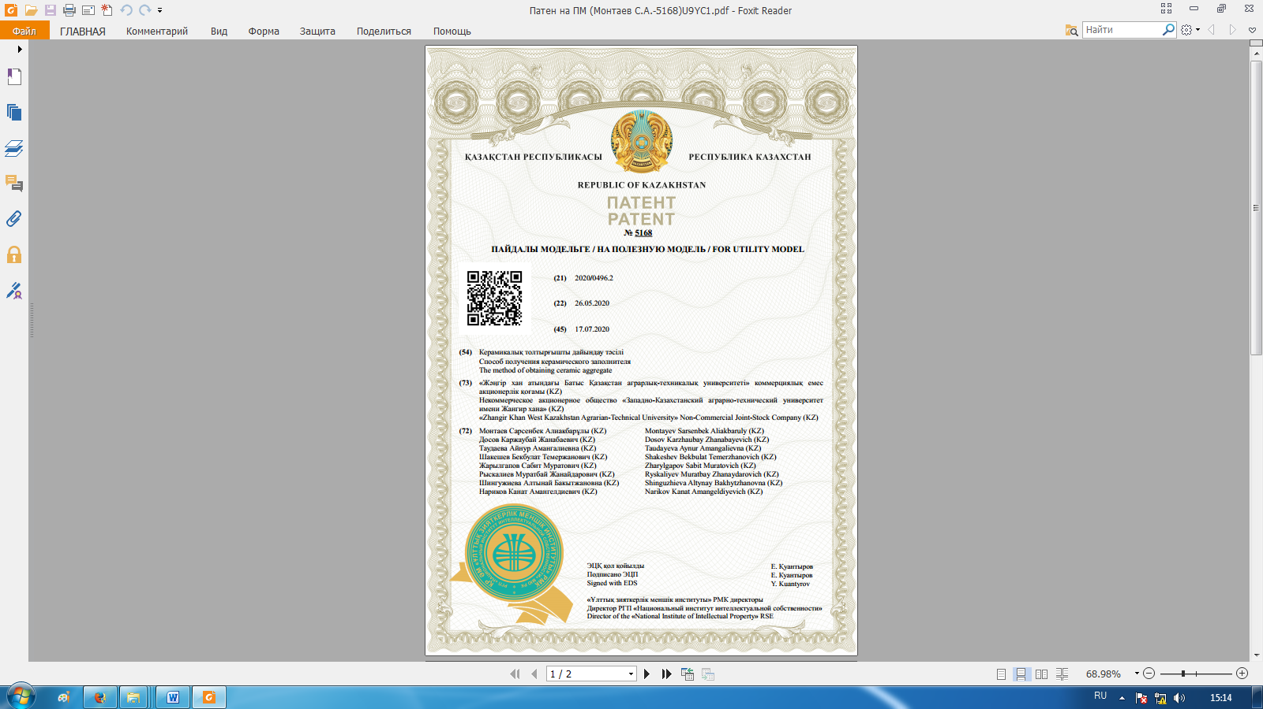
Қосымша Б
